MNISTÉRIO PÚBLICO FEDERAL

ESTADO DO PARÁ - MINISTÉRIO PÚBLICO - PROCURADORIA GERAL DE JUSTIÇA DEFENSORIA PÚBLICA DO ESTADO DO PARÁ
PROCURADORIA GERAL DO ESTADO DO PARÁ - PROCURADORIA AMBIENTAL E MINERÁRIA

EXCELENTÍSSIMO JUIZ FEDERAL DA 9ª VARA - DA SEÇÃO JUDICIÁRIA DO ESTADO DO PARÁ.

Por dependência ao Processo: 0028538-38.2015.4.01.3900

O MINISTÉRIO PÚBLICO FEDERAL, o MINISTÉRIO PÚBLICO DO ESTADO DO PARÁ, a DEFENSORIA PÚBLICA DO ESTADO DO PARÁ e o
ESTADO DO PARÁ, no exercício da legitimidade que lhes é conferida pelos artigos 127, 129, III, em conjunto com o artigo 225, caput, bem como dos seus parágrafos 1º e 3º da Constituição Republicana c/c o art. 6º, VII, b, da Lei Complementar nº 75/93, art. 5º da Lei 7.347/1986, Lei Complementar Paraense 057/2006 e art. 82, I da Lei Federal n. 8.078/90, e com base nas informações até aqui obtidas, vem ajuizar

AÇÃO CIVIL PÚBLICA COM PEDIDO DE TUTELA ANTECIPADA em face de

HUSEIN SLEIMAN, com endereço à Rweiss 1700, Faraya- Lebanon, devendo ser citado na pessoa do comandante da embarcação, Abdulrahman Barbar, Sírio, Carteira Marítima ███ (expedida em Tartuos, Sìria), e passaporte ██████, com residência temporária no ██████, Barcarena/PA; ou na pessoa de seus advogados constituídos no Brasil, Thaise Melul Vieira (OAB/PA ███), José Ronaldo Vieira (OAB/PA ███) ou Ingrid Zanella Andrae Campos (OAB/PE ███), todos com endereço profissional na
███, Belém/PA;
TAMARA SHIPPING, com endereço à ███, Lebanon, devendo ser citado na pessoa do comandante da embarcação, Abdulrahman Barbar, Sírio, Carteira Marítima ███ (expedida em Tartuos, Sìria), e

passaporte ███, com residência temporária no
██████, Barcarena/PA; ou na pessoa de seus advogados constituídos no Brasil, Thaise Melul Vieira (OAB/PA ███), José Ronaldo Vieira (OAB/PA ███) ou Ingrid Zanella Andrae Campos (OAB/PE ███), todos com endereço profissional na ███, Belém/PA;
MINERVA S/A, pessoa jurídica de direito privado, inscrita no CNPJ 67.620.377/0008-90, com endereço na Rod. PA 151, Km 12, Abaetetuba/PA; e
COMPANHIA DOCAS DO PARA S/A, sociedade de economia mista, inscrita no CNPJ 04.933.552/0002- 94, com endereço no Porto de Vila do Conde, Vila do Conde, Barcarena/PA;

NORTE TRADING OPERADORA PORTUÁRIA LTDA.,
pessoa jurídica de direito privado, inscrita no CNPJ 10.700.289/0001-09, com endereço na Av. Governador José Malcher, 815, Sala 316, Belém/PA;
GLOBAL AGÊNCIA MARÍTIMA LTDA EPP, pessoa jurídica de direito privado, inscrita no CNPJ 12.216.995/0001- 01, com endereço na Av. Governador José Malcher, 815, Sala 316, Ed. Palladium Center, Belém/PA,

em face dos fatos já apurados e com a necessidade de providências urgentes destinadas a reparar dano ambiental decorrente das atividades dos requeridos, que geraram, inclusive, a decretação de situação de emergência (IN 1, de 24 de agosto de 2012, Ministério da Integração), pelo Município de Barcarena, tal como se passa a expor.

I – DOS FATOS

No dia 1º de outubro de 2015 a embarcação HAIDAR M/V, número de identificação IMO 9083067, de propriedade de SLEIMAN CO & SONS e tendo como armadora a empresa TAMARA SHIPPING, que procedia da cidade de Misrata, na Líbia, chegou à estação de práticos do Distrito de Mosqueiro, em Belém, passando a aguardar o serviço de praticagem, o qual já havia sido requisitado dois dias antes pela agência marítima GLOBAL, para possibilitar sua atracagem no porto de Vila do Conde, em Barcarena, administrado pela CDP.
No dia seguinte, 2 de outubro, a embarcação seguiu viagem ao aludido porto, no qual chegou por volta de 12:00, tendo passado pelos

procedimentos regulares junto à ANVISA e Ministério da Agricultura. Sua chegada ao porto de Vila do Conde tinha por finalidade o embarque de 5.000 (cinco mil) bois vivos que seriam exportados pela MINERVA com destino à Venezuela. Para viabilizar o embarque da carga, a exportadora contratou os serviços da operadora portuária NORTE TRADING.
Como é usual em qualquer transporte marítimo de carga, a embarcação contava com a cobertura de um seguro do tipo P&I (protection and indemnity, denominação conferida a diversas associações existentes, as quais são formadas por armadores no mundo inteiro com o objetivo de cofinanciamento dos riscos de suas atividades, estando todos os clubes de P&I sob a coordenação da IGP&I, international group of P&I club, sediada na Inglaterra), sendo, no caso, a AL-BAHRIAH, com sede em Beirute, no Líbano.
Também seguindo o procedimento normalmente adotado neste tipo de operação, a exportadora MINERVA já havia fornecido o peso médio da carga a ser transportada (quinhentos quilos por cabeça), informação esta que embasou a elaboração do plano de embarque, de responsabilidade do comandante do navio, BARBAR ABDULRAHMAN
O processo de embarque iniciou-se por volta das 16:00 do dia 3 de outubro, consistindo a primeira etapa na alocação da carga inerte, qual seja, 90 toneladas de fardos de feno e 50 toneladas de fardos de arroz, as quais se destinavam à alimentação dos bois no curso da viagem.
O procedimento continuou ocorrendo durante os dois dias seguintes até que, em 5 de outubro, por volta das 15:00, houve interrupção da atividade em razão de más condições climáticas, com retomada às 23:00 do mesmo dia, prosseguindo madrugada adentro.
Em algum momento na madrugada do dia 6 de outubro a embarcação começou a sofrer processo de adernamento, inclinando-se cada vez mais, o que levou o comandante a determinar a paralisação do embarque por volta das 6:30, quando já estavam embarcados cerca de 4.900 bois.
Ainda não há clareza sobre as causas exatas deste adernamento, já que o inquérito naval instaurado na Capitania dos Portos para apuração do acidente ainda não foi concluído, tendo os tripulantes que foram ouvidos até o momento indicado que, em razão da variação da maré, as aberturas localizadas na lateral do navio teriam ficado presas em duas defensas do píer, fazendo com que o navio não conseguisse acompanhar a subida da maré.
A tripulação também alega que na ocasião solicitou-se o auxílio imediado de rebocadores para estabilizar a embarcação, os quais embora tenham chegado a se aproximar, não entraram em ação, não tendo restado esclarecido, também, as exatas circunstâncias em que isso se deu.
Este processo de adernamento acabou se acelerando em razão de o gado ter se deslocado para o lado desequilibrado (bombordo da

embarcação), fazendo com que se soasse o alarme para que a tripulação deixasse o navio, no qual pouco depois começou a entrar água, tendo afundado totalmente por volta das 10:30.
A embarcação “Haidar” naufragou lateralmente para estibordo, sendo que somente a parte traseira submergiu completamente (01°32’10,6”S, 048°45’05.2”W). O local do sinistro apresentou grande quantidade de óleo bruto limitado inicialmente pelas boias de contenção. O acidente ocorreu no Pier 300 do porto de Vila do Conde, em Barcarena, tendo sido comunicado à Capitania dos Portos apenas por volta das 8:00.
Embora os números ainda sejam imprecisos, sabe-se que não mais de 30 animais foram resgatados com vida, enquanto outros animais (cuja estimativa oscila em torno de 200) chegaram a deixar a embarcação antes do naufrágio, alguns dos quais foram abatidos pela população, enquanto a expressiva maioria, morta por afogamento, remanesceu inicialmente flutuando, em contenção realizada no local, a qual veio a se romper, ocasionando a chegada dos corpos a diversas áreas da região, de modo que aproximadamente 3.900 (três mil e novecentas) carcaças ficaram presas no interior da embarcação naufragada.
O acidente ocasionou ainda o derramamento de óleo marítimo MF 380 e de uma série de outros resíduos, em especial feno destinado à alimentação dos animais durante o transporte. Estima-se que o resíduo oleoso seja de aproximadamente 700 mil litros e as carcaças dos animais cheguem a 2.450 toneladas.

Ou seja, o acidente do Navio HAIDAR BEIRUT em Barcarena ocasionou: 1- A morte da carga viva mediante intenso sofrimento; 2- A poluição das águas e terrestre por animais mortos e vazamento de óleo e espalhamento de feno, com INTENSO DANO AMBIENTAL e; provocou RISCOS e DANOS à SAÚDE Humana.

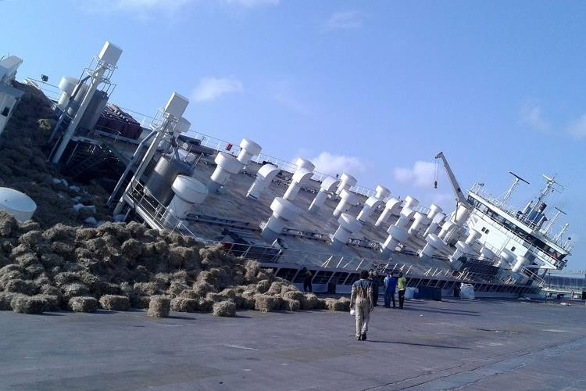
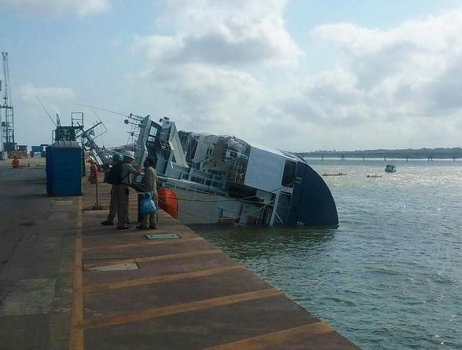

Por volta das 8h do dia 6 de outubro, no Complexo do Porto de Vila do Conde, área de responsabilidade da Companhia das Docas do Pará (CDP), ocorreu um acidente com o navio Haidar Beirut. Fotos por Walrimar Santos, da assessoria de comunicação da Polícia Civil do Estado do Pará.
Foi providenciada na ocasião a montagem de barreiras de contenção para evitar o espalhamento dos resíduos, em especial do óleo, embora tenha havido contaminação expressiva das praias vizinhas, chegando

inclusive ao Município de Abaetetuba, não havendo ainda, por ora, delimitação mais precisa desta contaminação.
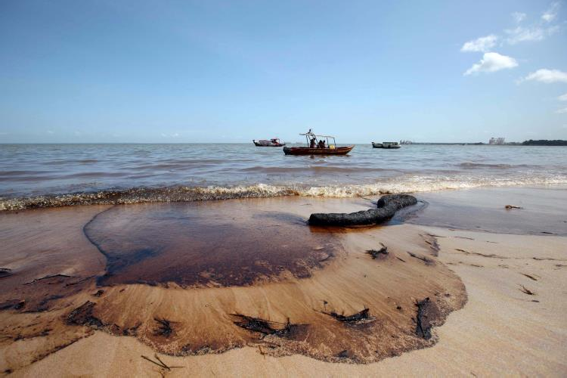
Em 7 de outubro, manchas de óleo nas praias de Barcarena. Fotos por Sidney Oliveira, da Agência Pará

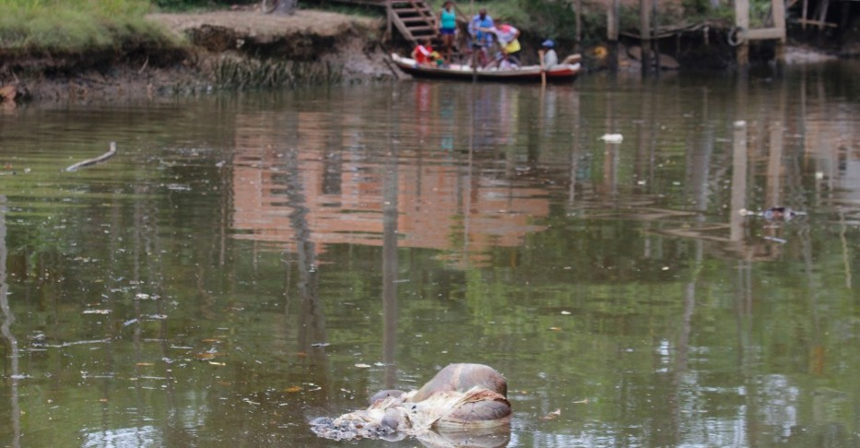
Restos dos bois que morreram afogados após o navio onde estavam afundar na cidade de Barcarena começaram a boiar no rio. Imagem de Cezar Magalhães/Diário Online publicada pelo site Uol Notícias em 8 de outubro

No mesmo dia 6 de outubro os órgãos ambientais do Município, Estado e União estiveram no local. Por parte da Secretaria Estadual de Meio Ambiente, que foi avisada do acidente por volta das 8:30 através de telefonema de um morador local, foi lavrado relatório de fiscalização preliminar. Neste momento houve importante registro das primeiras impressões obtidas pelo órgão ambiental, conforme se verifica no Relatório de Fiscalização Preliminar – GERAS/SEMAS:
A equipe de fiscalização da SEMAS e DEMA/PC ressaltam a falta de preparo da equipe de contingência da CDP e das empresas Global e Serviporto operadoras do embarque da carga. Não houve esforço concentrado para resgatar os animais pois o acidente ocorreu as 7 hs e até as 18 hs não havia um plano para retirar os animais da água e sim para conter o óleo.
Ao final do relatório, observa-se a seguinte sugestão:
Que as empresas envolvidas elaborem um plano urgente de contingência, plano para retirar da embarcação e transporte e destinação adequada da carga, tendo em vista que no prazo de 24 a 48 horas a carga deverá estar deteriorada.
Ainda no dia 6 de outubro as demandadas CDP, MINERVA e GLOBAL foram notificadas (respectivamente, notificações 36/2015, 37/2015 e 38/2015) a apresentar no prazo de cinco dias plano de emergência, licença de operação e relatório da ocorrência do sinistro.

O IBAMA, também, em 6 de outubro de 2015, expediu notificações para MINERVA, CDP, GLOBAL e NORTE para que apresentassem plano de emergência, licença de operação, relatório do sinistro e outros documentos relacionados.
Também no dia 6 de outubro houve o deslocamento, para o porto, do 6º grupamento do Corpo de Bombeiros, 14º Batalhão de Polícia Militar, Guarda Portuária, Capitania dos Portos, Grupamento Marítimo Fluvial e Secretaria Municipal de Meio Ambiente, os quais atuaram neste momento inicial no isolamento da área, tanto terrestre quanto no rio, além do monitoramento da extensão da manha de óleo. Na tarde do dia 6 de outubro houve um rompimento das barreiras de proteção, que vieram a ser posteriormente repostas.
No dia 7 de outubro houve nova fiscalização da Secretaria Estadual de Meio Ambiente (Relatório de Fiscalização 186 – GERAD/SEMAS), ocasião na qual as seguintes medidas foram tomadas em âmbito administrativo:
- embargo do porto de Vila do Conde para as atividades de movimentação de carga viva;
- notificação das empresas ora demandadas a, no prazo de 24 horas, iniciar a retirada adequada dos animais e combustível constantes no local do acidente;
- lavratura dos autos de infração 3247/2015 (em face da MINERVA, por lançamento irregular de resíduos líquidos), 3248/2015 (em face da MINERVA, por causar poluição de qualquer natureza), 3249/2015 (em face da CDP, por causar poluição de qualquer natureza), 3250/2015 (em face da CDP, por lançamento irregular de resíduos líquidos), 7001/07914 (em face da GLOBAL, por causar poluição de qualquer natureza) e 7001/07915 (em face da GLOBAL, por lançamento irregular de resíduos líquidos).
Também em 7 de outubro começou a haver inspeções da Vigilância Sanitária e ADEPARÁ em estabelecimentos e mercados locais, gerando a apreensão de 239,94 Kg de carne bovina sem procedência identificada, com forte indício de ser decorrente do naufrágio ocorrido na véspera.
No dia 8 de outubro houve nova operação por parte da secretaria Estadual de Meio Ambiente (Relatório de Fiscalização 187 – GERAD/SEMAS), ocasião em que novamente se constatou medidas concretas apenas em relação à contenção do óleo (que sequer evitaram a continuidade do vazamento), sem nenhum avanço significativo em relação a providências a serem tomadas no tocante as carcaças bovinas que estavam flutuando.
Na referida ocasião foram lavrados ainda os autos de infração 7001/08565 (em face da NORTE, por lançamento irregular de resíduos líquidos), 7001/08566 (em face da NORTE, pela prática de maus tratos a

animais) e 7001/08567 (em face da NORTE, por causa poluição de qualquer natureza).
Ainda no dia 8 de outubro foi realizada reunião na sede da Secretaria Estadual de Meio Ambiente com a presença de vários órgãos públicos e da CDP, na qual esta se comprometeu a apresentar um plano de ação em 24 horas, tendo o órgão ambiental, por sua vez, firmado o compromisso de deixar equipe de plantão para que, a partir do momento em que recebesse o plano, realizar sua avaliação em 2 horas.
Neste mesmo dia, a CDP encaminhou via e-mail, às 16:05 h, solicitação para coleta, transporte, tratamento e destinação de aproximadamente 50 (cinquenta) cadáveres de bovinos que se encontravam na superfície do corpo hídrico e pressionando a barreira de contenção de óleo, protocolada sob o nº 30570/2015.
Assim, foi apresentado o Procedimento de Atendimento Emergencial elaborado pela Cidade Limpa Ambiental (anexo) e as cópias das LO’s 8449 e 8686, de 2014 para a qual foi elaborada a Nota Técnica nº 9104/GECOS/CIND/DLA/SAGRA (anexos).
E, por volta das 19:30 h, a equipe da SEMAS foi informada pelo Sr. Manoel Furtado, gerente de infraestrtura e engenharia da CDP, que não seria possível realizar a incineração na Transcidade, por não haver viabilidade técnica, posto que não havia condições de armazenar, temporariamente, os cadáveres bovinos, na forma refrigerada, bem como não havia forno capaz de receber um bovino por inteiro, portanto tal proposta foi considerada inviável de ser executada.
No dia 9 de outubro, com a continuidade da omissão por parte das empresas envolvidas, foram lavrados pela Secretaria Estadual de Meio Ambiente e Sustentabilidade, os autos de infração 7001/08568 (em face da CDP), 7001/08570 (em face da GLOBAL), 7001/08571 (em face da NORTE) e 7001/08572/2015 (em face da MINERVA).
Ainda sobre os aspectos técnicos, e tendo em consideração a necessidade de levantamento das situações de campo que dão conta da extensão do sinistro, uma equipe técnica da Diretoria de Recursos Hídricos da SEMAS deslocou-se até à área do incidente no dia 9 de outubro, com o objetivo de realizar o levantamento dos danos visíveis no entorno do porto. A equipe fez levantamento in loco sobre os danos ocorridos num trajeto de 4,5 Km em direção a sudoeste do local do sinistro e teve as seguintes constatações:
- Porto da CDP, local do sinistro:
A embarcação “Haidar” naufragou lateralmente para estibordo, sendo que somente a parte traseira submergiu completamente (01°32’10,6”S, 048°45’05.2”W). O local do sinistro apresentou grande quantidade de óleo bruto limitado pelas bóias de contenção. Observou-se

grande quantidade de carcaça de bois flutuando próximo ao navio (figura 1) e no interior do mesmo (figura 2), com significativo mau cheiro decorrente das carcaças misturadas ao óleo bruto.

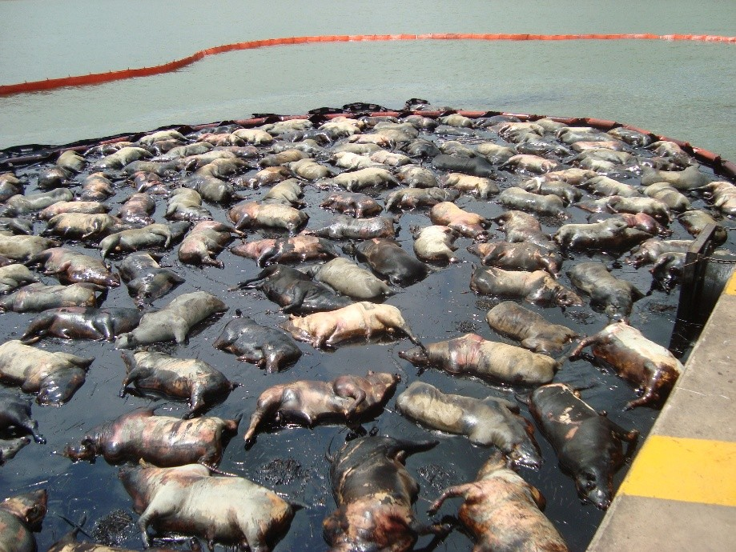
Carcaças de bois misturadas a óleo.

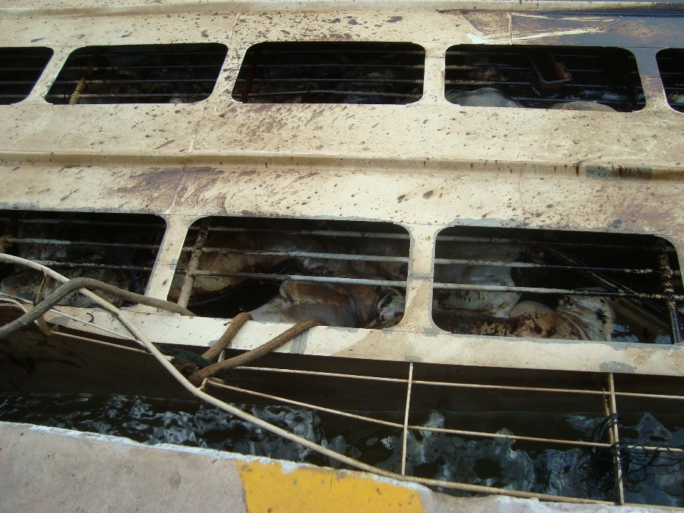
Carcaças de bois no interior do navio.

Ressalta-se que, em alguns pontos, foi verificado que o óleo bruto escapou das bóias de contenção (01°32’13”S, 48°45’07,3”W).
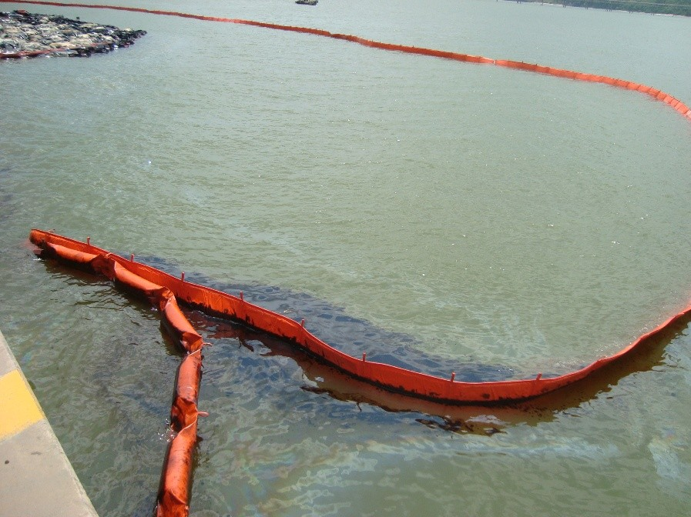
Escape de óleo através da boia de contenção.

Na porção externa do atracadouro da CDP (setor paralelo ao de ocorrência do sinistro – 01°32’03,5”S, 48°45’06.4”W), foi observado alguns resíduos de combustível na água. Porém não houve possibilidade de se afirmar se eram resíduos provenientes do naufrágio ou de outras embarcações ancoradas.

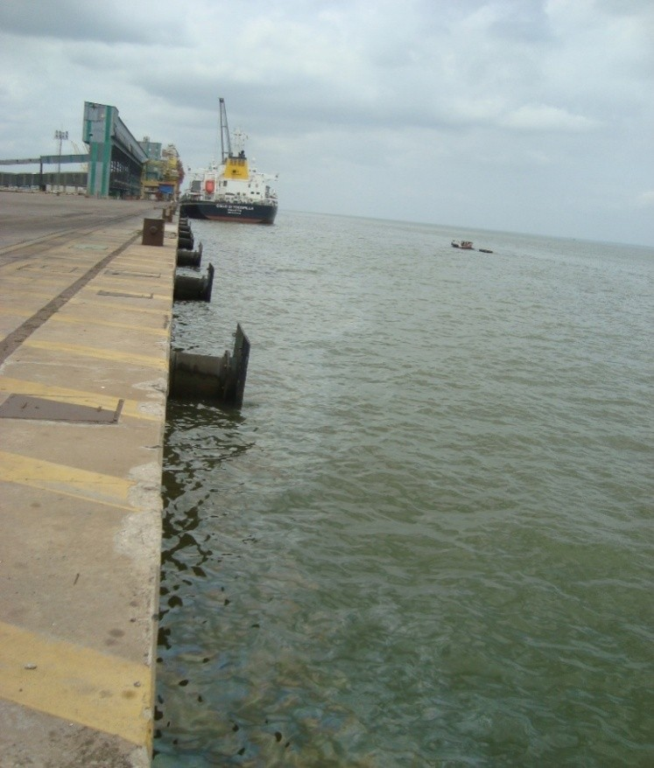
Figura 4: presença de óleo no rio no lado do píer oposto ao do acidente.

A praia na porção interna do Porto, próxima ao local do sinistro (01°32’30,7”S, 48°45’01,8”W), não apresentou sinais de manchas de óleo na água nem na areia. Entretanto, verificou-se grande quantidade de feno e de urubus na areia, indicando possíveis restos de animais. Ressalta-se que a equipe técnica não teve acesso a toda a extensão da praia, em virtude da mesma ser isolada por cerca e arame.

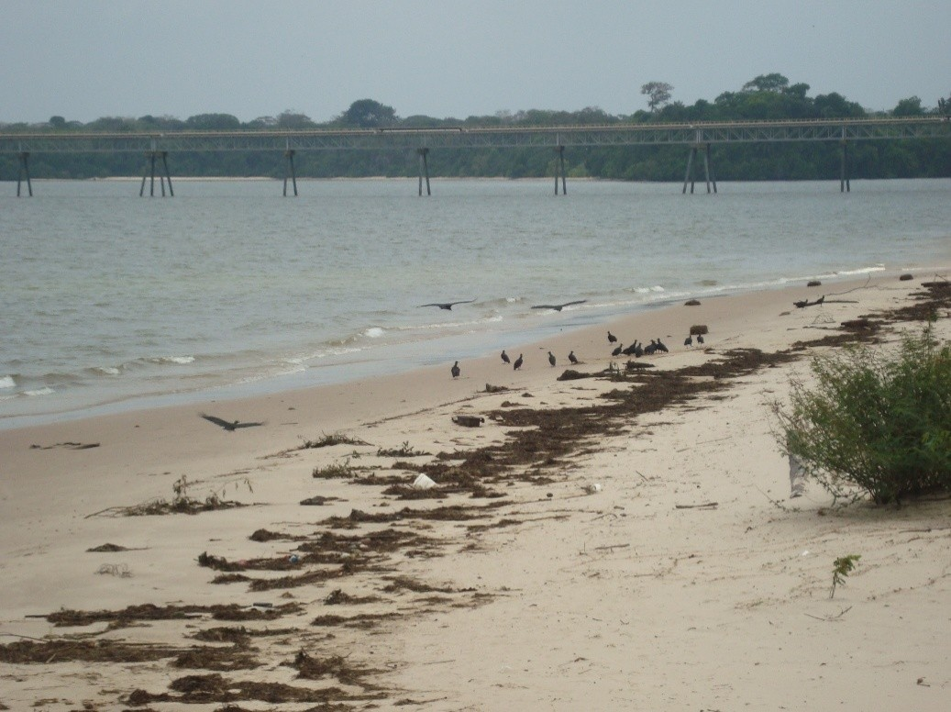
Urubus e feno na praia próxima ao píer onde ocorreu acidente.

- Praia do Conde – Vila de Murucupi

Nesta praia, de maneira geral, foi observada grande quantidade de feno na areia, com alguns fardos apresentando mais incrustação de óleo do que outros.
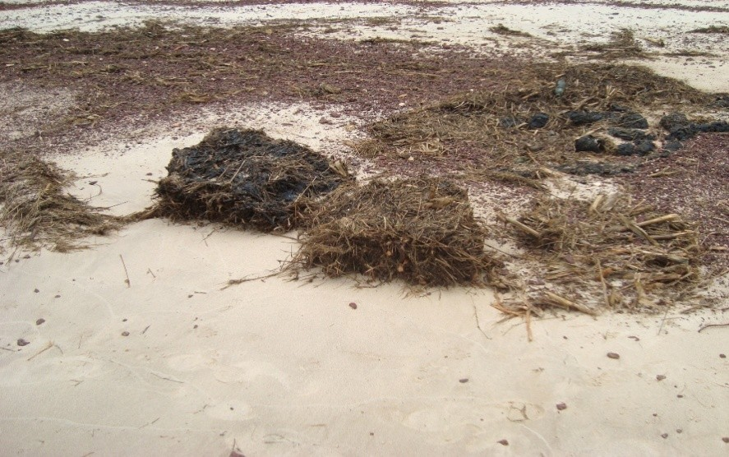
Fardos de feno praia do Conde.

Notou-se resíduos compostos de matéria orgânica coberta com óleo (figura 7) (01º33’45.9”S,48º45’40.3”W), restos de bovinos (figura 8) (01º33’51.9” S, 48º45”54.2’W) e carcaças na areia (figura 9) (01º33’38.7”S, 48º45”28.9”), além de haver certa área com odor característico de óleo de maneiras mais proeminente.

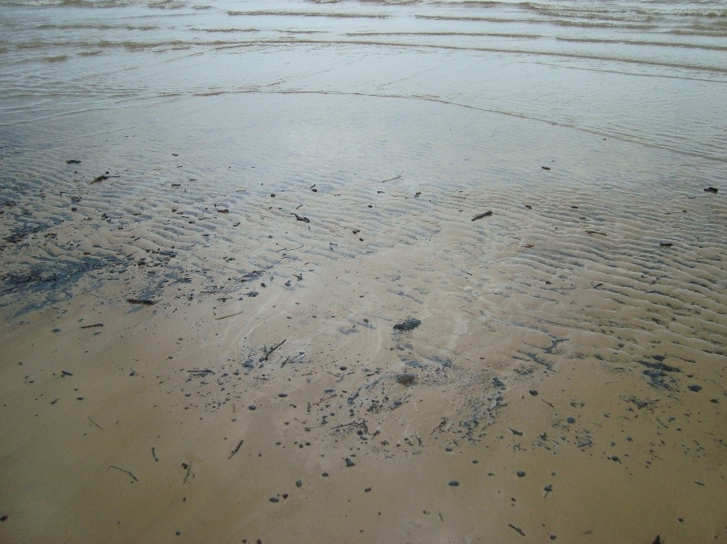
Oleo misturado à matéria orgânica na praia do Conde.

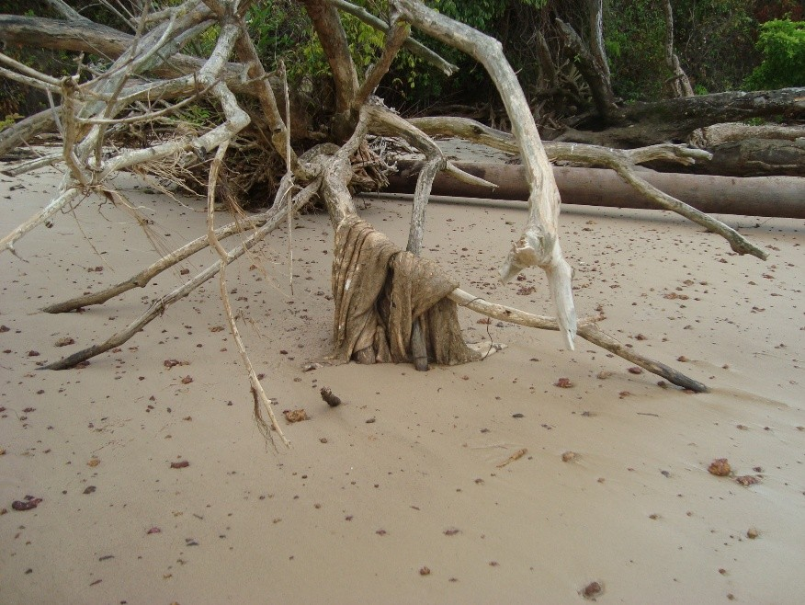
Restos bovinos presos à vegetação caída.

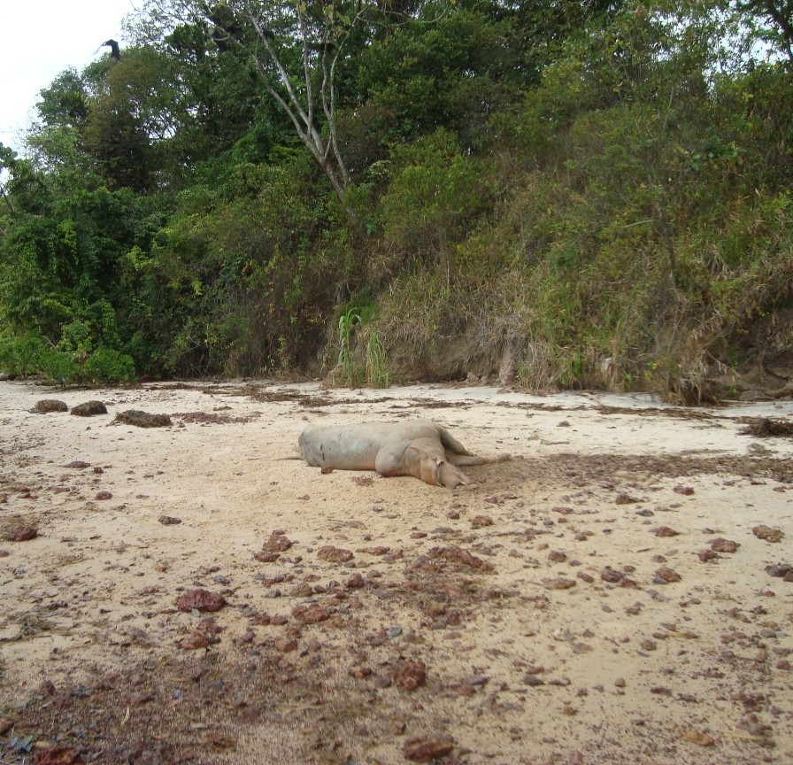
Carcaça de boi na praia.

Percebeu-se certa extensão da vegetação de praia fortemente atingida por óleo bruto e sinais de óleo na areia e em rochas, mostrando comprometimento da praia para uso recreativo (01º33’ 55.7” S, 48º46’ 10.7”W).

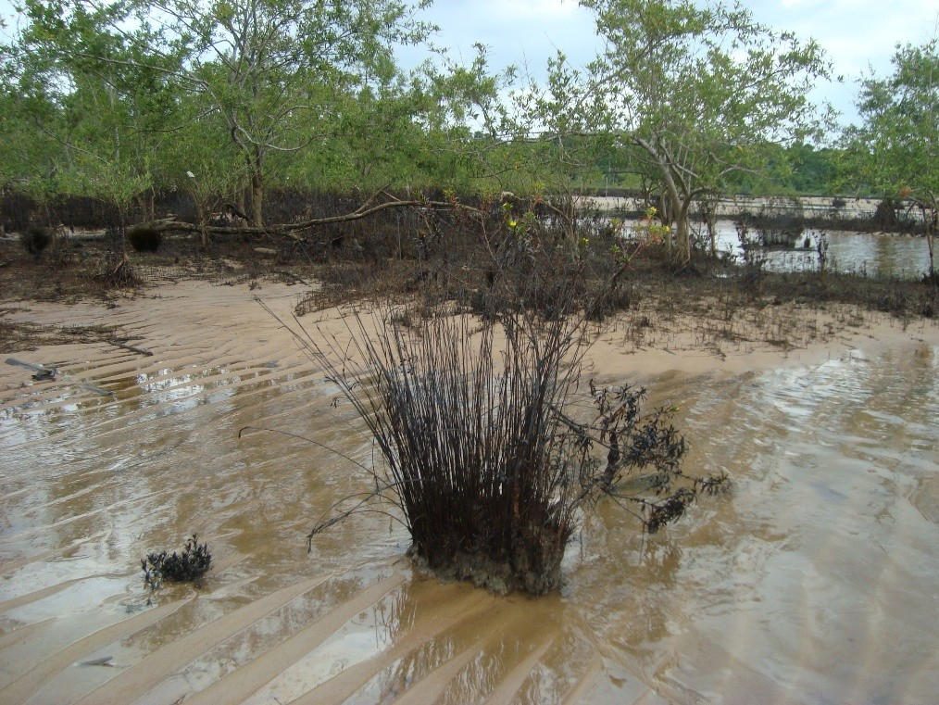
Figura 10: vegetação atingida por óleo.

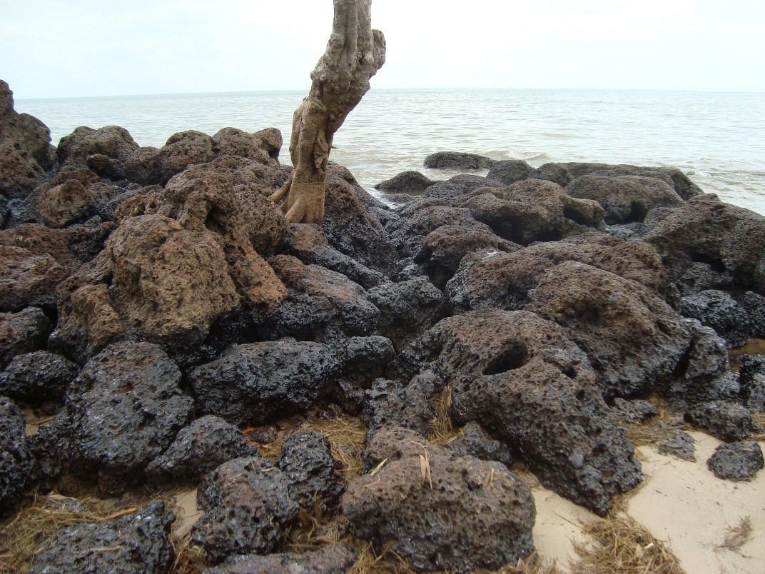
Figura 11: presença de óleo em rochas na praia do Conde.

Também em 9 de outubro houve novas notificações do IBAMA às demandas no sentido de tomar providências imediatas no tocante à remoção dos resíduos orgânicos e oleosos decorrentes do acidente.

A grande demora, por parte das empresas responsáveis, para tomar providências concretas nestes primeiros dias foi crucial para o agravamento do impacto ambiental, seja ao espalhar cada vez mais o óleo vazado, seja por aumentar a pressão na barreira de contenção em razão da permanência dos corpos.
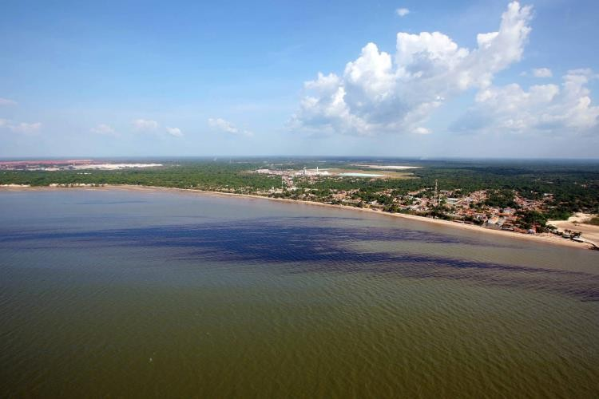
Em 9 de outubro, manchas de óleo nas águas de Barcarena são maiores. Fotos por Sidney Oliveira, da Agência Pará.

Não obstante as sucessivas notificações dos órgãos ambientais, não foi providenciada, nos dias posteriores, a retirada das carcaças dos demais animais que se encontravam flutuando na zona contida, o que se mostrava urgente, tendo em vista que a barreira de contenção se destina a evitar apenas o espalhamento do resíduo oleoso, não tendo estrutura para suportar a pressão exercida pelas carcaças.

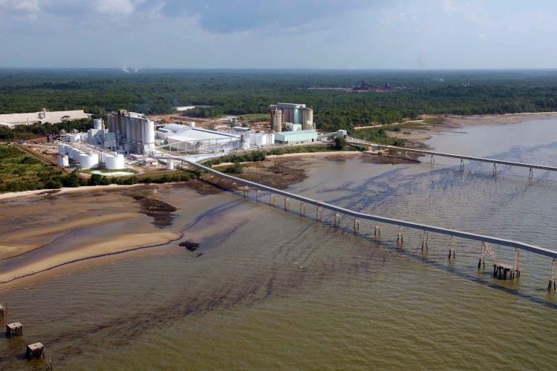
Em 9 de outubro, manchas de óleo nas águas de Barcarena são maiores. Fotos por Sidney Oliveira, da Agência Pará.

Apenas no final da tarde do dia 9 de outubro é que foram encaminhados aos órgãos ambientais as primeiras respostas, que se mostraram insatisfatórias.
Por parte da CDP foi encaminhada a Carta DIRPRE 639/2015, que apresentou suposto “plano de remoção, transporte e destinação final de bovinos mortos”, o qual, no entanto, se mostrou excessivamente lacônico e incompleto, limitando-se a afirmar que as carcaças seriam transportadas por uma balsa para algum local onde seriam queimados a céu aberto, chamando a atenção o fato de que sequer havia a indicação de qual seria este local ou como se daria o transporte, inviabilizando qualquer análise pelos órgãos ambientais.
Foi ainda apresentada uma declaração de método elaborada pela companhia alemã Mammoet Salvage, contratada pela seguradora para realizar os procedimentos de salvatagem; referido documento, no entanto, não inclui o processo de remoção das carcaças.
Além disso, a equipe técnica da SEMAS verificou que o documento não detalha pontos importantes do procedimento, razão pela qual solicitou, na mesma data, maiores esclarecimentos.

Houve ainda, através do Decreto 576/2015, da Prefeitura Municipal de Barcarena, a declaração de situação de emergência no Município nas áreas afetadas pelo desastre marítimo, e, através do Decreto 270/2015, da Prefeitura Municipal de Abaetetuba, a interdição da praia de Beja em razão dos impactos decorrentes do acidente.
No dia 11 de outubro, sobrevoo de sobre a região já permitia constatar a presença de manchas de óleo cobrindo uma extensa área entre os Municípios de Abaetetua e Belém (Ilha de Cotijuba)
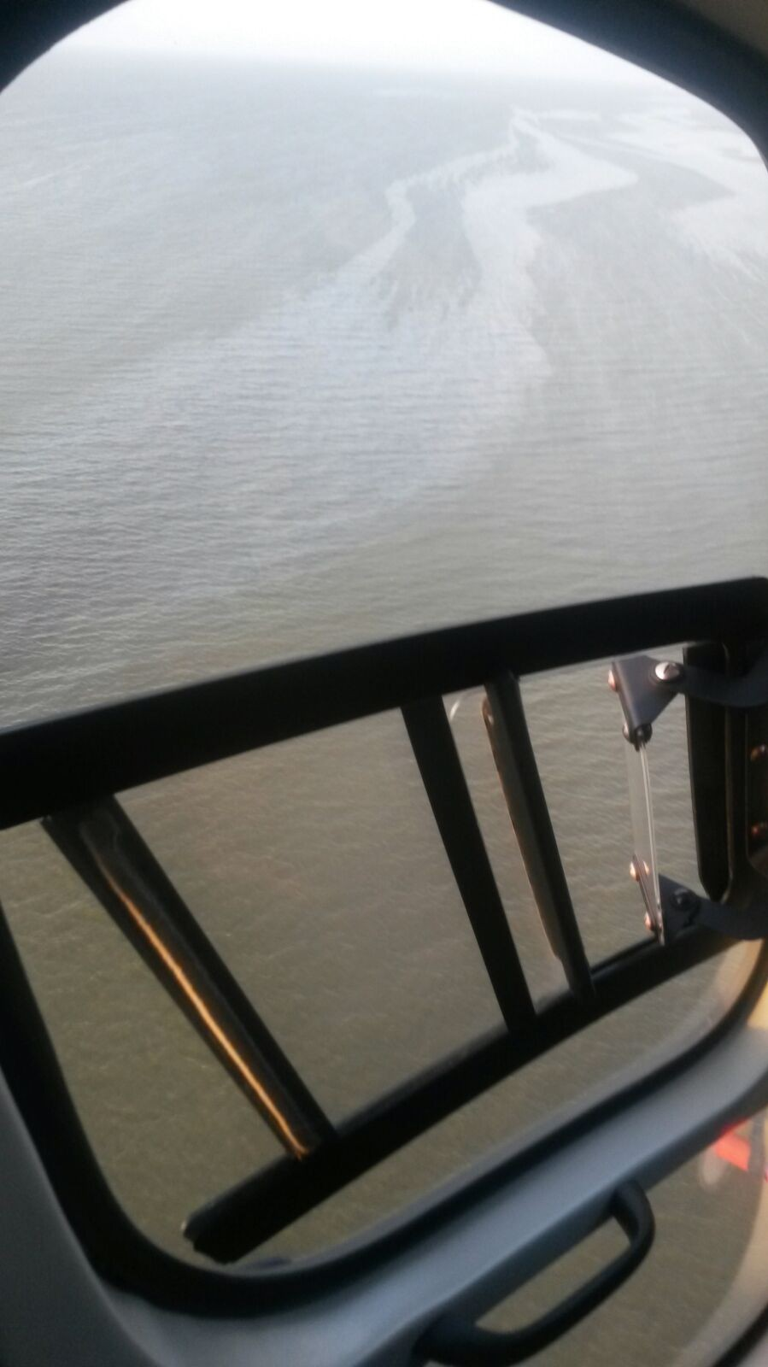
Em 11 de outubro, mancha de óleo atinge Abaetetuba. Imagem realizada pelo Procurador da República Bruno Valente em sobrevoo sobre a região.

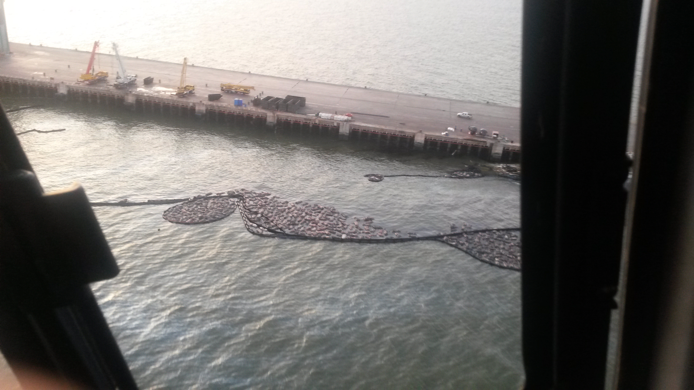
Em 11 de outubro, centenas de carcaças bovinas continuavam no local do acidente, retidas de maneira inadequada pela barreira de contenção. Imagem realizada pelo Procurador da República Bruno Valente em sobrevoo sobre a região.

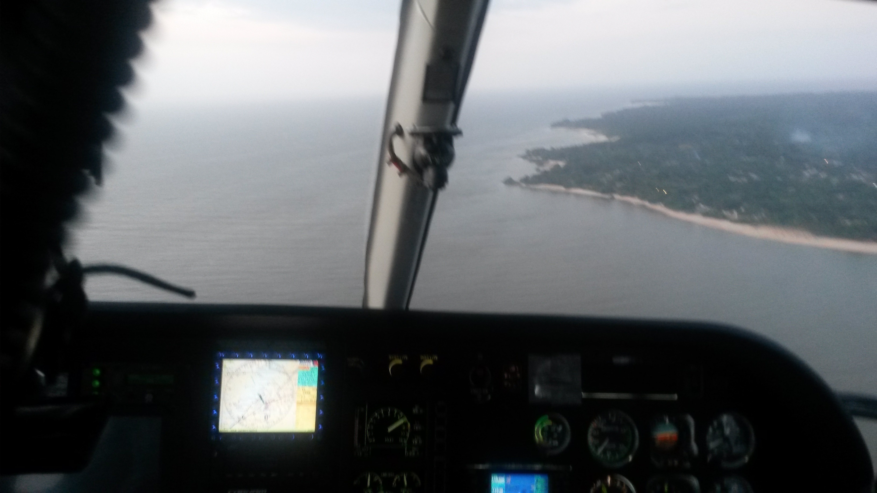
Em 11 de outubro, mancha de óleo atinge Ilha de Cotijuba, em Belém. Imagem realizada pelo Procurador da República Bruno Valente em sobrevoo sobre a região.

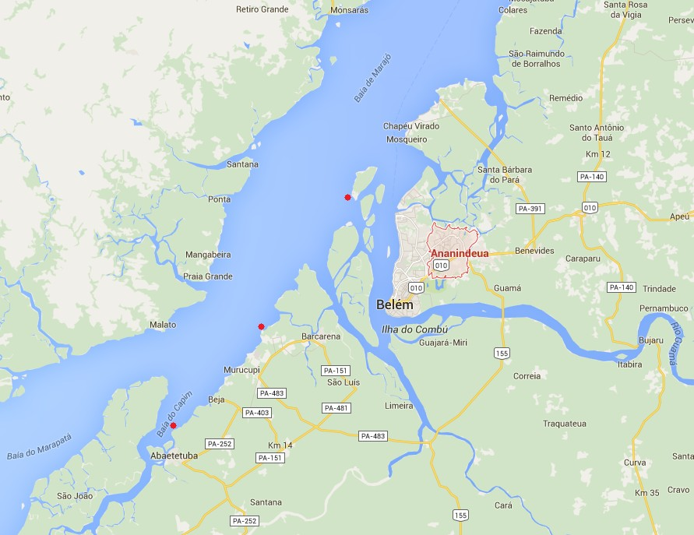
Mapa com a marcação aproximada, em círculos vermelhos, dos locais onde registradas as imagens acima; respectivamente (de cima para baixo), Ilha de Cotijuba (Belém/PA), Município de Barcarena e Município de Abaetetuba.

Como resultado da omissão na retirada dos corpos, ocorreu, entre a noite do dia 11 e a manhã do dia 12 de outubro o rompimento da barreira de contenção, fazendo com que várias carcaças de animais, já em estado avançado de putrefação, atingissem praias nos municípios de Barcarena e Abaetetuba, em situação que coloca em risco a coletividade, com poluição ambiental evidente e risco direto à vida das pessoas que se veem expostas ao contato com os animais.
Além das carcaças bovinas houve grande intensificação da poluição de óleo, que já era significativa mesmo antes mesmo do rompimento. Esta ocorrência tornou ainda muito mais grave a situação, que já se apresentava extremamente preocupante, pois afetou de maneira dramática centenas de famílias que moram em regiões ribeirinhas ou dependem do rio para seu sustento.

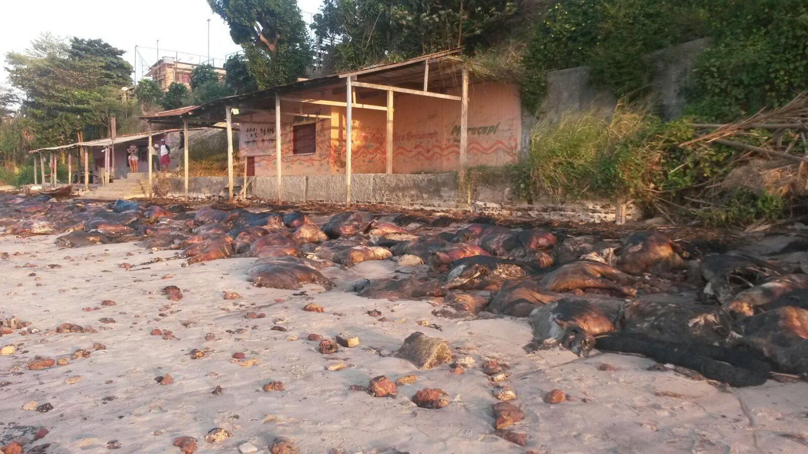
Imagem das carcaças nas praias de Barcarena registrada em 12 de outubro por inspeção do MPF

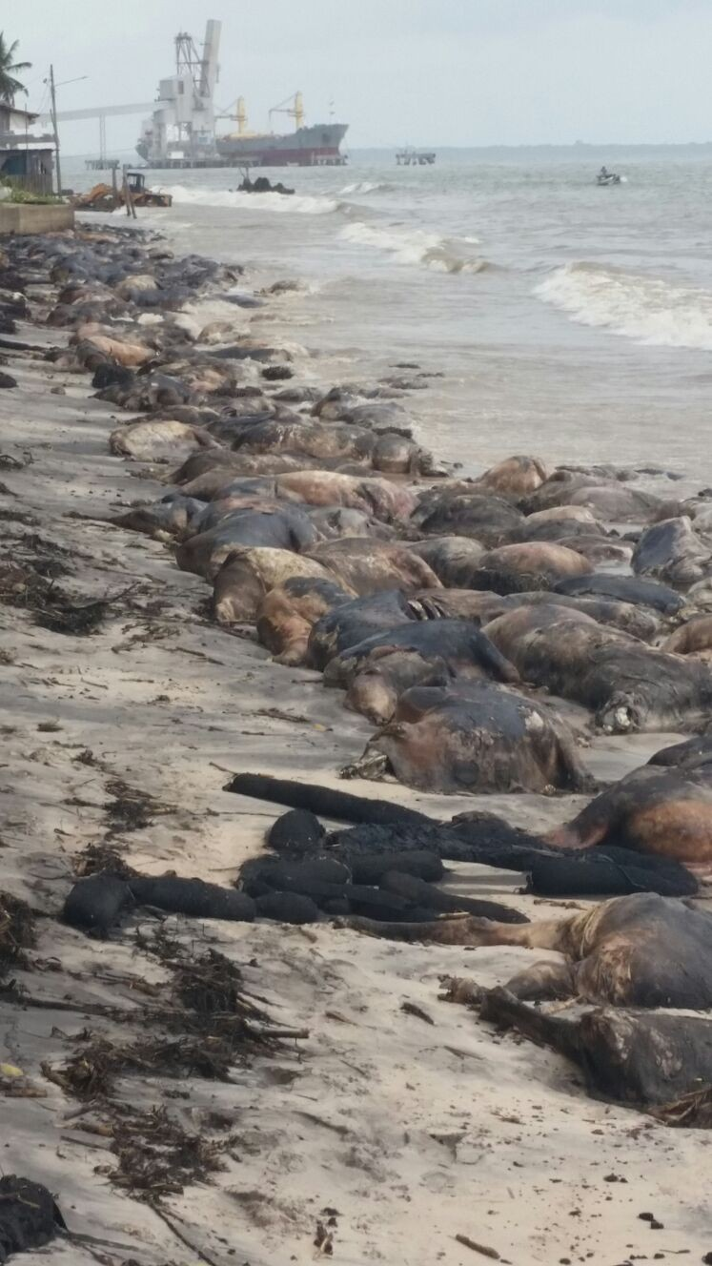
Foto encaminhada pela prefeitura de Barcarena ao MPF em 12 de outubro

Levantamento preliminar realizado pela empresa Cidade Limpa (contratada pela CDP para realizar a limpeza da região), sem a visita a todos os locais impactados, chegou à contagem de 315 cadáveres, o que, ao se levar em consideração que a constatação inicial foi a de que havia, nos primeiros dias, 200 carcaças flutuando, permite concluir que já está havendo a saída de parte do material que inicialmente estava confinado na embarcação, aumentando a urgência na tomada de providências imediatas.

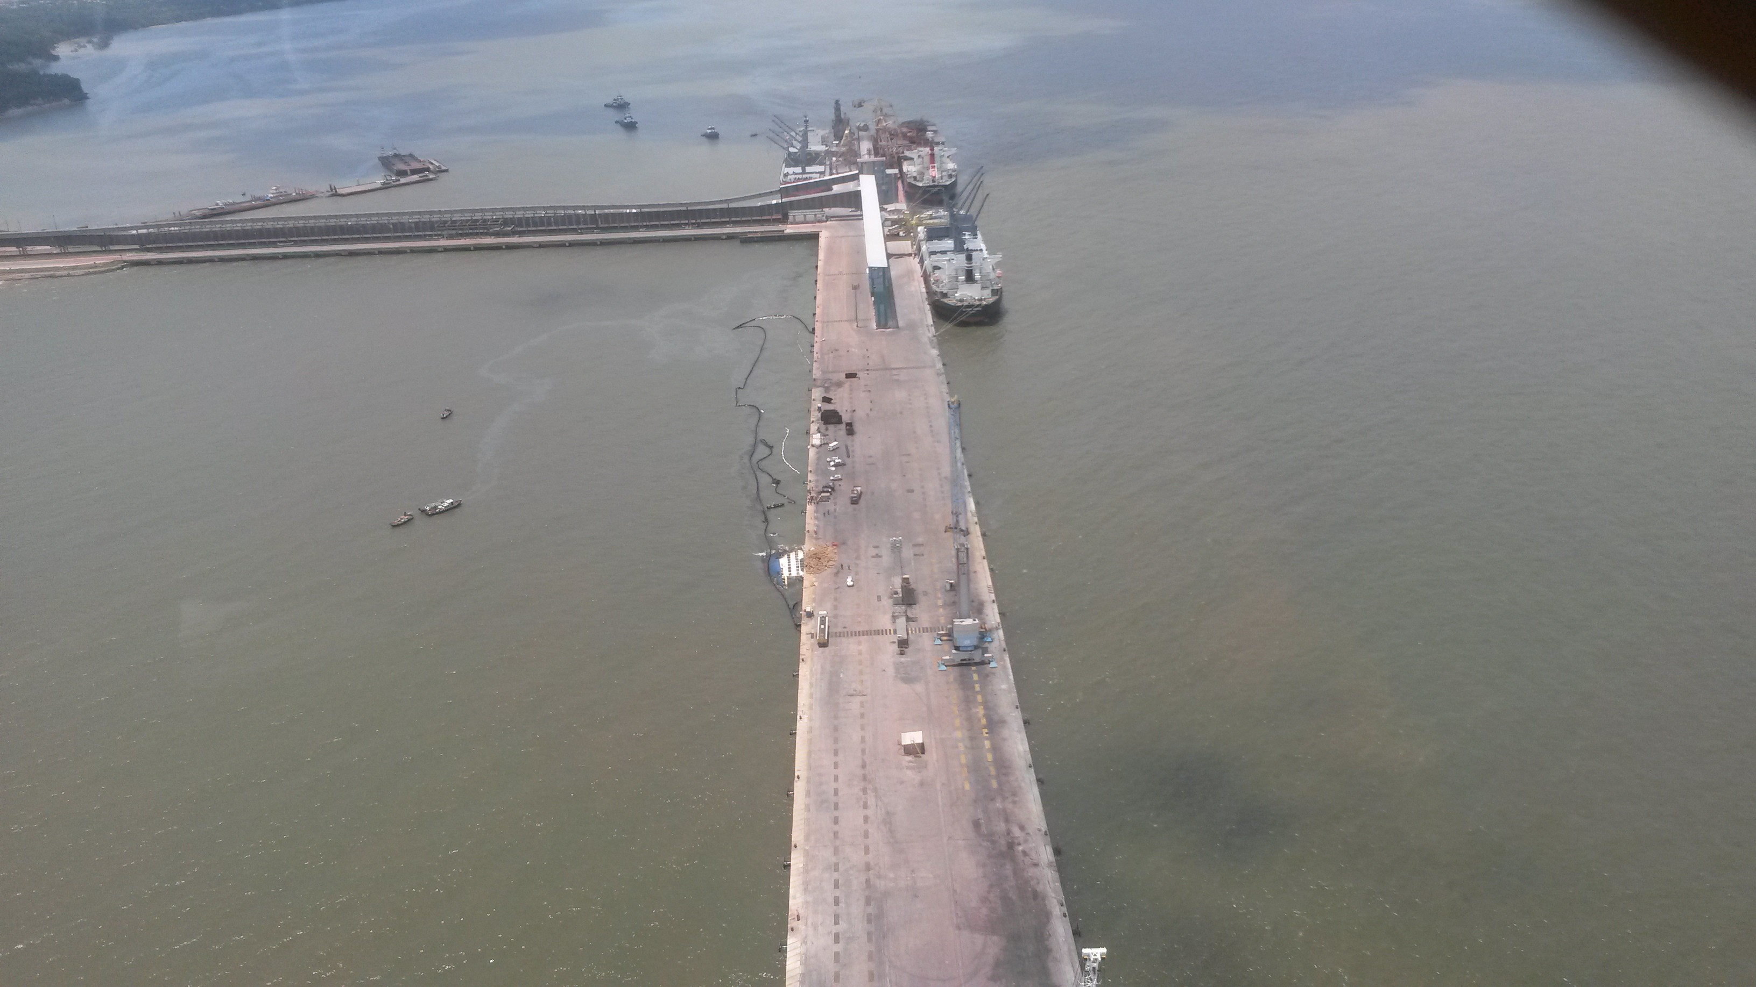
Em 13 de outubro, a barreira já se encontrava rompida e os bois, antes retidos, espalhados pelas praias da região. Imagem realizada pelo Procurador da República Bruno Valente em sobrevoo sobre a região.

Relevante a descrição dos efeitos, tal como feita pela Secretária Municipal de Assistência Social de Barcarena, Juliana Nobre Soares, em e-mail enviado ao MPF ainda no dia 11 de outubro:
Ao cumprimentá-lo, informamos que no dia 06 de outubro, no município de Barcarena- PA, precisamente no porto de Vila do Conde ocorreu o naufrágio do navio de bandeira libanesa Haidar, que carregava cinco mil bois vivos, ocasionando o vazamento de cerca de 700 toneladas de combustível e a morte por afogamento dos bois, com isso, provocando grande impacto na comunidade de Vila do Conde, impactos esses, ambientais, sociais e econômicos.
Na oportunidade, informamos que desde o dia 08 de outubro, a Secretaria Municipal de Assistência Social tem realizado visitas domiciliares no local, com prioridade às famílias diretamente atingidas, como: ribeirinhos, barraqueiros e pescadores que sobrevivem ou que tem sua subsistência relacionada com as praias, rios e igarapés de Vila do Conde.
Durante algumas visitas as famílias de pescadores, nos relataram que tiveram seus materiais de pesca (redes e matapis) destruídos por causa do óleo que adentrou os rios e igarapés, bem como apresentaram alergias devido contato com água na tentativa de recuperar os materiais de pesca, dores de cabeça e tonturas em função do forte cheiro de óleo.

De acordo com relatos dos mesmos, as águas dos rios também eram utilizadas para higiene pessoal e de utensílios domésticos e até mesmo para consumo (ingestão), sendo que após o naufrágio essas famílias deixaram de utilizar a água, ficando sem alternativas de sobrevivência.
Ressaltamos que a praia encontra-se interditada, logo, os atingidos também foram os barraqueiros que sobrevivem do comércio na beira da praia, durante as visitas, verificamos que os barraqueiros tinham mercadorias (refrigerantes, bebidas, água mineral e alimentos) para atender a demanda de turistas e clientes da praia, no entanto devido à interdição da praia, estavam preocupados como iriam pagar as mercadorias, uma vez que relataram que compravam as mercadorias para pagamento em parcelas.
No que se refere aos ribeirinhos, estes possuem relação direta com os rios e igarapés, utilizando o rio como meio de sobrevivência, tanto para o consumo de peixes e camarões, como para o consumo de água para utilização de higiene pessoal e doméstica, além do lazer e recreação.
Além disso, a população em geral residente da vila do Conde tem procurado o Centro de Referência de Assistência Social, solicitando visita domiciliar, relatando os prejuízos, como por exemplo vendedores ambulantes das praias residentes na comunidade e que vendem produtos alimentícios na praia, pois como não há frequentadores/consumidores, logo, não haverá vendas.
Diante do exposto, a Secretaria Municipal de Assistência Social solicita recomendação do Ministério Público Federal para a realização de visitas domiciliares as famílias atingidas diretamente pelos impactos do naufrágio.

A SEMAS, diante da situação de urgência e, considerando não fora instada a se manifestar a respeito da área identificada para destinação dos cadáveres bovinos, externou na reunião sua preocupação e entendeu pela necessidade de efetivar ações orientativas e de acompanhamento dos atos a serem executados.
Neste sentido, a CDP foi novamente notificada, para que efetivasse a retirada dos cadáveres bovinos, preferencialmente, por fundas ou redes não vazadas; realizasse o transporte dos cadáveres bovinos em veículos estanques e lonados, ou que tenham condições técnicas semelhantes, evitando o risco de vazamento de resíduos diretamente no solo, observando a melhor forma de acesso à área, sob os pontos de vista social e ambiental; observasse que os níveis inferiores das covas deveriam manter distância segura do mais alto nível do lençol freático; que verificasse se há algum estudo realizado, referente ao lençol freático da área em questão, o

que, em caso positivo, deveria ser considerado, ainda que minimamente, tendo em vista a demanda e a urgência que o presente caso requer; e, em caso negativo, deveria ser feito o referido estudo, apresentando o relatório respectivo, no prazo máximo de 05 (cinco) dias, a contar da data da notificação.
Foi recomendado, ainda, a impermeabilização das covas com material que garanta o confinamento do percolado (chorume), capaz de resistir à pressão a ser exercida pelo peso dos animais, somado ao do solo a ser utilizado no aterramento, encaminhando, diariamente, os relatórios das atividades realizadas, bem como, na maior brevidade possível, apresentar, background e, posteriormente, o plano de monitoramento do solo e lençol da área a ser utilizada.
Foi conferida, por fim, a possibilidade da CDP apresentar, diante da eventual impossibilidade de cumprimento dos apontamentos efetivados pela SEMAS, nova proposta, contendo o mínimo de informações necessárias para apreciação e manifestação técnica, tendo em conta que as soluções apontadas provisoriamente poderiam vir a ser modificadas, caso o aprofundamento dos estudos apontasse a existência de uma solução mais adequada.
No mesmo expediente a SEMAS recomendou que a CDP informasse à população afetada, direta e indiretamente e a todas as instituições de controle e acompanhamento do sinistro, bem assim às demais empresas envolvidas, acerca do conteúdo da Notificação.
Em ação contínua, foram distribuídas cópias do referido documento à população que, através da Defensora Pública presente, e Procurador da República, tomaram conhecimento do inteiro teor documental, por meio de leitura pública na entrada da CDP, onde se encontrava as comunidades manifestantes, havendo, por conseguinte a desobstrução das vias para o início dos trabalhos de limpeza das praias e retirada dos cadáveres.
Na data de 13 de outubro, a população voltou a realizar manifestações, com obstrução das vias de acesso ao porto e impossibilitando a destinação para a área identificada, denominada “comunidade do pedral”, posicionando-se pela destinação dos cadáveres dentro de área do porto organizado da CDP.
Neste sentido, em nova reunião com Ministério Público Federal, Ministério Público Estadual, Defensoria Pública, SEMAS e Secretaria Municipal de Meio Ambiente, A CDP demonstrou anuência verbal para atendimento do pleito da comunidade, com relação ao local de destinação dos cadáveres, o que foi verificado pela SEMAS como nova medida emergencial, resultando na elaboração de novo ato notificatório contendo orientações de natureza técnica a serem observadas.

No dia 14 de outubro, a SEMAS notificou a Companhia Docas do Pará, por meio da Notificação de nº 047/2015/GEFAU, considerando o descumprimento dos itens 2 e 5, da Notificação emitida em 12 e 13/10/2015, pelos técnicos Moema Correa e Adélio Bruno Barbosa, tendo a CDP contestado a decisão desta SEMAS, pois alegava ter tido a autorização do IBAMA para efetuar o aterramento das carcaças sem o cumprimento das exigências deste órgão.
Devido essa divergência de posicionamento técnico referente aos procedimentos de preparação das cavas para receber os resíduos bovinos por parte da equipe desta SEMAS e do IBAMA, especialmente com respeito à impermeabilização das mesmas, houve uma reunião com a participação das equipes de campo dos órgãos , que originou o documento intitulado “Análise de destinação das carcaças bovinas do naufrágio do navio HAIDAR”, que autorizou o uso sob condições precárias da primeira cava, considerando o estado avançado de decomposição em que encontravam os bois.
Visando unificar as decisões dos órgãos ambientais, foi realizado na sede desta SEMAS, reunião com os titulares e representantes dos dois órgãos, SEMAS e IBAMA, na qual ficou definido que a partir dessa data, toda a manifestação teria que ter o aval de ambos, sendo, na ocasião, emitida uma notificação conjunta SEMAS x IBAMA referente às exigências para aterramento de bois na área de propriedade da CDP, dentro do porto organizado.
Dando continuidade às ações, esta equipe no dia 15 de outubro, a SEMAS em conjunto com o IBAMA emitiram mais uma notificação solicitando em 48 horas, a contar do recebimento, plano consolidado de retirada, transporte e destinação dos cadáveres bovinos, do óleo que vazou e atingiu corpos hídricos, praias e adjacências e do que continua no interior do navio, sob pena de incorrer em multa diária fixada em R$2.000.000,00.
Na data de 16 de outubro a equipe composta pelos técnicos, Célio Costa e Carla Pereira, constataram que já havia iniciado a retirada do óleo que vazou e estava contido na barreira, com a utilização de duas embarcações de apoio, uma auxiliando a ação dos mergulhadores e outra para o armazenamento o óleo coletado, bem como que a barreira de contenção havia rompido e que na área destinada ao recebimento das carcaças as ações foram paralisadas.
Os técnicos foram informados por agentes de saúde de Barcarena que na maré baixa era possível verificar a grande mancha de óleo que havia se acumulado na areia da praia e pela Mammouet que a retirada do óleo ainda não havia sido iniciado devido a falta de uma peça que interligaria a tubulação ao navio de descarga do óleo.
Neste dia finalmente deixou de haver novos vazamentos de óleo da embarcação HAIDAR.

Na data de 17 de outubro, a equipe anteriormente mencionada retornou à área destinada ao recebimento emergencial dos restos bovinos, as operações ainda estavam paralisadas, pois havia um impasse no que tange as condições geológicas da área, ficando acordado pela abertura de apenas mais uma célula emergencial, executada pela Transpnorte.
Foi observado que a contenção existente estava apenas ao redor do Haidar; o resgaste de restos orgânicos, que segundo informações já havia sido retirado cerca de dez carcaças; inexistência de resíduos na praia do Conde, mas presença nos afloramentos lateríticos e que ainda não havia sido iniciada a retirada do óleo presente no interior da embarcação. Nessa ocasião, estavam presentes na área a Hidroclean, Mammoet, Bravante e a Cidade Limpa que estava promovendo limpeza na praça da praia do Conde. Ainda neste dia, a equipe esteve no lixão Bom Futuro para averiguação de denúncia, referente à destinação de carcaças para esse local.
O Município vizinho de Abaetetuba, também afetado com o acidente, realizou uma série de fiscalizações nas quais constatou o impacto em vários pontos, quais sejam: Praia da Vila de Beja (visitada em 7 de outubro), Rio Arapiranga (visitado em 7 de outubro), Porto do castelo, Rio Campompema (visitado em 9 de outubro), Guajará de Beja (visitada em 9 de outubro), Arienga (visitado em 28 de outubro) e Rio jarumã (visitado em 28 de outubro).
No dia 18 de outubro a empresa Mammoet deu início ao trabalho de retirada do óleo contido na embarcação, realizando, para isso, as seguintes subcontratações: Bravante/HydroClean (grupo) - que tem a função de lançar barreiras e recolher o óleo contido na área ZERO (área entre o porto e as barreiras de contenção); Tecmar - que possui mergulhadores para realização dos serviços no casco do navio; Transmar – balsa Rebecca Gislaine
– para armazenamento de óleo; e Terra Norte - retirada de bois das praias (subcontratata Cidade Limpa), abertura de cava, colocação dos restos de bois e fechamento das trincheiras.
A partir da referida data os serviços continuaram a ser prestados da seguinte forma:
- Mammoet deu continuidade ao processo de retirada do óleo do interior da embarcação, concluído no final de novembro;
- Cidade Limpa continuou realizando a retirada das carcaças que eventualmente chegavam à costa da região, cuja destinação continua sendo realizada na forma precariamente viabilizada em 12 de outubro (enterro em local protegido com manta impermeabilizante, estimando-se que ainda existam cerca de 3.900 carcaças na embarcação.
Atualmente, o óleo foi retirado da embarcação, mas a maioria das carcaças ainda se encontra no fundo do navio e o mesmo ainda se encontra adernado no píer da CDP.

II – PRELIMINARMENTE

II.1– COMPETÊNCIA DA JUSTIÇA FEDERAL

A competência federal se justifica por vários motivos, dentre eles por se tratar de ação que tem no polo ativo ente federal – o Ministério Público Federal – fazendo incidir o disposto no art. 109, I da Constituição Federal.
Trata-se da posição pacífica no âmbito do Superior Tribunal de Justiça, conforme se verifica em seus mais recentes julgamentos, tanto da primeira quanto da segunda seções, nos quais reiterou seu posicionamento no sentido da competência federal para o julgamento das ações ajuizadas pelo Ministério Público Federal:

PROCESSUAL CIVIL. CONFLITO DE COMPETÊNCIA. AÇÃO CIVIL PÚBLICA
AJUIZADA PELO MINISTÉRIO PÚBLICO FEDERAL. CONTRIBUIÇÃO PREVIDENCIÁRIA. COMPETÊNCIA DA JUSTIÇA FEDERAL.
- Nos termos do inciso I do art. 109 da CF/88, a competência cível da Justiça Federal define-se pela natureza das pessoas envolvidas no processo - rationae personae -, sendo desnecessário perquirir a natureza da causa (análise do pedido ou causa de pedir), excepcionando-se apenas as causas de falência, de acidente do trabalho e as sujeitas às Justiças Eleitoral e do Trabalho.
- In casu, o Ministério Público Federal ajuizou ação civil pública pleiteando o recolhimento de contribuição previdenciária, especificamente a contribuição destinada ao Plano de Assistência Social (PAS). Segundo mandamento constitucional, o fato de a demanda ter sido ajuizada pelo Parquet Federal, por si só, determina a competência da Justiça Federal.
- "Em ação proposta pelo Ministério Público Federal, órgão da União, somente a Justiça Federal está constitucionalmente habilitada a proferir sentença que vincule tal órgão, ainda que seja sentença negando a sua legitimação ativa" (CC 40534/RJ, Rel. Min. Teori Albino Zavaski, DJU de 17.05.04).

- Agravo regimental não provido.
(STJ, AgRg no CC 107638/SP, 28/03/2012, primeira seção, Rel. Min. Castro Meira)

CONFLITO POSITIVO DE COMPETÊNCIA. AÇÕES CIVIS PÚBLICAS PROPOSTAS PELO MINISTÉRIO PÚBLICO FEDERAL E ESTADUAL. CONSUMIDOR. CONTINÊNCIA ENTRE AS AÇÕES. POSSIBILIDADE DE PROVIMENTOS JURISDICIONAIS CONFLITANTES. COMPETÊNCIA DA JUSTIÇA FEDERAL.
- A presença do Ministério Público federal, órgão da União, na relação jurídica processual como autor faz competente a Justiça Federal para o processo e julgamento da ação (competência 'ratione personae') consoante o art. 109, inciso I, da CF/88.
- Evidenciada a continência entre a ação civil pública ajuizada pelo Ministério Público Federal em relação a outra ação civil pública ajuizada na Justiça Estadual, impõe-se a reunião dos feitos no Juízo Federal.
- Precedentes do STJ: CC 90.722/BA, Rel. Ministro José Delgado, Relator p/ Acórdão Ministro Teori Albino Zavascki, Primeira Seção, DJ de 12.08.2008; CC 90.106/ES, Rel. Ministro Teori Albino Zavascki, Primeira Seção, DJ de 10.03.2008 e CC 56.460/RS, Relator
Ministro José Delgado, DJ de 19.03.2007.
- DECLARAÇÃO DA COMPETÊNCIA DO JUÍZO FEDERAL DA 15ª VARA CÍVEL DA SEÇÃO JUDICIÁRIA DO ESTADO DE SÃO PAULO PARA O JULGAMENTO DE AMBAS AÇÕES CIVIS PÚBLICAS.
- CONFLITO DE COMPETÊNCIA JULGADO PROCEDENTE. (STJ, CC 112137/SP, 24/11/2010, segunda seção, Rel. Min. Paulo de Tarso Sanseverino).
Deve-se também ressaltar que a exploração de atividade portuária consiste em atividade de competência da União, conforme expressamente disposto no art. 21, XII, “c” e “f” do texto constitucional.
Registre-se, que o dano ambiental foi causado em bem de domínio da União, já que se trata de área sob influência de marés, conforme previsto no art. 2º, a do Decreto-lei 9.760/46 e a atuação do IBAMA e o controle de seus atos também denota o interesse federal.
Por fim, o Navio Haidar Beirut é de bandeira internacional (libanesa) e iria realizar transporte, também, internacional.

II.2. LEGITIMIDADE ATIVA

A legitimidade ativa dos demandantes encontra-se expressamente prevista no art. 5º da Lei 7.347/85.

II. 2. I. DA LEGITIMIDADE DA DEFENSORIA PÚBLICA ESTADUAL PARA ATUAR NA JUSTIÇA FEDERAL

A Defensoria Pública do Estado do Pará é parte legítima para a propositura de ação civil pública que vise tutelar direitos e interesses difusos, coletivos e individuais homogêneos dos cidadãos do Estado do Pará.
Tal premissa decorre diretamente de texto legal, seja pelo artigo 5º da Lei nº 7.347/1985, ou, ainda, pelo próprio artigo 134 da Constituição Federal de 1988.
Isso porque a atual Constituição Federal traçou as características fundamentais do Estado Brasileiro, tornando expresso que o mesmo se constitui num Estado Democrático de Direito, tendo como objetivos a busca da promoção da cidadania, construção de uma sociedade justa, livre e solidária e a erradicação da pobreza e redução das desigualdades regionais e sociais, garantindo a todos os necessitados economicamente a prestação gratuita de assistência jurídica integral e gratuita, judicial e extrajudicialmente (art. 5º, LXXIV).
Nesse cenário, com o intuito de dar concreção aos postulados maiores da Carta Republicana, foi prevista no art. 134 a criação da Defensoria Pública, organizada no âmbito da União, Distrito Federal e Territórios, e também dos Estados, com a garantia de provimento inicial dos cargos por meio de concurso público de provas e títulos, e aos integrantes o reconhecimento da inamovibilidade.
A Defensoria Pública, portanto, é instituição essencial à função jurisdicional do Estado, incumbindo-lhe a orientação e defesa em todos os graus dos necessitados. É a instituição através do qual o Estado concretiza seu dever fundamental de prestar assistência jurídica integral e gratuita aos que comprovarem insuficiência de recursos, nos moldes dados pelo inciso LXXIV, do art. 5º da Magna Carta.
Trazendo agora a discussão para o nível infraconstitucional, tal tema é trazido pelo art. 5º, II, da Lei nº 7.347/85 – Lei da Ação Civil Pública, que confere ampla legitimidade à Defensoria Pública para propositura de ação civil pública.
Diante dos dispositivos legais supra transcritos, infere-se que a Defensoria Pública do Estado tem o necessário respaldo constitucional e legal que lhe assegura válida a busca da proteção dos interesses dos assistidos em juízo, seja individualmente, seja lançando mão dos mecanismos de tutela coletiva.

Ademais, impõe-se que a legitimação da Defensoria Pública para propositura de Ação Civil Pública não pode ficar restringida à defesa irrestrita dos hipossuficientes, mormente em se tratando de relações de consumo.
Essa interpretação violaria o princípio fundamental do art. 5º, caput, da Constituição, qual seja, princípio da isonomia, o da defesa dos consumidores (art. 5º, XXXII) e do amplo acesso ao Judiciário (art. 5º, XXXV).
Parcela da doutrina que se debruçou sobre o tema da legitimação da Defensoria Pública para ações coletivas têm seguido o entendimento até aqui expendido. A propósito, são os ensinamentos de Luiz Guilherme Marinoni e Sergio Luiz Arenhart (MARINONI, Luiz Guilherme, e ARENHART, Sergio Luiz. Curso de Processo Civil V.2. 6º ed. RT. p. 731-2):
“(...) a Defensoria Pública poderá ajuizar qualquer ação para a tutela de interesses difusos, coletivos e individuais homogêneos que tenham repercussão em interesses dos necessitados. Não será necessário que a ação coletiva se volte à tutela exclusiva dos necessitados, mas sim que a sua solução repercuta diretamente na esfera jurídica dos necessitados, ainda que também possa operar efeitos perante outros sujeitos.”
Anote-se, outrossim, o entendimento de Fredie Didier Jr. e Hermes Zaneti Jr. a respeito do tema (CURSO DE DIREITO PROCESSUAL CIVIL,
v. 4, Bahia: Juspodivm, 2007. p. 216):
“É importante frisar que a defensoria atua mesmo em favor de quem não é hipossuficiente econômico. Isto por que a Defensoria Pública apresenta funções típicas e atípicas. Função típica é a que pressupõe hipossuficiência econômica, aqui há o necessitado econômico (v.g., defesa em ação civil ou ação civil para investigação de paternidade para pessoas de baixa renda). Função atípica não pressupõe hipossuficiência econômica, seu destinatário não é o necessitado econômico, mas sim o necessitado jurídico, v.g, curador especial no processo civil (CPC, art. 9º, II) e defensor dativo no processo penal (CPP art. 265).”
Assim sendo, tem-se clara e inequívoca a possibilidade ajuizamento da presente ação por parte da Defensoria Pública.
Ademais, deve-se destacar também a legitimidade da Defensoria Pública Estadual para atuar na esfera federal, na defesa de seus assistidos.
Dispõe o art. 14 da Lei Complementar Federal nº 80/1994 que “a Defensoria Pública da União atuará nos Estados, no Distrito Federal e nos Territórios, junto às Justiças Federal, do Trabalho, Eleitoral, Militar, Tribunais Superiores e instâncias administrativas da União”.

O §1o do referido art. 14 dispõe ainda que “A Defensoria Pública da União deverá firmar convênios com as Defensorias Públicas dos Estados e do Distrito Federal, para que estas, em seu nome, atuem junto aos órgãos de primeiro e segundo graus de jurisdição referidos no caput, no desempenho das funções que lhe são cometidas por esta Lei Complementar”.
Diante dos referidos dispositivos normativos, se o intérprete apenas se restringir ao que prescreve o art. 14 da Lei Complementar nº 80/1994 deixará de aplicar outros dispositivos atinentes à defesa dos hipossuficientes, previstos na referida lei e no texto constitucional, nos casos em que não há Defensoria Pública na localidade.
Ora, prescreve o art. 108 da indigitada Lei Complementar 80/1994 que “aos membros da Defensoria Pública do Estado incumbe, sem prejuízo de outras atribuições estabelecidas pelas Constituições Federal e Estadual, pela Lei Orgânica e por demais diplomas legais, a orientação jurídica e a defesa dos seus assistidos, no âmbito judicial, extrajudicial e administrativo”.
Como se consta, com a redação dada pela Lei Complementar Federal nº 132, de 2009 foi retirada a parte final do art. 108 que fazia referência ao “respectivo estado”, bem como foi feito menção à obediência às normas constitucionais, federal e estadual. Com isso, o referido artigo ficou mais abrangente na defesa dos hipossuficientes, com uma visão mais constitucionalista. Isso leva também à conclusão de que a Defensoria Pública Estadual realize a ampla defesa de seus assistidos consagrando o disposto no texto constitucional, não permitindo, por consequência, a restrição de atendimento por mero engessamento e isolamento interpretativo do art. 14 da Lei Complementar 80/1994, ou mesmo pela não implementação de normas programáticas para instalação de Defensoria Pública Federal.
E mais. Nessa interpretação, e na busca pela consagração dos direitos fundamentais, não se afasta o direito ao acesso à justiça e assistência jurídica integral e gratuita aos hipossuficientes. Nesse desiderato, a Defensoria Pública tem papel fundamental, como instituição permanente, essencial à função jurisdicional do Estado, incumbindo-lhe, como expressão e instrumento do regime democrático, fundamentalmente, a orientação jurídica, a promoção dos direitos humanos e a defesa, em todos graus e instâncias, judicial e extrajudicialmente, dos direitos e interesses individuais e coletivos dos necessitados, de forma integral e gratuita, na forma do art. 5º, inciso LXXIV da Constituição Federal (art. 134 da Constituição).
Assim, diante das disposições constitucionais e do disposto na Lei Complementar nº 80/1994, tem-se dois problemas fáticos e jurídicos que precisam ser dirimidos pelo julgador, nas localidades em que não foram instaladas as defensorias públicas, sejam elas federais ou estaduais: como garantir a assistência jurídica integral e gratuita em todos os graus e instâncias judiciais aos hipossuficientes ou necessitados? Como garantir a continuidade dessa assistência aos assistidos da Defensoria quando esta estiver limitada a atuar na esfera estadual ou federal?

No presente caso, o julgador está diante dessas problemáticas: I - primeiramente, não há Defensoria Pública da União nos municípios de Barcarena e Abaetetuba; II – ao que se consta, em curto prazo, o Executivo Federal não tem previsão de instalar a Defensoria Pública Federal naqueles Municípios ou mesmo celebração de convênio.
Diante desse conflito aparente, a Defensoria Pública do Estado do Pará, através de seus membros, interpreta o texto Constitucional como comando que está acima das disposições do art. 14 da Lei Complementar nº 80/1994. Não poderia esta instituição deixar de prestar assistência jurídica a quem já assistia, por mera limitação administrativa de atribuição, ainda mais sabendo que, em Barcarena e Abaetetuba não se tem instituição que preste igual serviço, o que levaria ao desamparo de seus assistidos.
Ora, Excelência, a Defensoria Pública do Estado do Pará vem assistindo os demandados desde o dia 06 de outubro de 2015, momento em que o dano ambiental passou a ocorrer.
Ainda nessa assistência, e na busca de garantir os direitos de seus assistidos, a DPE/PA passou a encaminhar Ofícios, participar de audiências públicas, reunir-se com líderes comunitários, bem como já inclusive ajuizou Ação Cautelar de nº 285383820154013900, que tramita na 4ª Vara da Justiça Federal da Secção Judiciária do Estado do Pará.
Assim, o que faz a Defensoria Pública do Estado do Pará é dar continuidade na assistência jurídica integral e gratuita aos desapropriados, na esfera judicial (art. 134 da Constituição Federal), como forma de garantir seu direito à moradia digna, trabalho e alimentação (art. 6º da Constituição Federal), bem como permitir a continuidade do acesso à justiça (art. 5º,
XXXV) integral e gratuita. E faz isso através de seu Grupo Especial de Trabalho (GET) (Portaria nº 1783/15 DP-G), criado especialmente para tratar do caso em específico, bem como por meio de seus membros atuantes na Comarca de Barcarena.
Afinal, a promoção da defesa dos hipossuficientes não se restringe em nomear qualquer patrono para a causa, a fim de constar no processo. Para ser substancial, o direito de defesa deve ocorrer de forma ampla, sem prejuízos ao assistido. É isso que busca a Defensoria Pública do Estado do Pará alicerçada na autonomia funcional que prescreve o § 1º do art. 134 da Constituição Federal de 1988.
Desse modo, fundamentada no texto constitucional, particularmente nos direitos fundamentais do acesso à justiça, moradia digna, trabalho e alimentação, e na própria realidade fática, é que se demonstra a legitimidade da Defensoria Pública do Estado do Pará para atuar na esfera federal, na defesa de seus assistidos, em nome da continuidade assistencial integral e gratuita, em todas as esferas, administrativa e judicial.
Por fim, mesmo que se entendesse por uma pretensa impossibilidade da DPE em ajuizar uma ação perante a Justiça Federal, deve- se ter em mente no presente caso a salvaguarda dos princípios da efetividade

e da economia processual, vez que, de uma forma ou de outra, como o MPF já ajuizou ação de mesmo teor, qualquer ação iniciada sobre o mesmo tema na Justiça Estadual será necessariamente reunida, com base em continência processual. Nesse sentido é o que dispõe a Súmula 489 do Egrégio Superior Tribunal de Justiça: "Reconhecida a continência, devem ser reunidas na Justiça Federal as ações civis públicas propostas nesta e na Justiça estadual".

II.2.2. DA LEGITIMIDADE ATIVA DO MINISTÉRIO PÚBLICO ESTADUAL PARA ATUAR NA JUSTIÇA FEDERAL
Não obstante ser cediça a legitimidade do Ministério Público Estadual para intentar Ação Civil Pública em casos como o presente, impende destacar, para efeitos elucidativos, as disposições constitucionais e imperati- vos legais correlatos.
A Constituição Federal estabelece:
Art. 127. O Ministério Público é instituição permanente, es- sencial à função jurisdicional do Estado, incumbindo-lhe a defesa da ordem jurídica, do regime democrático e dos in- teresses sociais e individuais indisponíveis.(...)"
[...]
Art. 129. São funções institucionais do Ministério Público: I a II – omissis;
III – promover o inquérito civil e a ação civil pública, para a proteção do patrimônio público e social, do meio ambiente e de outros interesses difusos e coletivos;
Conforme se posta de forma lídima nas letras da Constituição Federal, o Ministério Público não apenas está legitimado à defesa dos interes- ses difusos e coletivos por meio da ação civil pública, como, essencialmente, é seu dever assim agir.
Fica demonstrada, pois, a legitimidade do Ministério Público para a propositura da Ação Civil Pública em exame.
Ademais, a Lei e a jurisprudência admitem o litisconsórcio ativo facultativo entre Ministérios Públicos. Em caso concreto, por exemplo, o STJ admitiu que o MPF, o MPE e o MPT ajuizassem uma ACP em litisconsórcio. Na situação examinada, a Universidade Federal do Rido Grande do Norte, por meio do seu hospital universitário, prestava serviços médicos à população. Ocorre que os médicos que desempenhavam suas funções não eram concursados.
O Estado do RN fez um convênio com a Universidade e contratava médicos de uma cooperativa para lá trabalharem. Diante disso, o MPF, o MPE e o MPT ajuizaram, em litisconsórcio ativo, ACP contra a Cooperativa, a União, a UFRN e o Estado do RN, pedindo que o contrato fosse rescindido e que fosse realizado concurso público para preencher as vagas de médicos.

O STJ entendeu que seria possível o litisconsórcio ativo nesta ACP, considerando que ela visava a tutela de interesses difusos que estavam inseridos nas atribuições dos três Ministérios Públicos. (STJ. 1ª Turma. REsp 1.444.484-RN, Rel. Min. Benedito Gonçalves, julgado em 18/9/2014 (Info
549) ).
A Lei nº 7.347/85, por sua vez, corrobora o fundamento da jurisprudência. Veja-se:
Art. 5º. Têm legitimidade para propor a ação principal e a ação cautelar: (Redação dada pela Lei nº 11.448, de 2007).
- - o Ministério Público; (Redação dada pela Lei nº 11.448, de 2007).
- - a Defensoria Pública; (Redação dada pela Lei nº 11.448, de 2007).
- - a União, os Estados, o Distrito Federal e os Municípios; (Incluído pela Lei nº 11.448, de 2007).
- - a autarquia, empresa pública, fundação ou sociedade de economia mista; (Incluído pela Lei nº 11.448, de 2007). V - a associação que, concomitantemente: (Incluído pela Lei nº 11.448, de 2007).
(...)
§5º Admitir-se-á o litisconsórcio facultativo entre os Ministérios Público da União, do Distrito Federal e dos Estados, na defesa dos interesses e direitos de que cuida esta Lei
Por fim, mesmo que se entendesse por uma pretensa impossibilidade do MPE em ajuizar uma ação perante a Justiça Federal, deve- se ter em mente, no presente caso, a salvaguarda dos princípios da efetividade e da economia processual, vez que, de uma forma ou de outra, como o MPF já ajuizou ação de mesmo teor, qualquer demanda iniciada sobre o mesmo tema na Justiça Estadual será necessariamente reunida, com base em continência processual. Nesse sentido é o que dispõe a Súmula 489 do Egrégio Superior Tribunal de Justiça: "Reconhecida a continência, devem ser reunidas na Justiça Federal as ações civis públicas propostas nesta e na Justiça estadual".

II.2.3. DA LEGITIMIDADE ATIVA DO ESTADO DO PARÁ
O mesmo aplica-se, como dispõe a lei da Ação Civil Pública, ao Poder Público, leia-se o Estado como uma de suas expressões pode habilitar-se como litisconsorte de qualquer das partes (art.5º § 2º. Fica facultado ao Poder Público e a outras associações legitimadas nos termos deste artigo habilitar-se como litisconsortes de qualquer das partes).

Aliás, outra não poderia ser a dicção da Lei Nacional, vez que a Constituição da República assim preceitua:

Art. 129 - § 1º - A legitimação do Ministério Público para as ações civis previstas neste artigo não impede a de terceiros, nas mesmas hipóteses, segundo o disposto nesta Constituição e na lei.

A Defensoria Pública e o Estado do Pará, portanto, pro- ativamente assumem, também, a defesa judicial dos interesses difusos, coletivos e individuais homogêneos da população paraense e na defesa do meio ambiente; o último, também por sua atuação expressa como componente do Sistema Nacional do Meio Ambiente (Lei Nacional n. 6.938/81, art. 6º., II).
II.3. LEGITIMIDADE PASSIVA

A legitimidade passiva dos demandados é inconteste e objetiva, eis que a CDP é a responsável pelos serviços portuários e, em tal condição, tem a obrigação de manter operacional não apenas o porto, como, também, zelar para a correta operação das embarcações que ali atracam e, ainda, é seu dever estar preparada para imediato tratamento dos acidentes que ocorrerem em sua área operacional, arcando com as medidas destinadas a conter e tratar o dano.
De outro lado, os responsáveis pelo embarque da mercadoria, NORTE TRADE e MINERVA, diretamente envolvidos na operação comercial, o primeiro na condição de operador portuário e a segunda na qualidade de exportadora, têm a obrigação de zelar para que suas atividades não afetem o meio ambiente e a vida humana, sendo, repita-se, objetiva sua responsabilidade.
A operação de transporte da carga viva se deu a mando da proprietária MINERVA S/A, a qual deveria zelar pelo transporte da carga, inclusive pelas contratações realizadas. A referida empresa é intermediária entre as fazendas e os compradores internacionais. Promove o transporte até o porto. A partir desse momento, o transporte no Porto é realizado pela empresa NORTE TRADING SERVIÇOS PORTUÁRIOS LTDA, que entrega a carga viva ao Navio, cujo ingresso nas dependências desse se dá mediante ordem do Comandante da referida embarcação, porém é responsável solidária até o final do embarque, sendo que o acidente ocorreu e a operação ainda estava em andamento.
Para efeito penal, a participação de cada um deve estar bem delimitada, a fim de que as penas aplicadas possam ser proporcionais à participação de cada um no evento danoso. Todavia, na responsabilidade civil

ambiental é assegurada a reparação de um ou de todos, cabendo entre eles direito de regresso.
Cumpre pôr em relevo, inicialmente, o conteúdo do artigo 225 da Constituição Federal, o qual estabelece que as condutas e atividades consideradas lesivas ao meio ambiente sujeitarão os infratores a reparar os danos causados:
Art. 225. Todos têm direito ao meio ambiente ecologicamente equilibrado, bem de uso comum do povo e essencial à sadia qualidade de vida, impondo-se ao Poder Público e à coletividade o dever de defendê-lo e preservá-lo para as presentes e futuras gerações.
[...] § 3º. As condutas e atividades consideradas lesivas ao meio ambiente sujeitarão os infratores, pessoas físicas ou jurídicas, a sanções penais e administrativas, independentemente da obrigação de reparar os danos causados.
A par disso, a Lei nº. 6.938/81 que dispõe sobre a Política Nacional do Meio Ambiente, seus fins e mecanismos de formulação e aplicação, e dá outras providências, preceitua em seus artigos 3º, incisos III e IV, 4º, inciso VII e 14, § 1º, que POLUIDOR é a pessoa física ou jurídica responsável, direta ou indiretamente, por atividade causadora de degradação ambiental, sendo obrigado a indenizar os danos causados ao meio ambiente e a terceiros, independentemente de culpa. Confira-se, in verbis:
Art. 3º - Para os fins previstos nesta Lei, entende-se por: [...]
- - poluição, a degradação da qualidade ambiental resultante de atividades que direta ou indiretamente:
- prejudiquem a saúde, a segurança e o bem-estar da população;
- criem condições adversas às atividades sociais e econômicas;
- afetem desfavoravelmente a biota;
- afetem as condições estéticas ou sanitárias do meio ambiente;
- lancem matérias ou energia em desacordo com os padrões ambientais estabelecidos;
- - poluidor, a pessoa física ou jurídica, de direito público ou privado, responsável, direta ou indiretamente, por atividade causadora de degradação ambiental;

Art. 4º - A Política Nacional do Meio Ambiente visará: [...]
VII - à imposição, ao poluidor e ao predador, da obrigação de recuperar e/ou indenizar os danos causados e, ao

usuário, da contribuição pela utilização de recursos ambientais com fins econômicos.

Art. 14 - Sem prejuízo das penalidades definidas pela legislação federal, estadual e municipal, o não cumprimento das medidas necessárias à preservação ou correção dos inconvenientes e danos causados pela degradação da qualidade ambiental sujeitará os transgressores:
[…]
§ 1º - Sem obstar a aplicação das penalidades previstas neste artigo, é o poluidor obrigado, independentemente da existência de culpa, a indenizar ou reparar os danos causados ao meio ambiente e a terceiros, afetados por sua atividade.
Outrossim, a Lei nº. 9.966/2000 que trata da prevenção, do controle e da fiscalização da poluição causada por lançamento de óleo e outras substâncias nocivas ou perigosas em águas sob jurisdição nacional e dá outras providências, estabelece expressamente quem são considerados responsáveis ambientais nesses casos, conforme artigo 25, § 1º, inciso VI, a seguir transcrito:
“Art. 25 São infrações, punidas na forma desta Lei: [...]
§ 1º Respondem pelas infrações previstas neste artigo, na medida de sua ação ou omissão:
- – o proprietário do navio, pessoa física ou jurídica, ou quem legalmente o represente;
- – o armador ou operador do navio, caso este não esteja sendo armado ou operado pelo proprietário;
- – o concessionário ou a empresa autorizada a exercer atividades pertinentes à indústria do petróleo;
- – o comandante ou tripulante do navio;
- – a pessoa física ou jurídica, de direito público ou privado, que legalmente represente o porto organizado, a instalação portuária, a plataforma e suas instalações de apoio, o estaleiro, a marina, o clube náutico ou instalação similar;
- – o proprietário da carga.”
Daí, já se percebe, conforme será delineado mais a frente, que quase todas as presentes demandadas estão enumeradas, na referida lei, como responsáveis solidários pelo dano ambiental causado pelo derramamento de óleo e de outras substâncias nocivas ou perigosas em águas sob jurisdição nacional, seja na condição de proprietárias e armadora do navio, bem como de dona da carga, representantes legais dos envolvidos, do Porto e instalações portuárias.

Cumpre destacar, portanto, que é bastante abrangente a definição do sujeito poluidor, pois a responsabilidade solidária engloba aqueles que indiretamente causaram o resultado por meio de suas condutas, de modo que o nexo de causalidade está satisfeito até mesmo quando o agente apenas se beneficia das ações danosas ao meio ambiente, executadas diretamente por outrem. Nesse sentido, destaque-se excerto de ementa do Superior Tribunal de Justiça-STJ:
" (...) 13. Para o fim de apuração do nexo de causalidade no dano ambiental, equiparam-se quem faz, QUEM NÃO FAZ QUANDO DEVERIA FAZER, quem deixa fazer, quem não se importa que façam, quem financia para que façam, e QUEM SE BENEFICIA QUANDO OUTROS FAZEM.
14. Constatado o nexo causal entre a ação e a omissão das recorrentes com o dano ambiental em questão, surge, objetivamente, o dever de promover a recuperação da área afetada e indenizar eventuais danos remanescentes, na forma do art. 14, § 1°, da Lei 6.938/81. (...)"(destaque nosso)
(REsp 650728/SC, Rel. Ministro HERMAN BENJAMIN,
SEGUNDA TURMA, julgado em 23/10/2007, DJe 02/12/2009)
Outra consequência dessa responsabilidade solidária, é a não obrigatoriedade de todos os agente poluidores integrarem a lide numa ação de reparação do dano ambiental, não sendo, assim, imperiosa a formação de litisconsórcio. Vale trazer à baila o julgado abaixo, em que o STJ, de maneira emblemática, elucida essa questão do litisconsórcio passivo, quando vários agentes concorrem para o cometimento de um dano ambiental:
"(...) 2. Na hipótese examinada, não há falar em litisconsórcio passivo necessário, e, conseqüentemente, em nulidade do processo, mas tão-somente em litisconsórcio facultativo, pois os oleiros que exercem atividades na área degradada, embora, em princípio, também possam ser considerados poluidores, não devem figurar, obrigatoriamente, no pólo passivo na referida ação. Tal consideração decorre da análise do inciso IV do art. 3º da Lei 6.938/81, que considera "poluidor, a pessoa física ou jurídica, de direito público ou privado, responsável, direta ou indiretamente, por atividade causadora de degradação ambiental" . Assim, a ação civil pública por dano causado ao meio ambiente pode ser proposta contra o responsável direto ou indireto, ou contra ambos, em face da responsabilidade solidária pelo dano ambiental.

3. Sobre o tema, a lição de Hugo Nigro Mazzilli ("A Defesa dos Interesses Difusos em Juízo", 19ª ed., São Paulo: Ed. Saraiva, 2006, p. 148), ao afirmar que, "quando presente a responsabilidade solidária, podem os litisconsortes ser acionados em litisconsórcio facultativo (CPC, art. 46, I); não se trata, pois, de litisconsórcio necessário (CPC, art. 47), de forma que não se exige que o autor da ação civil pública acione a todos os responsáveis, ainda que o pudesse fazer". 4. Nesse sentido, os precedentes desta Corte Superior: REsp 1.060.653/SP, 1ª Turma, Rel. Min. Francisco Falcão, DJe de 20.10.2008; REsp 884.150/MT, 1ª Turma, Rel. Min. Luiz Fux, DJe de 7.8.2008; REsp 604.725/PR, 2ª Turma, Rel. Min. Castro Meira, DJ de 22.8.2005. (...) (destaque nosso)” (REsp 771619 / RR - JULGADO: 16/12/2008 - PRIMEIRA TURMA,)
De mais a mais, a responsabilidade solidária dos ora demandadas é pautada na TEORIA DO RISCO PROFISSIONAL, prevista no artigo 927, parágrafo único, do Código Civil, segundo a qual todos aqueles que se dediquem ao exercício de atividade com habitualidade que, por sua natureza, implique risco para os direitos de outrem, devem responsabilizar-se, independentemente de culpa, pelos danos causados.
Art. 927.
[...] Parágrafo único. Haverá obrigação de reparar o dano, independentemente de culpa, nos casos especificados em lei, ou quando a atividade normalmente desenvolvida pelo autor do dano implicar, por sua natureza, risco para os direitos de outrem.
Efetuando a exegese de tal dispositivo, infere-se que os poluidores, ora demandados, que atuaram na cadeia do evento ambiental danoso, ainda que INDIRETAMENTE, auferindo vantagens com isso, também são obrigados, independentemente de culpa, a indenizar ou reparar os prejuízos daí decorrentes, inclusive, aqueles danos causados a terceiros, afetados pela situação de risco criada.
Especificamente acerca do advérbio, INDIRETAMENTE, relativo a responsabilidade ambiental dos poluidores, merece ser frisado que sua interpretação tem que ser feita à luz da “Teoria da Equivalência das Condições Causais”, limitada pela “Teoria da Imputação Objetiva”. Com efeito, segundo a doutrina MARLI T. DEON SETTE, aquele que obtém o lucro e causa dano com uma atividade, deve responder pelo risco dela resultante, havendo a responsabilidade solidária entre os envolvidos no dano ambiental. Confira-se, in verbis:
“[...] a teoria da responsabilidade objetiva tem como base a socialização do lucro e do dano, considerando que aquele que obtém o lucro e causa dano com uma

atividade, deve responder pelo risco ou pela desvantagem dela resultante. [...] O instituto da solidariedade, previsto no artigo 942 do Código Civil Brasileiro, aplica-se em relação ao dano ambiental. Assim, quando vários agentes desempenham uma atividade e essa vem a causar dano ambiental, não há necessidade de se apurar quem, individualmente, tenha dado causa ao dano, podendo ser atribuída a responsabilização a todos os agentes ou a qualquer deles individualmente, sem prejuízo de que aquele que se sentir lesado proponha ação regressiva em face dos demais. Nesse sentido, decidiu o Superior Tribunal de Justiça, no julgamento do REsp 295.797/SP, Rel. Ministra ELIANA CALMON, SEGUNDA TURMA, julgado em 18 de setembro de 2001. (LEITE, Direito Ambiental. São Paulo: MP Ed., 2010. p. 123-127. 2003; In:
Macieywiski, 2006. p. 108).
O STJ já assentou que na “apuração do nexo de causalidade no âmbito da responsabilidade civil solidária, não se discute porcentagem, nem maior ou menor participação da conduta do agente na realização dano, pois a ser diferente poderia o instituto exatamente a sua maior utilidade prática na facilitação de acesso à Justiça pras vítimas.” (REsp 1.236.83/ES, Relator Ministro Herman Benjamin, Segunda Turma, DJe 27.2012).
Do mesmo modo, se manifesta a melhor doutrina ambiental.
Senão vejamos:
“ O demandado não pode invocar como eximente o fato de não ser apenas ele o poluidor, de serem vários e não se poder identificar aquele que, com seu obrar, desencadeou – como gota d’água – o dano. Não! Tanto o que diretamente concorre para o desabrochar do dano como aquele cuja atividade , indiretamente, representa uma possível condição sem a qual ele talvez não tivesse ocorrido respondem solidariamente pela obrigação de repará-lo por inteiro. (MILARÉ, Edis, DIREITO DO AMBIENTE. 9º edição revista, atualizada, e ampliada. SP: Editora Revista dos Tribunais, 2014. P. 444-445-446).
Posto tudo isso, é evidente que foram os demandados quem efetivamente geraram o risco de dano ambiental, por meio de suas ações e omissões ocorridas na cadeia do evento poluidor, cujo objetivo era auferir lucro, figurando, pois, como poluidores diretos e indiretos, passíveis de serem responsabilizados solidariamente. Nesse ponto, merece ser destacado que, mesmo NENHUM dos demandados tendo apresentado QUALQUER CONTRATO FIRMADO COM OS DEMAIS membros da cadeia do evento poluidor – o que já demonstra o objetivo de dificultarem as apurações – vale, agora, ser esclarecido quem são, exatamente, esses ora responsáveis pela obrigação de

indenizar e/ou reparar, bem como ser delineada qual a atuação de cada uma deles no contexto do dano ambiental. Senão vejamos:

- Do ARMADOR “TAMARA SHIPPING”, bem como da Empresa “SLEIMAN CO & SONS”, responsáveis pelo navio HAIDAR.
Inicialmente, cabe ser observado que o navio HAIDAR, de bandeira libanesa, pertence a empresa “SLEIMAN CO & SONS”, a qual colocou tal embarcação sob a responsabilidade da Empresa “TAMARA SHIPPING”, que atuava como sua armadora, na ocasião em que ocorreu o naufrágio, no Porto de Vila do Conde, em Barcarena.
Assim, a empresa “SLEIMAN CO & SONS” era a legítima proprietária do navio naufragado, a qual havia entregue tal embarcação para que terceiro a aparelhasse e navegasse, com fins comerciais. Tal procedimento é comum, notadamente no ramo de embarcações de transporte de cargas, porém, não isenta de responsabilização por danos ambientais, aquele que elegeu terceiro para obter lucros em seu nome, até porque a culpa exclusiva de terceiro não se aplica a hipóteses como a presente, em que vigora o Teoria do Risco Integral, conforme já exaustivamente explicado em tópico anterior.
No caso em lume, portanto, a Empresa “SLEIMAN CO & SONS” era também responsável pela atividade desenvolvida pela Empresa Armadora, a qual foi contratada para aparelhar e navegar sua embarcação. Desta feita, qualquer danos ambientais causados por este terceiro contratado (ARMADOR) continuam sendo de responsabilidade do contratante (PROPRIETÁRIO DA EMBARCACÃO), que, no mínimo, agiu com culpa in eligendo e in vigilando, mesmo não sendo necessária tal análise, já que em situações deste jaez, basta a responsabilidade objetiva (independente de culpa), para gerar a obrigação de reparar e/ou indenizar.
Corroborando o exposto, merece ser frisado o conteúdo da Convenção Internacional Sobre Responsabilidade Civil em Danos Causados por Poluição por Óleo, de 1969, promulgada pelo Decreto nº 79.437, de 28 de março de 1977, que em seu art. III, dispõe:
"1. Salvo o disposto nos parágrafos 2 e 3 deste Artigo, o proprietário do navio no momento do incidente, ou se o incidente consiste em uma sucessão de fatos, no momento do primeiro fato, será responsável por qualquer dano por poluição causado por óleo que tenha sido derramado ou descarregado de seu navio como resultado do incidente”
Igualmente, já se manifestou o Superior Tribunal de Justiça, em caso análogo ao presente:

“AÇÃO DE INDENIZAÇÃO - DANOS MATERIAIS E MORAIS A PESCADORES CAUSADOS POR POLUIÇAO AMBIENTAL POR VAZAMENTO DE NAFTA, EM DECORRENCIA DE COLISAO DO NAVIO N-T NORMA NO PORTO DE PARANAGUÁ
[...]
2) TEMAS:
a) [...]
- LEGITIMIDADE DE PARTE DA PROPRIETÁRIA DO NAVIO TRANSPORTADOR DE CARGA PERIGOSA, DEVIDO A RESPONSABILIDADE OBJETIVA. PRINCIPIO DO POLUIDOR- PAGADOR;
- INADMISSIVEL A EXCLUSAO DE RESPONSABILIDADE POR FATO DE TERCEIRO;
- DANOS MORAL E MATERIAL CARACTERIZADOS;
e) [...]
1.- [...]
2.- Teses firmadas: a) Não cerceamento de defesa ao julgamento antecipado da lide.- Não configura cerceamento de defesa o julgamento antecipado da lide (CPC, art. 330, I e II) de processo de ação de indenização por danos materiais e morais, movida por pescador profissional artesanal contra a Petrobrás, decorrente de impossibilidade de exercício da profissão, em virtude de poluição ambiental causada por derrama- mento de nafta devido a avaria do Navio “N-T Norma”, a 18.10.2001, no Porto de Paranaguá, pelo período em que suspensa a pesca pelo IBAMA (da data do fato até 14.11.2001); b) Legitimidade ativa ad causam [...].
- Inviabilidade de alegação de culpa exclusiva de terceiro, ante a responsabilidade objetiva. A alegação de culpa exclusiva de terceiro pelo acidente em causa, como excludente de responsabilidade, deve ser afastada, ante a incidência da teoria do risco integral e da responsabilidade objetiva ínsita ao dano ambiental (art. 225, § 3o, da CF e do art. 14, § 1o, da Lei no 6.938/81), responsabilizando o degradador em decorrência do princípio do poluidor-pagador.
- Configuração de dano moral.- Patente o sofrimento intenso de pescador profissional artesanal, causado pela privação das condições de trabalho, em consequência do dano ambiental, é também devida a indenização por dano moral, fixada, por equidade, em valor equivalente a um salário-mínimo. e) [...] 3.- Recurso Especial improvido, [...] (STJ. Resp. 1114398/PR. Relator Ministro Sid- nei Beneti. 2ª Seção. Dt. Publ. Dje 16/02/2012). (grifos nossos)

Posto isto, a sociedade empresária “SLEIMAN CO & SONS” é, induvidosamente, uma das legitimadas passivas solidárias da presente demanda.
Por sua vez, não cabem nem mesmo maiores ilações para se entender a função da Empresa “TAMARA SHIPPING” no evento violador ao meio ambiente, ora sob trato. De fato, a Empresa “TAMARA SHIPPING” era o ARMADOR do navio naufragado, o qual gerou toda a poluição ambiental tratada na presente demanda.
O conceito técnico de ARMADOR pode ser abstraído do art. 2º, inc. III, da Lei 9537/97, o qual dispõe que:
Art. 2º Para os efeitos desta Lei, ficam estabelecidos os seguintes conceitos e definições:
…
III - Armador - pessoa física ou jurídica que, em seu nome e sob sua responsabilidade, apresta a embarcação com fins comerciais, pondo-a ou não a navegar por sua conta;
Daí, percebe-se que a Empresa “TAMARA SHIPPING” foi a pessoa jurídica que, sob sua responsabilidade, aparelhou (aprestou) e navegou a embarcação pertencente a “SLEIMAN CO & SONS”, com fins comerciais, cujo objetivo era realizar o transporte de 5.000 (cinco mil) bovinos para a Venezuela, os quais seriam embarcados no Porto de Vila do Conde, em Barcarena.
Nesse ponto, vale observar, que existe clara responsabilidade do transportador marítimo em relação à carga que transporta, conforme, inclusive, está definido no art. 3º, do Decreto 116/67, o qual dispõe sobre as operações inerentes ao transporte de mercadorias por via d’água nos portos brasileiros. Aqui, portanto, cabe ser transcrito o referido dispositivo legal:
Art 3º A responsabilidade do navio ou embarcação transportadora começa com o recebimento da mercadoria a bordo, e cessa com a sua entrega à entidade portuária ou trapiche municipal, no porto de destino, ao costado do navio.
Outrossim, merece ser frisado, também, o conteúdo do art. 25,
§1º da Lei 9966/2000, que trata da prevenção, do controle e da fiscalização da poluição causada por lançamento de óleo e outras substâncias nocivas ou perigosas em águas sob jurisdição nacional, onde restou estabelecido, expressamente, que o PROPRIETÁRIO DO NAVIO e o ARMADOR são responsáveis solidários, no caso de desastres ambientais como o presente. Senão vejamos:
“Art. 25 São infrações, punidas na forma desta Lei: [...]

§ 1º Respondem pelas infrações previstas neste artigo, na medida de sua ação ou omissão:
- – o proprietário do navio, pessoa física ou jurídica, ou quem legalmente o represente;
- – o armador ou operador do navio, caso este não esteja sendo armado ou operado pelo proprietário;”
Por estes dispositivos, verifica-se que a Empresa “TAMARA SHIPPING” tem responsabilidade sobre o evento ambiental, ora sob trato, de modo que também é uma das legitimadas passivas desta demanda, considerando que estava recebendo a mercadoria (bovinos) a bordo, quando ocorreu o afundamento da embarcação HAIDAR, gerando poluição por óleo, a morte de milhares de animais e demais prejuízos daí decorrentes.

- DO AGENTE MARÍTIMO “GLOBAL AGÊNCIA MARÍTIMA LTDA EPP”.

A Empresa “GLOBAL AGÊNCIA MARÍTIMA LTDA EPP” era a
agente marítima do ARMADOR, ou seja, era ela quem representava a demandada “TAMARA SHIPPING”, em todos as situações que se fizessem necessárias, para viabilizar a atividade econômica de transporte de carga, desempenhada no Porto de Vila do Conde, em Barcarena. Note-se que a amplitude das atividades desenvolvidas pela Empresa “GLOBAL AGÊNCIA MARÍTIMA LTDA EPP”, em favor do ARMADOR nem mesmo pode ser esclarecida, pois, graciosamente, seus patronos e representantes não apresentaram qualquer contrato firmado entre eles, que indicasse suas exatas obrigações, o que apenas corrobora a legitimidade passiva da referida agente marítima.
O conceito de agência está contido artigo 710 do Código Civil

Brasileiro:

Art. 710. Pelo contrato de agência, uma pessoa assume, em caráter não eventual e sem vínculos de dependência, a obrigação de promover, à conta de outra, mediante retribuição, a realização de certos negócios, em zona determinada, caracterizando-se a distribuição quando o agente tiver à sua disposição a coisa a ser negociada.”
Segundo Eliane M. Octaviano Martins em seu Curso de Direito

Marítimo, Vol.I, da Editora Manole, 3ª Ed., 2008, p.324 e 325, agente marítimo ou agente autorizado se consubstancia:
“(...) na figura contratual do mandato. Efetivamente, o agente marítimo representa o proprietário do navio, o armador, o gestor ou o afretador/transportador ou de alguns destes simultaneamente. Ademais, encarrega-se

de despachar o navio em porto das operações comerciais, bem como assistir o comandante na prática de atos jurídicos necessários à conservação do navio e providenciar a continuação da viagem. O agente de navio é pessoa, física ou jurídica, que representa e auxilia na armação e no transporte marítimo.”
Neste termos, de acordo com o referido dispositivo legal e com a melhor doutrina sobre o tema, o agente age em nome de outrem, ou seja, no caso em lume a Empresa “GLOBAL AGÊNCIA MARÍTIMA LTDA EPP” tinha por obrigação desenvolver diversas tarefas, representando a Empresa ARMADORA, de modo a tornar possível e, portanto, viabilizar, o transporte marítimo de cargas. Em outras palavras, a Empresa Agente Marítima, atuava como representante da “TAMARA SHIPPING” no local do embarque dos bois que essa ARMADORA iria transportar, sendo justamente aí, neste momento, que ocorreu o evento ambiental ora sob trato, o que corrobora seu envolvimento, mesmo que indireto, e consequente responsabilização solidária.
Não é demais por em relevo, que a Empresa “GLOBAL AGÊNCIA MARÍTIMA LTDA EPP” auferia lucro por meio de sua atividade de agente marítima e, mais, viabilizava a atividade de risco desenvolvida pela empresa ARMADORA, sendo, portanto, uma clara integrante da cadeia de envolvidos na situação que deu origem ao dano ambiental aqui tratado, conforme, inclusive, é corroborado pelo disposto no art. 25, §1º, II (parte final), da Lei 9966/2000.
Releva destacar, inclusive, que o STJ já se posicionou, atribuindo responsabilidade solidária entre o ARMADOR e o agente marítimo, nos prejuízos causados à carga, o que é muito aquém da situação em que se produzem danos ambientais, pois a responsabilidade é objetiva, nesse último caso. Merece transcrição essa decisão do Superior Tribunal de Justiça:
“APELAÇÃO CÍVEL. AÇÃO INDENIZATÓRIA. TRANSPORTE MARÍTIMO INTERNACIONAL. EXPORTAÇÃO DE MERCADORIAS PRODUZIDAS PELA AUTORA. PRELIMINAR. REQUERIDA QUE AGENCIOU O TRANSPORTE DA CARGA, PERTENCENDO AO MESMO CONGLOMERADO DA EMPRESA TRANSPORTADORA. LEGITIMIDADE PASSIVA
CARACTERIZADA. "O agente marítimo, na condição de mandatário e único representante legal no Brasil de transportadora estrangeira, assume, juntamente com esta, a obrigação de transportar a mercadoria, devendo ambos responder pelo cumprimento do contrato do transporte internacional celebrado. [...] (REsp 404.745/SP, rel. Min. Jorge Scartezzini, j. 4-11-2004).

DIREITO CIVIL, PROCESSUAL CIVIL E AMBIENTAL. PORTE DE REMESSA ERETORNO. RECOLHIMENTO. QUALQUER AGÊNCIA DA CAIXA ECONÔMICA FEDERAL.DANO AMBIENTAL. VAZAMENTO DE ÓLEO. AGENTE MARÍTIMO. ASSUNÇÃOESPONTÂNEA DA RESPONSABILIDADE. SOLIDARIEDADE FRENTE À ARMADORA. 1. As custas
processuais na Justiça Federal devem ser pagas na Caixa Econômica Federal, consoante determina a Lei 9.289/96. O recolhimento em banco oficial diverso somente pode ser realizado nos locais onde não existam agências da CEF. Precedentes. 2. Nos termos do art. 2º da Lei nº 9.289/96, admite-se o pagamento do porte de remessa e retorno dos autos em qualquer agência da Caixa Econômica Federal. Precedentes. 3. O agente marítimo que assume espontaneamente a responsabilidade pelos danos ambientais eventualmente causados por embarcação responde solidariamente com a armadora por vazamento que resulta no derramamento de óleo em águas marítimas. 4. Recurso especial a que se nega provimento. (STJ - REsp: 945593 SP 2007/0085255-5, Relator: Ministra NANCY ANDRIGHI, Data de Julgamento: 14/12/2010, T3 - TERCEIRA TURMA, Data de Publicação: DJe 02/02/2011)
Posto isto, em ações de danos ambientais, tal como a presente, em que a responsabilidade é objetiva e solidária, vigorando a Teoria do Risco Integral, não restam dúvidas de que a Empresa “GLOBAL AGÊNCIA MARÍTIMA LTDA EPP” é legitimada passiva.

- Da Proprietária da carga “MINERVA S/A”
A Empresa “MINERVA S/A” é a proprietária da carga que afundou juntamente com o navio HAIDAR, no porto de Vila do Conde em Barcarena, ou seja, é a dona dos 5.000 (cinco mil) bovinos que seriam transportados pelo ARMADOR para a Venezuela, auferindo lucros com essa atividade comercial.
Assim, a Empresa “MINERVA S/A” foi quem contratou a proprietária do navio, denominada “SLEIMAN CO & SONS” e/ou o ARMADOR “TAMARA SHIPPING”, para o transporte marítimo de sua carga.
Aqui, vale destacar, que o fato da proprietária da carga não ter causado diretamente o dano ambiental, ora sob trato, não gera qualquer diminuição ou isenção de sua responsabilidade reparatória ou indenizatória. Com efeito, a responsabilidade da Empresa “MINERVA S/A” também se configura pelo fato de ter elegido terceiro para desempenhar a tarefa de transportar sua carga, e com isso obter lucros, pois é sabido que, em razão da Teoria do Risco Integral, aplicável ao caso, não é possível ser alegada a culpa

exclusiva de terceiro, como causa de isenção da obrigação de indenizar, conforme já exaustivamente explicado em tópicos anteriores.
No caso em lume, portanto, a Empresa “MINERVA S/A é também responsável pela atividade desenvolvida pelas Empresas que contratou, ou seja, responde por ter INDIRETAMENTE causado o dano ambiental em comento, decorrente da má prestação do serviço do ARMADOR ou do proprietário da embarcação, os quais foram contratados para o transporte de sua carga viva de bovinos.
Não se deve olvidar que em situações como a presente a Empresa “MINERVA S/A”, no mínimo, agiu com culpa in eligendo e in vigilando, mesmo não sendo necessária tal análise, já que para gerar a obrigação de reparar e/ou indenizar danos ambientais, a responsabilidade é objetiva (independente de culpa), conforme já bem delineado nesta exordial, vez que sempre restará entre eles a possibilidade de ação regressiva, uma vez que o objetivo maior, aqui, é a salvaguarda ambiental.
Corroborando o exposto, merece ser novamente transcrito o conteúdo do art. 25, §1º da Lei 9966/2000, o qual previu, expressamente, que o proprietário da carga é um dos responsáveis solidários, no caso de desastres ambientais como o presente. Senão vejamos:
Art. 25 São infrações, punidas na forma desta Lei: [...]
§ 1º Respondem pelas infrações previstas neste artigo, na medida de sua ação ou omissão:
[...]
VI – o proprietário da carga;
Outrossim, no Direito Ambiental, a aplicação dos princípios da precaução e da prevenção impõe que os riscos abrangidos pela atividade deverão ser internalizados no processo produtivo e, caso venha ocorrer algum dano, haverá a presunção da causalidade entre tais riscos e o dano. Em outras palavras, no momento em que o proprietário da carga, a Empresa “MINERVA S/A”, decidiu exportar seus bois para Venezuela, com o fim de obter maiores lucros, é induvidoso que criou um risco de causar poluição ambiental, por ser necessário o uso de navio, movido por enorme quantidade de óleo, bem como pela exposição do meio ambiente marinho a eventual contato com material orgânico (bois) em grande quantidade, no caso de naufrágio da embarcação, como, inclusive, acabou por ocorrer no caso em lume.
Posto isto, é latente a responsabilidade ambiental da Empresa “MINERVA S/A”, ou seja, sua legitimidade passiva solidária, na presente demanda, por ter criado a situação de risco, assumindo, portanto, as consequências daí decorrentes, no caso de dano, tudo com base, inclusive, no princípio do poluidor-pagador e nos princípios da precaução e prevenção ambientais.

- Da “COMPANHIA DE DOCAS DO PARÁ S/A”
A “COMPANHIA DE DOCAS DO PARÁ S/A” é a administradora do Porto de Vila do Conde, no município de Barcarena, onde ocorreu o afundamento do navio HAIDAR, gerando os danos ambientais que ora se busca ressarcimento.
No contexto do evento ambiental, em comento, as omissões da “COMPANHIA DE DOCAS DO PARÁ S/A” foram fundamentais para a possível ocorrência e amplitude do dano ambiental, daí decorrentes.
Com efeito, a “COMPANHIA DE DOCAS DO PARÁ S/A”
descumpriu, sistematicamente, uma série de obrigações legais previstas em diversos instrumentos normativos, as quais tinham por escopo prevenir e evitar a ocorrência de prejuízos ao meio ambiente, decorrentes das atividades desenvolvidos no Porto, e, principalmente, minimizar suas consequências, o que, no vertente caso, não foi feito, de forma negligente, gerando a responsabilidade de indenizar.
Inicialmente, merece menção o parágrafo único, do art. 26, da Lei dos Portos (Lei 12.815/2013), o qual dispõe que a Administradora Portuária responde pelas mercadorias que estejam em área por ela controlada, ou seja, enquanto a mercadoria não estiver inteiramente armazenada no navio que vai executar o transporte marítimo, cabe a “COMPANHIA DE DOCAS DO PARÁ S/A” a responsabilidade sobre os prejuízos que ela venha a causar, tal como, no caso vertente, em que o afundamento da embarcação, ocorreu durante o embarque de bois vivos, na área do Porto de Vila do Conde.
Como se isso já não bastasse, a Administração Portuária, também denominada autoridade portuária, tem por obrigação legal, zelar pela regularidade, eficiência, segurança e respeito ao meio ambiente, durante a realização das atividades operadas no Porto e, inclusive, promover a remoção de embarcações que prejudiquem o acesso ao porto, isso tudo, nos termos do art. 17 da Lei 12.815/2013, a seguir transcrita, in verbis:
Art. 17. A administração do porto é exercida diretamente pela União, pela delegatária ou pela entidade concessionária do porto organizado.
§ 1o Compete à administração do porto organizado, denominada autoridade portuária:
I - cumprir e fazer cumprir as leis, os regulamentos e os contratos de concessão;
…
- - fiscalizar a operação portuária, zelando pela realização das atividades com regularidade, eficiência, segurança e respeito ao meio ambiente;
- - promover a remoção de embarcações ou cascos de embarcações que possam prejudicar o acesso ao porto;

Outrossim, além das referidas obrigações não cumpridas e estabelecidas na Lei dos Portos, a “COMPANHIA DE DOCAS DO PARÁ S/A” deveria estar aparelhada para combater a poluição decorrente das atividades desenvolvidas no Porto, bem como ter um PLANO DE EMERGENCIA INDIVIDUAL, à época do evento poluidor ora sob trato, conforme estabelece a Lei 9.966/200, o Decreto 4136/02, a Resolução 398 do Conselho Nacional do Meio Ambiente – CONAMA e, ainda, a Resolução n. 3274 – ANTAQ, de 06 de fevereiro de 2014.
De fato, os arts. 5º e 7º da Lei 9.966/2000 estabelecem o

seguinte:

“Art. 5o Todo porto organizado, instalação portuária e plataforma, bem como suas instalações de apoio, disporá obrigatoriamente de instalações ou meios adequados para o recebimento e tratamento dos diversos tipos de resíduos e para o combate da poluição, observadas as normas e critérios estabelecidos pelo órgão ambiental competente.”

“Art. 7o Os portos organizados, instalações portuárias e plataformas, bem como suas instalações de apoio, deverão dispor de planos de emergência individuais para o combate à poluição por óleo e substâncias nocivas ou perigosas, os quais serão submetidos à aprovação do órgão ambiental competente.”
Igualmente, merece destaque o conteúdo da Resolução nº 398 do CONAMA, que estabelece em seu anexo I, o que deveria conter no referido Plano de Emergência Individual, de modo que, somente daí, já se abstrai a relevância da existência de tal documento e, por conseguinte a enorme contribuição para o aumento de dano ambiental que a negligência em realizá- lo e executá-lo causaram. Senão vejamos:
“O Plano de Emergência Individual deverá ser elaborado de acordo com o seguinte conteúdo mínimo:
Identificação da instalação
- Cenários acidentais
- Informações e procedimentos para resposta
  - Sistemas de alerta de derramamento de óleo
  - Comunicação do incidente
  - Estrutura organizacional de resposta
  - Equipamentos e materiais de resposta
  - Procedimentos operacionais de resposta
    - Procedimentos para interrupção da descarga de óleo
    - Procedimentos para contenção do derramamento de óleo
    - Procedimentos para proteção de áreas vulneráveis

    - Procedimentos para monitoramento da mancha de óleo derramado
    - Procedimentos para recolhimento do óleo derramado
    - Procedimentos para dispersão mecânica e química do óleo derramado
    - Procedimentos para limpeza das áreas atingidas
    - Procedimentos para coleta e disposição dos resíduos gerados
    - Procedimentos para deslocamento dos recursos
    - Procedimentos para obtenção e atualização de informações relevantes
    - Procedimentos para registro das ações de resposta
    - Procedimentos para proteção das populações
    - Procedimentos para proteção da fauna.
- Encerramento das operações
- Mapas, cartas náuticas, plantas, desenhos e fotografias
- Anexos”
Além de tudo isso, a “COMPANHIA DE DOCAS DO PARÁ S/A” não possuía Plano de Contingenciamento de Emergências Ambientais, tampouco acionou o Plano de Auxílio Mutuo – PAM, quando se iniciou o evento poluidor, ora sob trato, de modo que descumpriu, mais uma vez, suas obrigações legais.
Aqui, vale observar que o objetivo de existirem previsões legais sobre a necessidade de tais planos é justamente evitar ou dar uma rápida resposta ao que ocorreu no caso em lume, o que acabou por não ser feito, ante as omissões da “COMPANHIA DE DOCAS DO PARÁ S/A” em cumprir com suas obrigações legais, conforme, inclusive, atestado pelo relatório de fiscalização ambiental nº 024/2015 DLFA/SEMADE, a seguir transcrito:
“Em nenhum momento este órgão ambiental foi informado pela CDP acerca da ocorrência da ordenação do navio carregado de bois. Enfatizamos, também, que sequer em momento algum, vislumbrou-se ou visualizou- se qualquer atitude das referidas empresas em colocar em prática algum Plano de Contingenciamento de Emergências Ambientais ou Plano de Emergência Individual – PEI para conter o vazamento de óleo e salvaguardar a carga viva e mais ainda, não foi em momento algum acionado o Plano de Auxílio Mútuo – PAM, o qual engloba como participantes todas as empresas que realizam operações portuárias.”
Nesse mesmo sentido, a Agência Nacional de Transportes Aquaviários – ANTAQ, por meio do Auto de Infração nº 001780-9, também

atestou o descumprimento, por parte da “COMPANHIA DE DOCAS DO PARÁ S/A”, da obrigação legal de possuir Plano de Contingenciamento em Operações envolvendo animais vivos, bem como comprovou que não foi acionado o Plano de Ajuda Mútua, imediatamente, causando a contaminação do Rio Pará por bois mortos e por óleo, ao que se soma, ainda, a ausência de fiscalização da operação de embarque, o que inobservou o conteúdo da Resolução 3274-ANTAQ, em seu art. 3º, incs. III e IV, conforme documento acostado nesta exordial.
Sobre o Plano de Ajuda Mútua, negligenciado pela “COMPANHIA DE DOCAS DO PARÁ S/A”, cabe ser transcrita a sua norma regulamentadora, de onde pode ser facilmente abstraída a importância do mesmo para reduzir os danos ambientais, decorrentes de um evento poluidor, tal como aquele tratado neste processo. Senão vejamos:
“Norma Regulamentadora nº 29 - Segurança e Saúde no Trabalho Portuário, aprovada pela PORTARIA SECRETARIA DE INSPEÇÃO DO TRABALHO/DEPARTAMENTO DE SEGURANÇA E SAÚDE NO TRABALHO Nº 158 DE 10.04.2006.
...
    - Plano de Controle de Emergência - PCE e Plano de Ajuda Mútua - PAM
      - Cabe à administração do porto, ao OGMO e empregadores, a elaboração PCE, contendo ações coordenadas a serem seguidas nas situações descritas neste subitem e compor com outras organizações o PAM.
      - Devem ser previstos os recursos necessários, bem como linhas de atuação conjunta e organizada, sendo objeto dos planos as seguintes situações:
- incêndio ou explosão;
- vazamento de produtos perigosos;
- queda de homem ao mar;
- condições adversas de tempo que afetem a segurança das operações portuárias;
- poluição ou acidente ambiental;”
Posto tudo isto e comprovadas as condutas negligentes e omissivas da “COMPANHIA DE DOCAS DO PARÁ S/A”, as quais aumentaram sensivelmente o risco de danos e suas consequências, é induvidosa a sua responsabilidade em ressarcir e/ou compensar os prejuízos daí decorrentes, o que, por via de consequência, deixa clara a legitimidade solidária dela, para integrar o polo passivo desta demanda.
e) Do OPERADOR PORTUÁRIO “NORTE TRADING OPERADORA PORTUÁRIA LTDA”

A Empresa “NORTE TRADING OPERADORA PORTUÁRIA LTDA”
desempenhava a função de operadora portuária, na cadeia do evento ambiental poluidor, ora sob trato, de modo que prestava serviços para a proprietária da carga, no interior do Porto de Vila do Conde. Assim, primeiramente, cabe definir, dentro do universo do transporte marítimo, quem é o Operador Portuário.
Em nosso ordenamento jurídico a definição legal de Operador Portuário se encontra no art. 2º, inc. XIII, da Lei dos Portos (Lei 12.815/2013), que assim define:
Art. 2º. Para os fins desta Lei, consideram-se:
…
XIII - operador portuário: pessoa jurídica pré-qualificada para exercer as atividades de movimentação de passageiros ou movimentação e armazenagem de mercadorias, destinadas ou provenientes de transporte aquaviário, dentro da área do porto organizado.
Portanto, por definição legal, podemos conceituar Operador Portuário como a pessoa jurídica pré-qualificada para operar a movimentação/armazenagem de cargas destinadas ou provenientes de transporte aquaviário, dentro do porto organizado.
Outro ponto importante é delimitar sua responsabilidade no tocante à movimentação/armazenagem de cargas dentro do porto organizado, o que está delineado no art. 26 da mesma lei, que assim dispõe, in ipsis.
Art. 26. O operador portuário responderá perante:
- - a administração do porto pelos danos culposamente causados à infraestrutura, às instalações e ao equipamento de que a administração do porto seja titular, que se encontre a seu serviço ou sob sua guarda;
- - o proprietário ou consignatário da mercadoria pelas perdas e danos que ocorrerem durante as operações que realizar ou em decorrência delas;”
Outrossim, o art. 27 da referida Lei de Portos demonstra a amplitude da atuação de operador portuário, pois deixa claro que ele é responsável pela atividade de movimentação da carga a ser transportada, inclusive, a bordo da embarcação, ainda que deva obedecer as instruções do comandante do navio e seus prepostos. Senão vejamos:

Art. 27. As atividades do operador portuário estão sujeitas às normas estabelecidas pela Antaq.
§ 1º. O operador portuário é titular e responsável pela coordenação das operações portuárias que efetuar.

§ 2º. A atividade de movimentação de carga a bordo da embarcação deve ser executada de acordo com a instrução de seu comandante ou de seus prepostos, responsáveis pela segurança da embarcação nas atividades de arrumação ou retirada da carga, quanto à segurança da embarcação.
Neste termos, verifica-se, em resumo, que o operador portuário é responsável perante o proprietário da carga, inclusive, pela perdas e danos que ocorrerem durante as operações que realizar, fazendo parte delas, também, a movimentação e armazenagem da carga a bordo da embarcação.
Daí, já se percebe que a responsabilidade do operador portuário só se esgota, nos termos da lei, após ser embarcada, integralmente, a carga a bordo da embarcação, desde que até este momento nenhuma perda ou dano tenha ocorrido.
No caso em lume, é importante ser destacado que o afundamento do navio HAIDAR se iniciou ANTES do final do embarque de toda a carga a bordo, ou seja, antes que todos os bois estivessem armazenados no interior da embarcação, o que deixa claro que o dano ambiental se iniciou quando a operadora portuária “NORTE TRADING OPERADORA PORTUÁRIA LTDA” ainda estava desempenhado suas funções, deixando claro a sua presença na cadeia do evento e, portanto, seu envolvimento, no mínimo indireto, no dano ambiental daí decorrente.
O fato de ainda não ter sido concluído o embarque e armazenamento da mercadoria a bordo da embarcação, quando ocorreu o inicio do afundamento do navio HAIDAR, pode ser abstraído de diversas provas já colhidas ao longo da investigação do evento ambiental, dentre as quais, poder ser mencionadas as seguintes:
“QUE na data de ontem (06.10.2015), por volta das 07:30 foi avisado via telefone, pelo Sr. EDSON ALAN (91-99301-0254), também funcionário da empresa GLOBAL, em Vila do Conde, o qual informou que o navio acima mencionado tinha rolado para cima do cais, quando do embarque da carga viva composta de cerca de 5000 (cinco mil) bovinos, que tinham destino a Venezuela, cuja embarcação é de bandeira libanesa, ressaltando que não havia ocorrido o término do embarque e segundo informes, faltavam cerca de 100 (cem) cabeças de gado” (JOÃO ANTÔNIO GARCIA JUNIOR, depoimento colacionado a fl. 17 do procedimento criminal nº 0135840- 69.2015.8.14.0008, que tramita no juízo de Barcarena)

“Que, por volta das 06:30 horas o imediato informou ao declarante que o navio estava preso na defensa, e por esse motivo o declarante determinou a imediata suspensão do embarque, que de dentro do seu camarote mesmo percebeu que o navio já havia inclinado para o lado” (ABDULRAHMAN BARBAR, comandante da embarcação HAIDAR, depoimento colacionado a fl. 222 do procedimento criminal nº 0135840-69.2015.8.14.0008, que tramita no juízo de Barcarena)
Outro ponto de extrema relevância, para determinar a responsabilidade da Empresa “NORTE TRADING OPERADORA PORTUÁRIA LTDA”, como uma das envolvidas no dano ambiental, ora sob trato, é que na condição de operadora portuária, exercia suas atividades na área do porto organizado, por concessão da entidade portuária, ou seja, da “COMPANHIA DE DOCAS DO PARÁ”, de modo que o universo de sua responsabilidade é o mesmo daquela, ficando responsável por todas as operações realizadas, dentro da área do porto organizado que dizem respeito ao carregamento da mercadoria (nesse caso os bois) a bordo do navio.
Nesta toada, não restam dúvidas de que a operadora portuária “NORTE TRADING OPERADORA PORTUÁRIA LTDA” responde solidária e objetivamente pelos danos causados ao meio ambiente, decorrentes do transporte de cargas em que está envolvida, ainda que não demonstrada sua culpa na causação do resultado, pois é necessário apenas que fique claro que tinha atuação direta na atividade geradora de risco ambiental, auferindo, inclusive, lucros em razão disso.
Em outras palavras, importante se notar que a responsabilidade do transportador marítimo é objetiva e, no caso da entidade portuária e do operador portuário, assim também se deve entender, pois os mesmos se encontram no meio do caminho entre o transportador marítimo e o proprietário da carga, não tendo, portanto, antes da efetiva entrega da mercadoria, mediante recibo, finalizado o contrato de transporte, caracterizando-se assim, a entidade portuária e o operador portuário como um elo da cadeia do sistema logístico.
Posto isto, é induvidoso que a operadora marítima “NORTE TRADING OPERADORA PORTUÁRIA LTDA” possui legitimidade para ocupar o polo passivo da presente Ação Civil Pública.

III. DO DIREITO

III.1. RESPONSABILIDADE EM DIREITO AMBIENTAL

Como abordado inicialmente em tópico anterior, a responsabilidade civil por danos ambientais tem matriz constitucional, derivando diretamente da regra prevista no art. 225, § 3º da Constituição Federal:

Art. 225. Todos têm direito ao meio ambiente ecologicamente equilibrado, bem de uso comum do povo e essencial à sadia qualidade de vida, impondo-se ao Poder Público e à coletividade o dever de defendê-lo e preservá-lo para as presentes e futuras gerações.
(…)
§ 3º As condutas e atividades consideradas lesivas ao meio ambiente sujeitarão os infratores, pessoas físicas ou jurídicas, a sanções penais e administrativas, independentemente da obrigação de reparar os danos causados.

Existem, portanto, três tipos de responsabilidade, na seara ambiental, por força do art. 225, § 3º da Constituição Federal: administrativa, civil e penal.
Essas três responsabilidades formam o tripé da penalização do poluidor do meio ambiente ou tríplice responsabilização, ou seja, o poluidor pode cumulativamente ou não ter contra si imputadas sanções nas diferentes esferas pelo mesmo fato. Observa-se que as três modalidades de sanções protegem direitos distintos, desta forma, estão sujeitas a regimes jurídicos diferentes.
A responsabilidade pelos atos que desrespeitam as normas ambientais é objetiva, isto é, independe da existência de culpa (art. 14, §1º, da Lei n. 6.938/81).
As esferas administrativa, civil e penal são independentes entre si. Exceto, quando recair sobre a Negativa de Autoria da Infração e a Ausência de Materialidade da infração em que a decisão de uma esfera repercute na outra esfera.
O direito ambiental adotou a responsabilidade objetiva do risco integral, isto é, que não comporta excludente de antijuridicidade, porém sujeita-se à análise da presença do agente, dano e nexo de causalidade.
É devida a indenização dos danos causados ao meio ambiente, ainda que o responsável por tais danos tenha demonstrado o propósito de recuperar as áreas degradadas.

Isso porque, na forma do artigo 225, § 3º, da Constituição Federal, "as condutas e atividades consideradas lesivas ao meio ambiente sujeitarão os infratores, pessoas físicas ou jurídicas, a sanções penais e administrativas, independentemente da obrigação de reparar os danos causados". (Voto-Vista Min. Ari Pargendler – STJ. REsp 1307938-GO, DJe 16/09/2014).
A jurisprudência do STJ está firmada no sentido de que a necessidade de reparação integral da lesão causada ao meio ambiente permite a cumulação de obrigações de fazer, de não fazer e de indenizar. Precedentes: REsp 1.227.139/MG, Rel. Ministro Herman Benjamin, Segunda Turma, DJe 13/04/2012; REsp 1.115.555/MG, Rel. Ministro Arnaldo Esteves Lima, Primeira Turma, DJe 23/02/2011. (STJ – Min. Rel. Benedito Gonçalves.REsp 1307938-GO, DJe 16/09/2014).
A responsabilidade por danos ambientais é solidária, isto quer dizer que pode ser exigida de todos ou de qualquer responsável, em sua integralidade, cabendo ao(s) outro(s) o direito de regresso (art. 2º da Lei Federal 9.605/98).
É válido destacar que os danos ambientais podem ser individuais ou coletivos. Podem, ainda, ser por ricochete.
Os danos ambientais por ricochete são danos ambientais reflexos (STJ - REsp 1381211-TO, Min. Marco Buzzi – Dje 19/09/2014).
Exemplo concreto: RESp 1.114.398-PR: Pescador profissional indenizado por derramamento de óleo pela Petróleo Brasileiro S/A.

Aqui, nesta ação a comunidade ribeirinha de Barcarena, Abaetetuba e adjacências ficou impossibilitada de pescar, também, ficou impossibilitada de promover o turismo nas barracas das praias atingidas, além da população que ficou temerosa de entrar em contato com água, quer na utilização dessa para tomar banho na praia ou em casa, quer para beber e cozinhar.
Nessa situação os legitimados podem ingressar com ação civil pública e o particular, também, tem ressalvado o direito de pleitear indenização individual.
Da leitura do dispositivo constitucional em questão, também, é possível concluir que o legislador constitucional teve a clara intenção de adotar, para a responsabilidade civil por danos ambientais, a chamada teoria do risco integral, para a qual a responsabilização deriva apenas da demonstração de nexo de causalidade, prescindindo da demonstração de dolo ou culpa na conduta do responsável.
Não obstante a regra constitucional, o legislador ordinário também estabeleceu de forma expressa a responsabilidade civil objetiva

pelos danos ambientais, conforme se verifica na Lei Federal n. 6.938/81, que instituiu a Política Nacional do Meio Ambiente:

Art. 14 - Sem prejuízo das penalidades definidas pela legislação federal, estadual e municipal, o não cumprimento das medidas necessárias à preservação ou correção dos inconvenientes e danos causados pela degradação da qualidade ambiental sujeitará os transgressores:
(…)
§ 1º - Sem obstar a aplicação das penalidades previstas neste artigo, é o poluidor obrigado, independentemente da existência de culpa, a indenizar ou reparar os danos causados ao meio ambiente e a terceiros, afetados por sua atividade. O Ministério Público da União e dos Estados terá legitimidade para propor ação de responsabilidade civil e criminal, por danos causados ao meio ambiente.

A doutrina de Direito Ambiental assim se posiciona sobre a responsabilidade civil em matéria de meio ambiente:

Em âmbito civil, a responsabilidade ambiental, isto é, o dever de reparar, exsurge com a simples presença do nexo causal entre a lesão e uma determinada atividade. Isso porque o art. 14 , § 1°, da Lei 6.938/1981 adotou a teoria da responsabilidade civil objetiva, por força da qual não se exige a configuração do elemento subjetivo – dolo ou culpa- , tampouco da ilicitude do ato. Com isso, fugiu o legislador ambiental do regime geral da responsabilidade civil subjetiva, como previsto no art. 186 do novo Código Civil. MILARÉ, Edis. DIREITO DO AMBIENTE. 9º edição revista, atualizada, e ampliada. SP: Editora Revista dos Tribunais, 2014. p.198-199.

O Código Civil de 2002, atento à crescente complexidade das relações presentes na moderna sociedade brasileira, introduziu importantes modificações nas normas que disciplinam a responsabilidade civil.
Migrou do sistema único do Código Civil de 1916, de exclusividade consagração da regra da responsabilidade civil fundada na culpa (art. 159), para um sistema dualista que, sem prejuízo desse princípio básico, reproduzido agora no art. 186, agregou, com igual força de incidência, a responsabilidade sem culpa, esteado no risco da atividade.

Assim, a partir do Código Civil de 2002, independentemente de normas específicas, passam a coexistir, em pé de igualdade, o sistema tradicional da culpa com o de risco inerente à atividade. MILARÉ, Edis. DIREITO DO AMBIENTE. 9º edição revista, atualizada, e ampliada. SP: Editora Revista dos Tribunais, 2014. p. 427. A expansão das atividades econômicas da chamada sociedade de risco – marcada pelo consumo de massa e pela desenfreada utilização dos recursos naturais – haveria de exigir um tratamento da matéria com o viés de um novo Direito, e não pelos limites da ótica privada tradicional.
Nessa linha, como que atendendo ao clamor, avançou o Código Civil Brasileiro, que , em tema de responsabilidade civil, concebeu-a não mais apenas no elemento subjetivo da culpa, mas, também, no da objetividade, “nos casos especificados em lei, ou quando a atividade normalmente desenvolvida pelo autor do dano implicar, por sua natureza, risco para os direitos de outrem”.
Ao assim dispor, diploma da cidadania reconheceu campo próprio de incidência à teoria objetiva de responsabilidade civil, segundo o cânone da teoria do risco criado, que se fundamenta no princípio de que, se alguém introduz na sociedade uma situação de risco ou perigo para terceiros, deve responder pelos danos resultantes desse risco. MILARÉ, Edis. DIREITO DO AMBIENTE. 9º edição revista, atualizada, e ampliada. SP: Editora Revista dos Tribunais, 2014. p. 428.

Referida tese, que sempre contou com o respaldo do entendimento dos tribunais superiores pátrios, foi recentemente consagrada pelo Superior Tribunal de Justiça em julgamento submetido ao rito dos recursos repetitivos:
RESPONSABILIDADE CIVIL POR DANO AMBIENTAL. RECURSO ESPECIAL REPRESENTATIVO DE CONTROVÉRSIA. ART. 543-C DO CPC. DANOS DECORRENTES DE VAZAMENTO DE AMÔNIA NO RIO SERGIPE. ACIDENTE AMBIENTAL OCORRIDO EM OUTUBRO DE 2008.
- Para fins do art. 543-C do Código de Processo Civil: (…)
b) a responsabilidade por dano ambiental é objetiva, informada pela teoria do risco integral, sendo o nexo de causalidade o fator aglutinante que permite que o risco se integre na unidade do ato, sendo descabida a invocação, pela empresa responsável pelo dano ambiental, de excludentes de responsabilidade civil para afastar a sua obrigação de indenizar (…)

REsp 1.354.536/SE, segunda seção, Rel. Min. Luis Felipe Salomão, julgado em 26 de março de 2014).

Tal decisão apenas reafirma posição já conhecida daquela Corte, da qual é exemplo a que se transcreve:
PROCESSUAL CIVIL E ADMINISTRATIVO. RECURSO ESPECIAL. EMBARGOS À EXECUÇÃO. AUTO DE INFRAÇÃO LAVRADO POR DANO AMBIENTAL. A RESPONSABILIDADE ADMINISTRATIVA AMBIENTAL É OBJETIVA. A LEI N.
9.605/1998 NÃO IMPÕE QUE A PENA DE MULTA SEJA OBRIGATORIAMENTE PRECEDIDA DE ADVERTÊNCIA.
- A responsabilidade administrativa ambiental é objetiva. Deveras, esse preceito foi expressamente inserido no nosso ordenamento com a edição da Lei de Política Nacional do Meio Ambiente (Lei n.
6.938/1981). Tanto é assim, que o § 1º do art. 14 do diploma em foco define que o poluidor é obrigado, sem que haja a exclusão das penalidades, a indenizar ou reparar os danos, independentemente da existência de culpa. Precedente: REsp 467.212/RJ, Relator Ministro Luiz Fux, Primeira Turma, DJ 15/12/2003.
- A penalidade de advertência a que alude o art. 72, § 3º, I, da Lei n. 9.605/1998 tão somente tem aplicação nas infrações de menor potencial ofensivo, justamente porque ostenta caráter preventivo e pedagógico.
- No caso concreto, a transgressão foi grave; consubstanciada no derramamento de cerca de 70.000 (setenta mil) litros de óleo diesel na área de preservação de ambiental de Guapimirim, em áreas de preservação permanente (faixas marginais dos rios Aldeia, Caceribú e Guaraí-Mirim e de seus canais) e em vegetações protetoras de mangue (fl. 7), Some-se isso aos fatos de que, conforme atestado no relatório técnico de vistoria e constatação, houve morosidade e total despreparo nos trabalhos emergenciais de contenção do vazamento e as barreiras de contenção, as quais apenas foram instaladas após sete horas do ocorrido, romperam-se, culminando o agravamento do acidente (fls. 62-67). À vista desse cenário, a aplicação de simples penalidade de advertência atentaria contra os princípios informadores do ato sancionador, quais sejam; a proporcionalidade e razoabilidade. Por isso, correta a aplicação de multa, não sendo necessário, para sua validade, a prévia imputação de advertência, na medida em que, conforme exposto, a infração ambiental foi grave.
- Recurso especial conhecido e não provido.

(REsp 1318051/RJ, Rel. Ministro BENEDITO GONÇALVES,
PRIMEIRA TURMA, julgado em 17/03/2015, DJe 12/05/2015)

É necessário frisar também que, no caso em questão, ainda que se desconsiderasse a natureza objetiva da responsabilidade civil por danos ambientais, de todo modo os demandados não poderiam se escusar de responder pelos impactos causados em razão de sua inegável culpa, já que, após a ocorrência do acidente, verificou-se a demora no acionamento do plano de contingência ou de gestão de risco, de modo que resta perfeitamente configurado o comportamento negligente por parte dos envolvidos.

Não há, pela leitura do dispositivo constitucional, nenhuma incompatibilidade com a lei infraconstitucional (lei n. 6.938/81). Essa teoria já está consagrada na doutrina e na jurisprudência. Adotou-se a teoria do risco integral. Assim, todo aquele que causar dano ao meio ambiente ou a terceiro será obrigado a ressarci-lo mesmo que a conduta culposa ou dolosa tenha sido praticada por terceiro. Registre-se ainda que toda empresa possui riscos inerentes a sua atividade, devendo, por essa razão, assumir o dever de indenizar os prejuízos causados a terceiros. (SIRVINSKAS, Luís Paulo. Manual de Direito Ambiental. SP. Ed: Saraiva. 2010. p. 263.)

Aliás, sabido que a responsabilidade é objetiva, cumpre apenas ressaltar que a culpa dos Autores está demonstrada quer sob o viés da negligência, quer sob o viés da imperícia.

A negligência porque segundo a documentação acostada aos autos pode se observar que o navio naufragou às margens do cais e mesmo assim não foi acionado qualquer plano de emergência. Os bois nadaram à noite e pela manhã e, mesmo às margens do cais, não foram resgatados.
A negligência pode ser observada na grande demora para tomar medidas concretas e, inclusive, o desrespeito às notificações expedidas pelos órgãos ambientais (docs. anexos – notificações IBAMA e SEMAS).
A Imperícia está, também, configurada no fato de se ter permitido o adernamento do navio exatamente na margem. As gravações em vídeo permitem comprovar que as amarras do navio estavam muito tensionadas e poderiam ter sido flexibilizadas para evitar o sinistro (docs. anexos).

objetiva:
Todavia, mais uma vez para reforçar a responsabilidade

Em matéria de dano ambiental, a Lei 6.938/1981, como dito, ao adotar o regime de responsabilidade civil objetiva, afasta a investigação e a discussão do elemento interno (dolo ou culpa), mas não prescinde do nexo causal, isto é, da relação de causa efeito entre a atividade (= fonte poluidora) e o dano dela advindo. Mesmo porque, impensável atribuir-se a outrem, alheio ao fato, a obrigação de indenizar um dano a que não deu causa, por ação própria ou de terceiro pela qual responde. É dizer: não pode ser responsabilizado aquele que não contribuiu, de qualquer forma, para o evento danoso. Analisa-se a atividade, indagando-se se o dano foi causado em razão dela, para se concluir que o risco que lhe é inerente é suficiente para estabelecer o dever de reparar o prejuízo. Dito de outra maneira, basta que se demonstre a existência do dano para cujo desenlace o risco da atividade influenciou decisivamente. MILARÉ, Edis. DIREITO DO AMBIENTE. 9º edição revista, atualizada, e ampliada. SP: Editora Revista dos Tribunais, 2014. p. 438.

Todos são responsáveis por seus atos e devem arcar com as consequências negativas que daí advierem. Se tais consequências prejudicarem terceiros, haverá responsabilidade de reparar ou ressarcir os danos causados. A responsabilidade passou a ser um dever jurídico indispensável daquele que vier a causar danos a terceiros. Trata-se de um princípio fundamental do direito. É o alicerce para se viver em harmonia em uma sociedade civilizada.
Entende-se por dano toda lesão a um bem jurídico tutelado. Dano ambiental, por sua vez, é toda agressão contra o meio ambiente causada por atividade econômica potencialmente poluidora, por ato comissivo praticado por qualquer pessoa ou por omissão voluntária decorrente de negligência. Esse dano, por seu turno, pode ser ecologicamente reparado ou ressarcido. Aquele decorre da obrigação de reparar a lesão causada a terceiro, procurando recuperar ou recompor o bem danificado. Como nem todo bem é recuperável, nesse caso, será fixado um valor indenizatório pelo dano causado ao bem. Questão de difícil solução é a quantificação do dano ambiental ou difuso. Isso, contudo, não impede a indenização pelos danos causados ao meio ambiente. A despeito dos danos patrimoniais, há também os danos morais, que podem ser pleiteados pelas

vítimas (art. 1º da Lei n. 7.347, de 24-7-1985). Estes são denominados extrapatrimoniais, pois originados do direito de personalidade. Se já é difícil quantificar o dano patrimonial, imagine o moral. Tal dificuldade ocorrerá no que tange aos danos extrapatrimoniais, pois os critérios para a fixação desses danos são subjetivos. Para a fixação desse valor, o magistrado deverá avaliar a gravidade da dor, a capacidade financeira do autor do dano e a proporcionalidade entre a dor e o dano. Por exemplo: um agricultor poderá ser prejudicado pela poluição de um rio causada por uma indústria química. Esse rio é utilizado, normalmente, pelo agricultor para irrigar sua plantação. Não houve nenhum prejuízo patrimonial direto, mas o agricultor está impossibilitado de utiliza-lo para irrigação de sua plantação. Outro exemplo: um pescador que vive da pesca daquele rio, em decorrência da poluição, fica impedido de pescar. Em ambos os casos, o agricultor e o pescador poderão sofrer constrangimentos morais por se ver impedidos de cumprir seus compromissos econômicos e sociais, causando sérios transtornos psicológicos e familiares. (SIRVINSKAS, Luís Paulo. Manual de Direito Ambiental. SP. Ed: Saraiva. 2010. p. 259-261).

A responsabilidade civil pelos danos causados ao meio ambiente é do tipo objetiva, em decorrência de o art. 225, §3º, da Constituição Federal preceituar a “... obrigação de reparar os danos causados” ao meio ambiente, sem exigir qualquer elemento subjetivo para a configuração da responsabilidade civil.

Como já salientado, o art. 14, § 1º, da Lei n. 6.938/81 foi recepcionado pela Constituição, ao prever a responsabilidade objetiva pelos danos causados ao meio ambiente e também a terceiros. Além disso, a responsabilidade civil pelos danos ambientais é solidária, conforme aplicação do art. 3º, I, da Carta Magna. (FIORILLO, Celso Antonio Pacheco. Curso de Direito Ambiental Brasileiro. 15ª ed. – São Paulo: Saraiva, 2014, p. 140 e 141)

Ou seja, resta demonstrado à exaustão que no acidente ambiental ocorrido em razão do naufrágio do Navio HAIDAR BEIRUT, fato esse público e notório, a responsabilidade civil é de cunho objetiva.

III.2. RESPONSABILIDADE SOLIDÁRIA DOS POLUIDORES

Do mesmo modo, o Direito Ambiental preceitua que a responsabilidade civil ambiental além de objetiva é solidária.

Se é certo que a poluição jamais chegará ao nível zero, também é certo que os custos sociais dela resultantes devam ser suportados, em princípio, pelo lesante, isto é, por aquele que, diretamente, a tenha deflagrado, ou , em alguma medida, contribuído para causar ou agravar a danosidade. Em outro dizer, seja qual for a participação de alguém na deflagração de um dano [ causador exclusivo ou co-causador ], há, para ele, o dever de indenizar , e a consequente solidariedade reparatória, no caso, decorre do próprio Código Civil.
Realidade um pouco diferente se enxerga no microssistema da responsabilidade ambiental reparatória entre nós vigorante, sob o império do qual, no teor do dispositivo do art. 3º, IV, DA Lei 6.938/1981, também se pode chamar para a composição do dano o terceiro indiretamente relacionado com a atividade poluidora, a ensejar no âmbito processual, como regra geral, o litisconsórcio facultativo entre eles, com a possibilidade de se demandar de todos, de alguns ou de cada um a responsabilidade pelo total dos danos, ressalvada, sempre, ação de regresso aos alheios à conta, em
´procedimento de responsabilização subjetiva, no âmbito do qual se permiti perquirir a parcela de responsabilidade de cada um. É dizer: “ O demandado não pode invocar como eximente o fato de não ser apenas ele o poluidor, de serem vários e não se poder identificar aquele que, com seu obrar, desencadeou – como gota d’água – o dano. Não! Tanto o que diretamente concorre para o desabrochar do dano como aquele cuja atividade , indiretamente, representa uma possível condição sem a qual ele talvez não tivesse ocorrido respondem solidariamente pela obrigação de repará-lo por inteiro. MILARÉ, Edis, DIREITO DO AMBIENTE. 9º edição revista, atualizada, e ampliada. SP: Editora Revista dos Tribunais, 2014. P. 444-445-446.

Diante dessas dificuldades, adota-se, no direito ambiental, à semelhança do direito civil, o princípio da solidariedade passiva. Essa regra se aplica no direito ambiental com fundamento no art. 942 do CC de 2002 (art. 1.518 do CC de 1916). Assim, havendo mais de um causador do dano,

todos responderão solidariamente. (SIRVINSKAS, Luís Paulo. Manual de Direito Ambiental. SP. Ed: Saraiva. 2010. p. 268).

O artigo 25, em seu § 1º, estabelece a relação de pessoas passivamente responsáveis pela observância das normas da Lei nº 9.966/2000. É importante observar que o § 1º determina que a responsabilidade existe “na medida de sua ação ou omissão” para (I) o proprietário do navio, pessoa física ou jurídica, ou quem legalmente o represente; (II) o armador ou operador do navio, caso este não esteja sendo armado ou operado pelo proprietário;
(III) o concessionário ou a empresa autorizada a exercer atividades pertinentes à indústria do petróleo; (IV) o comandante ou tripulante do navio; (V) a pessoa física ou jurídica, de direito público ou privado, que legalmente represente o porto organizado, a instalação portuária, a plataforma e suas instalações de apoio, o estaleiro, a marina, o clube náutico ou instalação similar; (VI) o proprietário da carga. (ANTUNES, Paulo de Bessa. Direito Ambiental. 16ª ed. – São Paulo: Atlas, 2014 p. 563.)

III.3. POLUIÇÃO DOS RECURSOS HÍDRICOS, FAUNA, FLORA E SOLO
O Brasil tem o direito exclusivo de regulamentar a investigação científica marinha, a proteção e preservação do meio marinho (art. 13 da Lei Federal n. 8.617/1993).
A poluição dos recursos hídricos, do solo, etc é tão grave para o direito ambiental que há, inclusive, sua previsão no direito penal – Lei Federal 9.605/98:
Art. 54. Causar poluição de qualquer natureza em níveis tais que resultem ou possam resultar em danos à saúde humana, ou que provoquem a mortandade de animais ou destruição significativa da flora:
Pena – reclusão, de um a quatro anos, e multa.
§1º. Se o crime é culposo:
Pena- detenção, de seis a um ano, e multa.
§2º Se o crime:
- tornar uma área, urbana ou rural, imprópria para a ocupação humana;

- causar poluição atmosférica que provoque a retirada, ainda que momentânea, dos habitantes das áreas afetadas, ou que causa danos diretos à saúde da população;
- causar poluição hídrica que torne necessária a interrupção do abastecimento público de água de uma comunidade;
- dificultar ou impedir o uso das praias;
- ocorrer por lançamento de resíduos sólidos, líquidos ou gasosos, ou detritos, óleos ou substâncias oleosas, em desacordo com as exigências estabelecidas em leis ou regulamentos:
Pena – reclusão, de um a cinco anos.
§3° Incorre nas mesmas penas previstas no parágrafo anterior quem deixar de adotar, quando assim o exigir a autoridade competente, medidas de precaução em caso de risco de dano ambiental grave ou irreversível.

A Responsabilidade civil por dano causado por atividade poluidora também é objetiva. Do mesmo modo, a responsabilidade civil por danos causados à zona costeira:
A responsabilidade civil por dano causado por atividade poluidora também é objetiva. Tal responsabilidade está prevista no art. 14, §1º, da Lei n. 6.938/81, c/c o art. 927, parágrafo único, do CC, ao afirmar que é “o poluidor obrigado, independente de existência de culpa, a indenizar ou reparar os danos causados so meio ambiente e a terceiros, afetados por sua atividade”. (SIRVINSKAS, Luís Paulo. Manual de Direito Ambiental. SP. Ed: Saraiva. 2010. p. 270.)
A responsabilidade civil por dano causado aos ecossistemas, ao patrimônio genético e aos recursos naturais da zona costeira também é objetiva. Aquele que causar degradação de qualquer natureza na faixa terrestre e na faixa marítima será obrigado a reparar o dano causado, nos termos do art. 14, §1º, da Lei n. 6.938/81, c/c o art. 927, parágrafo único, do CC (art. 7º da Lei n. 7.661/88). (SIRVINSKAS, Luís Paulo. Manual de Direito Ambiental. SP. Ed: Saraiva. 2010. p. 274.)

Quanto à POLUIÇÃO HÍDRICA, resta inexoravelmente demonstrada e é mais um fator de responsabilização:

Poluição hídrica é a degradação da qualidade ambiental resultante de atividade que direta ou indiretamente lance

matérias ou energia nas águas em desacordo com os padrões ambientais estabelecidos.
Poluição hídrica, em outras palavras, é a alteração dos elementos constitutivos da água, tornando-a imprópria ao consumo ou à utilização para outros fins. A água é constituída por duas moléculas de hidrogênio e uma de oxigênio (H2O). (SIRVINSKAS, Luís Paulo. Manual de Direito Ambiental. SP. Ed: Saraiva. 2010. p. 384.)

O conceito de poluição, previsto no art. 13, § 1º, do Decreto n. 73.030/73, encontra-se em conformidade com o art. 3ª, III, da Política Nacional do Meio Ambiente, ao preceituar que a poluição da água é “qualquer alteração química, física ou biológica que possa importar em prejuízo à saúde, à segurança e ao bem-estar das populações, causar dano à flora e fauna, ou comprometer o seu uso para finalidade sociais e econômicas.

As alterações são causadas por lançamento, carga e descarga ou emissão de substâncias em qualquer estado químico, de forma a comprometer, direta ou indiretamente, as propriedades naturais da água. Entre tais substâncias destacam-se as orgânicas e as inorgânicas (resíduos não biodegradáveis).
(FIORILLO, Celso Antonio Pacheco. Curso de Direito Ambiental Brasileiro. 15ª ed. – São Paulo: Saraiva, 2014, p. 347).

Ademais, a poluição hídrica ocorreu, também, por derramamento de óleo:

A Lei n. 9.966, de 28 de abril de 2000, “estabelece os princípios básicos a serem obedecidos na movimentação de óleo e outras substâncias nocivas ou perigosas em portos organizados, instalações portuárias, plataformas e navios em águas sob jurisdição nacional”, aplicando-se (I) nas hipóteses em que “ausentes os pressupostos para aplicação da Convenção Internacional para a Prevenção da Poluição Causada por Navios (Marpol 73/78)”, (II) “às embarcações nacionais, portos organizados, instalações portuárias, dutos, plataformas e suas instalações de apoio, em caráter complementar à Marpol 73/78”; bem como (III) “às embarcações, plataformas e instalações de apoio estrangeiras, cuja bandeira alvorada seja ou não de

país contratante da Marpol 73/78, quando em águas sob jurisdição nacional”; e, por fim, (IV) “às instalações portuárias especializadas em outras cargas que não óleo e substâncias nocivas ou perigosas, e aos estaleiros, marinas, clubes náuticos e outros locais e instalações similares.”

O primeiro ponto que se destaca na análise do campo de aplicação da Lei nº 9.966/2000 é que ela tem como um dos objetivos cobrir as lacunas em relação à aplicação da Convenção Internacional para a Prevenção de `Poluição por Navios (MARPOL). Na verdade, a lei nacional é consistente com a MARPOL e, na prática, é a incorporação ao direito interno do contido na norma internacional. (ANTUNES, Paulo de Bessa. Direito Ambiental. 16ª ed. – São Paulo: Atlas, 2014 p. 538 e 539.)

A água é um recurso natural, que serve de suporte físico- químico das relações bióticas, tutelado pela legislação ambiental. Na água vivem os mais diversos seres vivos, que formam um ecossistema único, a partir das interações que promovem entre si e outros elementos físico- químicos (luz solar, ar etc.).
A Carta Magna de 1988, em seu art. 20, inciso II, informa que são bens da União os lagos, rios e quaisquer correntes de água em terrenos de seu domínio, ou que banhem mais de um Estado, sirvam de imites com outros países, ou se estendam a território estrangeiro ou dele provenham, bem como os terrenos marginais e as praias fluviais. Os Estados, por sua vez, têm como bens as águas superficiais ou subterrâneas, fluentes, emergentes e em depósito, ressalvada, neste caso, na forma da lei, as decorrentes de obras da União (art. 26, inciso I, da CF).
A água, enquanto recurso natural indispensável à vida huma- na, recebe padrões de qualidade estabelecidos pelo Conselho Nacional do Meio Ambiente – CONAMA, através da Resolução nº 357/2005, que classifica os corpos d’água, estabelece diretrizes ambientais para seu enquadramento e fixa os níveis suportáveis de presença de elementos potencialmente prejudici- ais.
Atento a importância da água para a vida humana, o CONAMA a classificou em classes distribuídas em águas doces, águas salobras e águas salinas, de acordo com o grau de salinidade e aos usos preponderantes, que corresponde a utilidade pretende dar à água (Resolução nº 357).
Dessa forma, vale dizer que cada uma das classes corresponde a um nível de qualidade que garanta o atendimento das necessidades do ho- mem, assim como o equilíbrio ecológico.

Com efeito, o Instituto Evandro Chagas procedeu a diversas análises físico-químicas para avaliar a qualidade da água superficial da área próxima ao local do naufrágio, tendo em conta os parâmetros constantes na Resolução do CONAMA nº 357 e utilizando 10 (dez) pontos de coleta, conso- ante figura 01, constante à folha 7, do Relatório nº 028/2015:

Figura 01 - Mapa de Localização dos pontos de amostragem de água superficial, na área próxima ao acidente – Barcarena/Pa
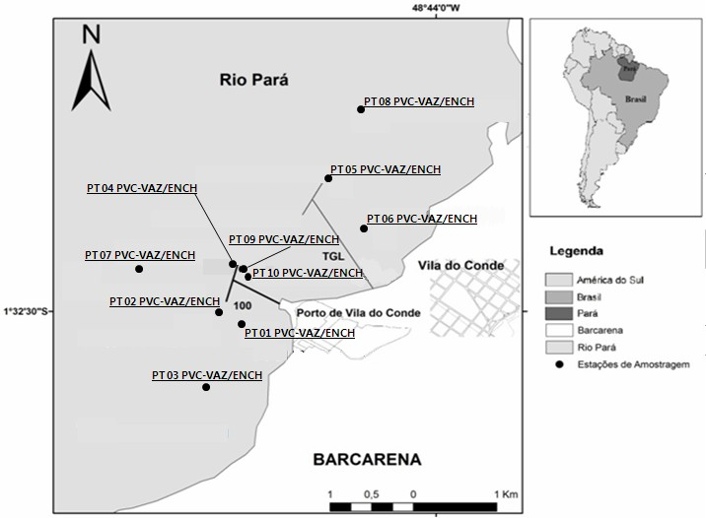

*Nomenclatura dos Pontos: PT 01- VDCAS01; PT 02 - VDCAS 02; PT 03 - VDCAS 03; PT 04 - VDCAS 04; PT 05 -
VDCAS 05; PT 06 - VDCAS 06; PT 07 - VDCAS 07; PT 08 - VDCAS 08; PT 09 - VDCAS 09; PT 10 - VDCAS 10

Registre, por oportuno, que o Instituto Evandro Chagas, desde setembro de 2013, realiza análises das águas superficiais da área do entorno do porto de Vila do Conde, em virtude de um Convênio celebrado com a Com- panhia Docas do Pará, o que possibilitou que fosse efetuada uma análise comparada dos resultados das amostras realizadas no período de setembro de 2014 à setembro de 2015 (média anual) e dos resultados das análises de outubro de 2014 (média de outubro de 2014).
Assinale-se ainda que, para avaliação da qualidade da água, o Instituto Evandro Chagas realizou coletas, logo após o acidente, nos dias 07,

08, 14 e 15 de outubro se 2015, sendo que nos dias 08/10/2015 e 14/10/2015, as amostragens aconteceram durante as duas marés, vazante e enchente, no dia 07/10/2015, a amostragem aconteceu apenas durante a maré enchente, ao passo que no dia 15/10/2015, apenas durante a maré va- zante.
O Relatório Técnico elaborado pelo Instituto Evandro Chagas nº 028/2015 constatou que houve dano ambiental em decorrência do naufrágio do navio Haida, já que, nas amostras de água superficial coletadas em 07/10/2015, o Oxigênio Dissolvido (pontos VDC01ENC, VDC02ENC, VDC03ENC, VDC04ENC, VDC05ENC, VDC06ENC, VDC07ENC e VDC08ENC),
Demanda Bioquímica de Oxigênio (pontos VDC04ENC e VDC10ENC) e Fósforo Total (pontos VDC05ENC, VDC07ENC e VDC08ENC) apresentavam valores fora do padrão estabelecido pela Resolução nº 357/2005 (Quadro 01, colacionado à fl. 19, do Relatório nº 028/2015).
No que concerne ao Oxigênio Dissolvido e Demanda Bioquími- ca de Oxigênio, o Relatório do IEC esclarece:

“O Oxigênio dissolvido (OD) é considerado o agente oxidante mais importante presente em águas naturais (BAIRD, 2002). É também fundamental para a manutenção da vida aquática, pois é necessário para a respiração de organismos aeróbios. A sobrevi- vência dos peixes, por exemplo, requer concentrações mínimas de OD na água (FIORUCCI & BENEDETTI FILHO, 2011). Com
base nos critérios de qualidade para oxigênio dissolvido publica- dos pela Agência de Proteção Ambiental dos Estados Unidos, as faixas de concentração de oxigênio dissolvido com as respectivas comunidades aquáticas que podem suportar tais níveis de oxigê- nio dissolvido são: de 0 a 2 mg/L é insuficiente para manter a vida aquática, de 2 a 4 mg/L somente poucas espécies de peixes po- dem sobreviver, de 4 a 7 mg/L é aceitável para peixes de águas quentes e de 7 a 11 mg/L é ideal para peixes de águas frias (USE - PA, 1986).
O lançamento de matéria orgânica em um corpo hídrico desenca- deia a proliferação de bactérias que aumenta a atividade total de respiração e, por conseguinte ocorre um consumo maior do oxigê- nio dissolvido levando ao decaimento da concentração no corpo hídrico, podendo ocasionar até a mortandade de peixes (FIO- RUCCI & BENEDETTI FILHO, 2011; MANSO; FERREIRA, 2007; VON SPERLING, 1995; VALENTE ET AL., 1997).
A diminuição da concentração de oxigênio dissolvido na água pode provocar a morte de muitos seres vivos aeróbios, originando assim processos anaeróbios no ambiente ocasionando inclusive mal odor causado pelo gás sulfídrico produzido a partir da decomposição da matéria orgânica (HAIDA, 2001).”.

E conclui:

“Os valores abaixo do estabelecido para a variável OD e acima do Valor Máximo Permitido (VMP) para Demanda Bioquímica de Oxigênio (DBO) podem estar relacionados ao processo de decomposição a que a carga viva (os bois) foi e está sendo submetida.”.
Outro ponto que não podemos deixar excluso, o Instituto Evan- dro Chagas aponta ainda, nas amostras do dia 07/10/2015, a presença de Fósforo Total acima do máximo permitido nos pontos VDC05ENC, VDC07ENC e VDC08ENC, o que pode estar relacionado ao processo de decomposição da matéria orgânica (folha 20, do Relatório nº 028/2015).
No que concerne às amostragens do dia 08/10/2015, ocorridas na maré enchente, o IEC constatou que as variáveis de Oxigênio Dissolvido (nos pontos VDC01VAZ, VDC02VAZ, VDC03VAZ e VDC07VAZ), DBO (nos pon-
tos VDC01VAZ, VDC03VAZ e VDC04VAZ) e Fósforo Total (no ponto VDC06VAZ), apresentavam valores fora do padrão estabelecido pela Resolu- ção CONAMA n° 357/05, para águas superficiais classe 2. (Quadro 2 colacio- nado à fl. 21, do Relatório nº 028/2015). Já na maré vazante do dia 08/10/2015, observou-se as análises das variáveis de Oxigênio Dissolvido (nos pontos VDC01VAZ, VDC02VAZ, VDC03VAZ e VDC07VAZ), DBO (nos pon-
tos VDC01VAZ, VDC03VAZ e VDC04VAZ) e Fósforo Total (no ponto VDC06VAZ), apresentavam valores fora do padrão estabelecido pela Resolu- ção CONAMA n° 357/05, para águas superficiais classe 2 (Quadro 3 colaciona- do à fl. 23, do Relatório nº 028/2015).
No dia 14/10/2015, durante a maré enchente, os resultados dos exames apontaram que as variáveis de Oxigênio Dissolvido (no ponto VDC02ENC), Demanda Bioquímica de Oxigênio (nos pontos VDC02ENC, VDC03ENC, VDC04ENC, VDC05ENC e VDC09ENC) e Fósforo Total (nos pontos VDC02ENC, VDC04ENC e VDC05ENC), apresentavam valores fora dos padrões estabelecidos pela Resolução CONAMA n° 357/05, para águas superficiais Classe 2 (Quadro 04, inserto à fl. 25, do Relatório nº 028/2015), já na maré vazante as variáveis de Demanda Bioquímica de Oxigênio (nos pontos VDC01VAZ, VDC02VAZ, VDC03VAZ, VDC04VAZ e VDC05VAZ) e Fósforo Total
(nos pontos VDC01VAZ, VDC02VAZ, VDC06VAZ e VDC07VAZ), apresentavam valores fora dos padrões estabelecidos pela Resolução CONAMA n° 357/05, para águas superficiais Classe 2 (Quadro 05, inserto à fl. 26, do Relatório nº 028/2015).
No dia 15/10/2015, nas amostras coletadas no período da va- zante observou-se que as variáveis de Demanda de Bioquímica de Oxigênio (nos pontos VDC02VAZ, VDC03VAZ, VDC04VAZ, VDC05VAZ, VDC06VAZ,
VDC07VAZ, VDC08VAZ e VDC09VAZ) e Fósforo Total (nos pontos VDC01VAZ, VDC03VAZ, VDC04VAZ e VDC05VAZ), apresentavam valores fora do padrão

estabelecido pela Resolução CONAMA n° 357/05, para águas superficiais Clas- se 2 (Quadro 06, juntado à fl. 28, do Relatório nº 028/2015).
Registre-se, ainda, que em todos os pontos amostrais dos dias 07, 08, 14 e 15 de outubro de 2015, foram detectados, pelo Instituto Evandro Chagas, óleos e graxas, o que contraria a Resolução nº 357/2005 do CONAMA, que estabelece que estes compostos estejam virtualmente ausentes em água superficial, classe 2. Segundo o Relatório nº 028/2015, à fl. 20:

“Os óleos e graxas compreendem as gorduras, as graxas, os óleos, tanto os de origem animal quanto os de origem vegetal e, principalmente, os derivados de petróleo. Em seu processo de decomposição, reduzem o oxigênio dis- solvido elevando a DBO e a DQO, causando alteração no ecossistema aquático (NUVOLARI, 2003; CESTESB, 2009).”..

Cumpre consignar que, no que toca às análises microbiológi- cas, foram constatados valores de coliformes termotolerantes compreendidos fora dos padrões microbiológicos aplicados às águas doces classe 2, estabele- cidos pela Resolução CONAMA nº 357, no dia 07/10/2015, nos pontos amos- trais ‘VDC01ENC’, ‘VDC02ENC’, ‘VDC07ENC’, ‘VDC08ENC’ e ‘VDC09ENC’
(Quadro 07, do Relatório nº 028/2015), no dia 08/10/2015, todos os pontos de amostras (VDC01ENC’, ‘VDC02ENC’, ‘VDC03ENC’, ‘VDC04ENC’, ‘VDC05ENC’, ‘VDC06ENC’, ‘VDC07ENC’, ‘VDC08ENC’, ‘VDC09ENC’ e ‘VDC10ENC ) apresen-
tavam valores de coliformes termotolerantes compreendidos fora dos padrões (Quadros nº 08 e 09, do Relatório nº 028/2015), no dia 14/10/2015, somente o ponto ‘VDC01ENC’ apresentou concentrações bem acima do permitido pela Resolução CONAMA nº 357/05 (Quadros nº 10 e 11, do Relatório nº 028/2015) e no dia 15/10/2015, somente o ponto ‘VDC02ENC’ apresentou resultado insa- tisfatório em relação a análise microbiológica (Quadro nº 12, do Relatório nº 028/2015).
O Instituto Evandro Chagas procedeu à análise de parâmetros orgânicos e constatou que somente o ponto de coleta ‘VDC02ENC1’, no dia 07/10/2015, a variável Tolueno apresentou-se em desacordo com a Resolução CONAMA nº 357/2005, consoante Quadro 21, inserto à fl. 49, do Relatório nº 028/2015.
Frise-se que, além da constatação de que os parâmetros acima apontados, nas coletas realizadas após o naufrágio, nos dias 07, 08, 14 e 15 de outubro de 2015, estavam fora dos padrões preconizados pela Resolução nº 357/2005, o Instituto Evandro Chagas também efetuou análise comparada dos resultados obtidos logo após o acidente e os resultados alcançados nas análises efetuadas no período anterior ao evento, que perdurou de setembro de 2014 à setembro de 2015.

A avaliação comparada demonstrou valores distintos em rela- ção ao Oxigênio Dissolvido, Demanda Bioquímica de Oxigênio (DBO) e Fósforo Total, o que por si só, já denota que houve a degradação da qualidade ambi- ental, vale dizer, a alteração adversa das características do meio ambiente preconizada no inciso II, do art. 3º, da Lei nº 6.938/81.
Na perspectiva das avaliações comparadas, o Instituto Evandro Chagas constatou uma variação significativa na concentração de Oxigênio Dissolvido, já que a média de outubro de 2014 foi de 6,40 mg/L (enchente) e
6.52 (vazante) e a média de outubro de 2015 passou a ser 4,49 mg/L (en- chente) e 7,08 mg/L (vazante) (Figura 13, constante à fl. 52, do Relatório nº 028/2015).

Figura 13: Avaliação comparativa das médias dos valores de Oxigênio Dissolvido (mg/L) entre o período do evento e o Grupo 02 (média de outubro de 2014)

Comportamento similar, foi constatado pelo IEC quando comparou o valor mé- dio do Oxigênio Dissolvido no período do acidente (outubro de 2015) e a média do Oxigênio Dis - solvido do período de setembro de 2014 à setembro de 2015 (Figura 14, constante à fl. 53, do Re - latório nº 028/2015).

Figura 14: Avaliação comparativa das médias dos valores de OD (mg/L) entre o período do acidente e o período anterior (setembro de 2014 a setembro de 2015)
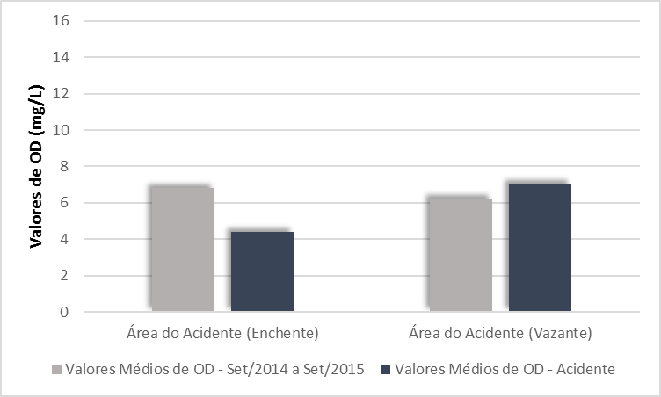

No que toca à Demanda Bioquímica de Oxigênio - DBO, houve um aumento de seus valores quando foram comparados o período do aciden-

te (outubro de 2015) e a média de outubro de 2014, eis que a média de DBO em outubro de 2014, na enchente, foi 2,26 mg/L, enquanto que no período do acidente a média foi de 7,63 mg/L. Na maré vazante, por sua vez, houve o mesmo padrão, sendo o DBO 1,59 mg/L, antes do acidente, e 7,61 mg/L no período do acidente (Figura 15, colacionada à fl. 54, do Relatório nº 028/2015.

Figura 15: Avaliação comparativa das médias dos valores de DBO (mg/L) entre o período do acidente e o Grupo 02 (outubro de 2014)
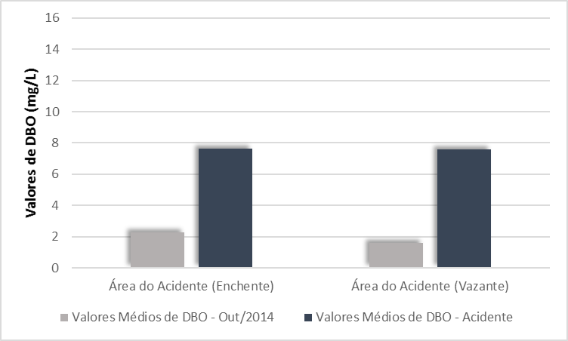

O mesmo comportamento foi observado na comparação do va- lor médio de DBO do período de setembro de 2014 à setembro de 2015 e do valor médio do período do acidente, eis que na maré enchente as médias de DBO foram 5,88 mg/L antes do acidente e 7,63 mg/L no período do acidente, e na maré vazante as médias foram 5,87 mg/L, antes do acidente e 7,61 mg/L, no período do acidente (Figura 16, colacionada à fl. 54, do Relatório nº 028/2015).

Figura 16: Avaliação comparativa das médias dos valores de DBO (mg/L) entre o período do acidente e o Grupo 01 (setembro de 2014 a setembro de 2015)

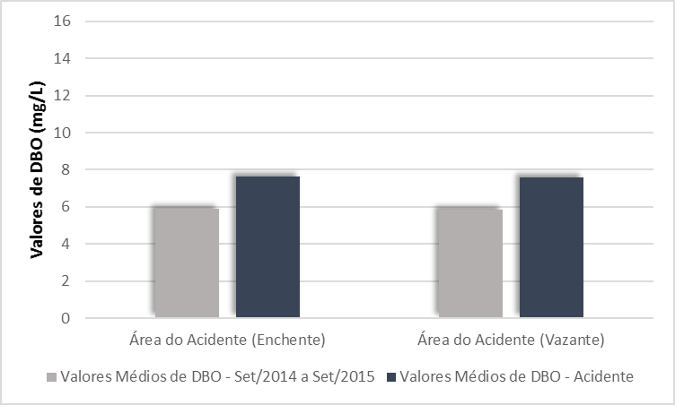

Por fim, a análise comparativa foi efetuada em relação ao Fós- foro Total. Restou constatado que se sucedeu um aumento nas concentrações médias de Fósforo Total no período do acidente. No período do acidente, os valores registrados foram de 0,1 mg/L (enchente) e 0,19 mg/L (vazante), aci- ma da média de outubro de 2014, quando as análises de Fósforo Total regis- traram valores abaixo do limite de detecção (0,001 mg/L) (Figura 17, juntada à fl. 55, do Relatório nº 028/2015).

Figura 17: Avaliação comparativa das médias dos valores de Fósforo Total (mg/L) entre o período do acidente e o Grupo 02 (outubro de 2014)

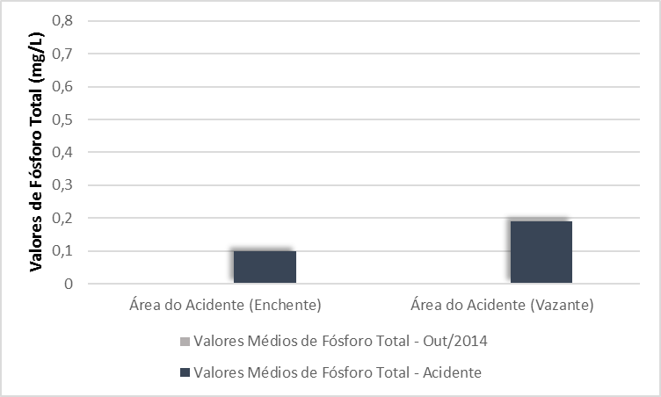

O mesmo ocorreu na comparação das médias dos valores da variável Fósforo Total no período do acidente e a média de setembro de 2014 e setembro de 2015, quando se constatou que a concentração média no perí- odo do acidente - 0,10 mg/L (enchente) e 0,19 mg/L (vazante), permaneceu acima da média assinalada anteriormente - 0,07 mg/L (enchente) e 0,08 mg/L (vazante) (Figura 18, constante à fl. 56, do Relatório nº 028/2015).

Figura 18: Avaliação comparativa das médias dos valores de Fósforo Total (mg/L) entre o período do acidente e o Grupo 01 (setembro de 2014 a setembro de 2015)

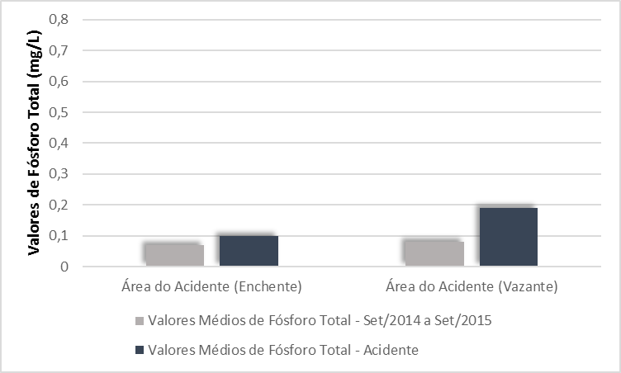

Na avaliação biológica, o Instituto Evandro Chagas evidenciou que houve um aumento de aproximadamente 50% da riqueza das espécies fi- toplanctônicas, comparando os dados obtidos nas análises efetuadas após o acidente e os dados de setembro e dezembro do ano de 2014, o que pode ter sido causado, segundo o Relatório nº 028/2015, em razão de um incremento de nutrientes devido à decomposição da carga que favoreceu o crescimento da população algal (fl. 59).
O IEC ainda constatou que houve um aumento na densidade da espécie Aulacoseira granulata, de 60% para 90%, que pode estar associa- do ao acidente ambiental ocorrido no Porto de Vila do Conde (fl. 59). De igual forma, a redução de aproximadamente 13% da riqueza das espécies da co- munidade zooplanctônica pode estar relacionado ao naufrágio, assim como o aumento considerável do filo Rotifera, em especial os gêneros Trichocerca e Brachionus, que se alimentam de espécies algais disponíveis no meio e são característicos de ambientes com processos de alterações ambientais e con- dições eutróficas, uma vez que, são cosmopolitas e possuem características oportunistas (fls. 60 e 61, do Relatório n 028/2015).
Em relação à Demanda Bioquímica de Oxigênio, o Relatório nº 028/2015 - IEC informa que o estudo comparado dos resultados das amostras coletadas nos dias 07, 08, 14 e 15 de outubro de 2015 sugere que a matéria orgânica persiste no rio Pará:

“A variável DBO apresentou concentrações acima do limi- te máximo estabelecido pela Resolução CONAMA n° 357/2005 (Figura 21), em todos os pontos de coleta, nos dois períodos avaliados (enchente e vazante). Este com- portamento pode estar relacionado a quantidade matéria orgânica disponibilizada no ambiente aquático após o aci- dente. O fato dos valores continuarem elevados sugere que a fonte de matéria orgânica continua disponível no corpo hídrico.”.

Figura 21: Média da concentração de DBO das quatro amostragens realizadas na área próxima ao acidente, no período de 07 a 15 de outubro de 2015

Assinale-se que o IEC também asseverou em seu Relatório que, a elevada concentração de coliformes termotolerantes, constatada nas análi- ses efetuadas após o acidente, é relevante na medida em que população ri- beirinha consome as águas superficiais, e o aumento de matéria orgânica in- fluencia diretamente na qualidade microbiológica das águas do rio Pará (Figu- ra 22, do Relatório nº 028/2015, constante à fl. 64).

Figura 22: Média da concentração de coliformes termotolerantes das quatro amostragens realizadas no Porto de Vila do Conde (PVC) no período de 07 a 15 de outubro de 2015.

Em linha de conclusão, quanto à poluição hídrica, o Instituto Evandro Chagas assinalou que o naufrágio do navio Haidar, no porto de Vila do Conde, provocou dano ambiental, eis que acarretou alterações significati- vas no ambiente aquático do rio Pará, em especial nos seus aspectos microbi- ológicos, físico-químicos e biológicos, as quais foram comprovadas a partir de análises anteriores ao acidente, tanto é que ao final de seu Relatório reco- menda que se evite o uso de água do rio Pará (região próxima ao acidente) mesmo que para contato primário (banho, recreação, etc.), eis que as altera- ções observadas em relação aos aspectos microbiológicos aumentam o risco potencial de exposição a diversas doenças de veiculação hídrica.

A POLUIÇÃO DO SOLO, também, encontra previsão no panorama legislativo ambiental:
A poluição do solo é causada por resíduos sólidos, rejeitos perigosos, agrotóxicos, queimada, atividade de mineração, cemitérios horizontais etc.

Assim, a disposição inadequada dos resíduos sólidos (lixo doméstico, industrial, hospitalar e nuclear) poderá causar danos ao solo, ao subsolo, ao ar atmosférico, às águas subterrâneas e superficiais, à flora, à fauna e à saúde humana. Poderá ainda causar incômodo ao sossego alheio pelo mau cheiro exalado do local. O mau uso de agrotóxicos e de rejeitos perigosos pode também contaminar o solo e os cursos de águas ribeirinhas.
A Lei da Política Nacional do Meio Ambiente define poluição como a degradação da qualidade ambiental resultante de atividade que direta ou indiretamente lance matérias ou energia no solo em desacordo com os padrões ambientais estabelecidos. (SIRVINSKAS, Luís Paulo. Manual de Direito Ambiental. SP. Ed: Saraiva. 2010. p. 449.)

A falta de acionamento do Plano do Porto, ou mesmo do Plano Individual, também, foi um fator observado:

O plano de emergência individual não deve ser entendido como um plano a ser implementado por uma única empresa responsável por atividades que possam ter efeitos nocivos sobre o ambiente marinho. Se assim fosse, dadas as dimensões de portos organizados, instalações portuárias e plataformas, a dificuldade de coordenação entre os diversos planos de emergência individual seria praticamente insuperável. Com o fito de evitar o desperdício de esforços, a descoordenação e, na prática, a inaplicabilidade dos planos de emergência, determina a lei que “no caso de áreas onde se concentrem portos organizados, instalações portuárias ou plataformas, os planos de emergência individuais serão consolidados na forma de um único plano de emergência para toda a área sujeita ao risco de poluição, o qual deverá estabelecer os mecanismos de ação conjunta a serem implementados”, observado o disposto nesta Lei e nas demais normas e diretrizes vigentes.
(ANTUNES, Paulo de Bessa. Direito Ambiental. 16ª ed. – São Paulo: Atlas, 2014 p. 546-547).

Houve poluição do solo, pela chegada de óleo na areia, pelas carcaças mortas dos bois e ainda pelo feno em grande quantidade que serviria para alimentar os bois durante a viagem.
Segundo relatório preliminar da Defesa Civil, 108 (cento e oito) famílias ficaram, inclusive, desabrigadas (docs. anexos).

III.4. CRUELDADE E MAUS-TRATOS CONTRA OS ANIMAIS

Exa., como se não bastasse tudo o que foi narrado até aqui. É fato notório que os bois ficaram presos no NAVIO HAIDAR BEIRUT, morrendo por afogamento, sendo que os que conseguiram nadar, em sua maioria não foram resgatados, tendo morrido por exaustão e afogamento, às margens do cais.
Os bois que foram salvos (içados por guindaste) e que absorveram óleo sofreram matança na praia por parte dos ribeirinhos e foram sumariamente esquartejados, porque a população desejava consumir a carne bovina.
A vedação de maus-tratos contra os animais encontra amparo no direito internacional.
A Assembleia da UNESCO, realizada em Bruxelas, em 27 de janeiro de 1978, promulgou a Declaração Universal dos Direitos dos Animais, um importante documento Soft Law, que é fonte de Direito, e que condena a prática de abusos e maus-tratos aos animais.
A crueldade e os maus-tratos contra os animais são práticas vedadas no ordenamento jurídico brasileiro, inclusive, com amparo constitucional:

Art. 225, §1º, VII da Constituição Federal:
proteger a fauna e a flora, vedadas, na forma da lei, as práticas que coloquem em risco sua função ecológica, provoquem a extinção de espécies ou submetam os animais a crueldade.

A função ecológica vem destacada no art. 225, § 1º, VII, da Constituição, ao vedar as atividades contra a fauna e a flora que coloquem em risco a sua função ecológica, a extinção das espécies e a crueldade contra os animais. (FIORILLO, Celso Antonio Pacheco. Curso de Direito Ambiental Brasileiro. 15ª ed. – São Paulo: Saraiva, 2014, p. 316)

O termo crueldade é a qualidade do que é cruel, que, por sua vez, segundo o dicionário Aurélio Buarque de Holanda, significa aquilo que se satisfaz em fazer mal, duro, insensível, desumano, severo, rigoroso, tirano.

Diante dessa denotação, o art. 225, § 1º, VII, da Constituição Federal busca proteger a pessoa humana e não o animal. Isso porque a saúde psíquica da pessoa humana não lhe permite ver, em decorrência de práticas cruéis, um animal sofrendo. Com isso, a tutela de crueldade contra os animais fundamenta-se no sentimento humano, sendo esta – a pessoa humana – o sujeito de direitos.
Essa interpretação tem por fundamento a visão antropocêntrica do direito ambiental, de modo que todo ato realizado com propósito de ganhar o bem-estar humano não caracterizará a crueldade prevista no Texto Constitucional.
Dessa forma, ser cruel significa submeter o animal a um mal além do absolutamente necessário. Compreender de forma diversa, atribuindo a tutela preceituada pela norma ao sentimento de dor do animal com relação a ele mesmo, implica inviabilizar a utilização da fauna pelo homem como bem essencial à sadia qualidade de vida. Não seria admissível, pois, por exemplo, que frangos fossem deixados em regime de confinamento, com um dia de dezoito horas, apenas diante da luz e a uma temperatura adequada para a sua engorda mais célere.
A crueldade só estará caracterizada se a prática contra o animal não tiver por finalidade proporcionar ao homem uma sadia qualidade de vida ou, na hipótese de estar presente esse propósito, os meios empregados não forem os absolutamente necessários à atividade. (FIORILLO, Celso Antonio Pacheco. Curso de Direito Ambiental Brasileiro. 15ª ed. – São Paulo: Saraiva, 2014, p. 320-323)
A título ilustrativo, a Lei Federal n. 9.605/98 prevê a prática de maus-tratos e crueldade contra os animais:
Art. 32. Praticar ato de abuso, maus-tratos, ferir ou mutilar animais silvestres, domésticos ou domesticados, nativos ou exóticos:
Pena - detenção, de três meses a um ano, e multa.
§ 1º Incorre nas mesmas penas quem realiza experiência dolorosa ou cruel em animal vivo, ainda que para fins didáticos ou científicos, quando existirem recursos alternativos.
§ 2º A pena é aumentada de um sexto a um terço, se ocorre morte do animal.

É necessário, ainda, ressaltar que a exportação de gado vivo deve obedecer à legislação de regência do assunto, a exemplo da Instrução

Normativa 13/10 do Ministério de Estado da Agricultura, Pecuária e Abastecimento – MAPA de 30.03.2010, com as alterações da IN 53/2011, que estabelece, por exemplo, dentre outros dispositivos os relativos às condições de transporte dos animais, a exemplo, dos seguintes dispositivos legais:

Art. 33. Os exportadores e importadores, os proprietários dos animais, os agentes comerciais, as empresas de navegação, os capitães de navios e os administradores das instalações são responsáveis pelo estado geral de saúde dos animais e pela sua aptidão física para a viagem, independentemente de que sejam contratados terceiros para realização de determinados serviços durante o transporte.

Art. 34. Os EPEs devem ser construídos, mantidos e utilizados de tal maneira que evitem lesões e sofrimento e garantam a segurança dos animais.

Art. 35. O proprietário dos animais ou o exportador deverá disponibilizar pessoal suficiente para realizar as operações de embarque e desembarque rodoviário e para embarque nos navios de transporte.

Art. 36. As pessoas encarregadas do manejo dos animais nos navios devem ter experiência no transporte e conhecimento do comportamento animal e dos princípios básicos necessários para o desempenho das suas tarefas, sem utilização de violência ou qualquer método passível de provocar medo, lesões ou sofrimento.

Art. 37. Caso ocorram problemas no transporte, devem ser tomadas medidas necessárias para garantir o bem-estar animal.

Art. 38. No caso de doença ou traumatismos nos animais durante o transporte, os animais envolvidos devem ser separados dos demais animais e receber tratamento adequado e imediato.

Art. 39. Os veículos e navios transportadores de animais devem dispor de instalações que assegurem a proteção dos animais das intempéries, temperaturas extremas e variações meteorológicas desfavoráveis.

Art. 40. Os navios devem dispor de fonte de iluminação artificial suficiente para a inspeção e o tratamento dos animais durante a viagem.

Art. 41. Os navios devem estar equipados com equipamentos de combate a incêndios.

Art. 42. Os animais devem ser transportados em piso que garanta o seu conforto, adaptado à espécie, ao número de animais transportados e à duração da viagem.

Art. 43. Os navios devem manter em permanente disponibilidade uma baia hospital em cada deck, específica para separação dos animais que durante o transporte apresentem problemas de saúde.

Art. 44. O número de animais a serem abrigados no interior dos veículos de transporte rodoviário e nos navios deverá atender as condições de conforto e bem-estar animal, determinando-se este número em função do espaço disponível, segundo a espécie animal.
Segundo o Ministério da Agricultura, no ano passado, o Brasil exportou 646,7 mil cabeças de gado vivo, o que representou uma arrecadação de 675 milhões de dólares. Como algo em torno de 95% disso saiu pelos portos do Pará, tem-se então que pelo menos 614 mil cabeças por aqui saíram, gerando pelo menos 641 milhões de dólares.
Inicialmente cabe esclarecer a V.Exa. que, as mais de 600 mil cabeças de gado exportadas anualmente têm origem, em sua maioria, nos municípios da Região Sul do Estado, situados, portanto, em distância considerável do Porto de Vila do Conde.
Os animais são amontoados em caminhões boiadeiros que normalmente possuem as laterais e parte traseiras do compartimento de carga fechados, o que, embora diminua o stress causado por estímulos externos, diminui também a ventilação onde os animais ficam localizados, o que piora quando os veículos estão estacionados, além de atrapalhar o visual durante eventuais fiscalizações.
Esses animais são transportados em quantidade muito superior à capacidade de lotação, sem assegurar o mínimo de bem estar aos mesmos, em viagens que podem durar muitos dias, sem acesso suficiente à água e à alimentação, o que se constitui em crueldade.
Além disso, existe a longa espera para o embarque no porto, que nem sempre é imediata, visto que o Porto de Vila do Conde transporta outros produtos e mercadorias.
Os valores monetários envolvidos, não há o que justifique tal atitude senão por, no mínimo, total insensibilidade de produtores, exportadores e autoridades públicas em relação a esses animais, os dois primeiros por buscarem a todo custo o maior lucro possível e, aos últimos,

que não criam as condições que assegurem o cumprimento das próprias normas que regulamentam esse tipo de transporte, seja na parte rodoviária, seja nas partes fluvial e naval.
O STJ por intermédio do RESP Supremo Tribunal Federal já coibiu práticas que provoquem crueldade contra os animais: ADIn 1.856-RJ, Pleno, rel. Min. Celso de Mello, DJe 13/10/2011 (aves combatentes), precedente RE 153.351/SC (farra do boi). E, REsp n. 1.115.916-MG (2ª Turma, rel. Min. Humberto Martins, DJe 18/09/2009).
Além disso, no Estado do Pará, a proteção em relação à crueldade contra os animais está prevista na Constituição do Estado do Pará:
Art. 255. Compete ao Estado a defesa, conservação, preservação e controle do meio ambiente, cabendo-lhe:
(...)
IX - garantir a todos meio ambiente ecologicamente equilibrado, bem de uso comum e essencial à sadia qualidade de vida, protegendo a flora e a fauna, nesta compreendidos todos os animais domésticos, exóticos e silvestres, sendo vedadas as práticas que submetam os animais à crueldade, que provoquem a extinção de espécies e que coloquem em risco sua função ecológica.
O referido dispositivo foi incluído pela Emenda Constitucional 66, de 29 de setembro de 2015, o que vem a reforçar a preocupação da sociedade paraense quanto ao bem estar animal.
Exa, os dispositivos legais acima não foram observados. E reforçam a responsabilidade dos Requeridos quanto ao desconforto dos animais e crueldade que terminou por ocasionar a morte desses que foram tratados como carga pura e simples, quando a legislação constitucional e infraconstitucional veda tais condutas e preceitua o bem-estar animal.
Ressalte-se que o navio HAIDAR foi modificado para fazer transporte de gado, pois foi originalmente contruído para fazer transporte de contêineres, tendo sido adaptado sem observar essas medidas de conforto e bem-estar animal como o hospital interno.
Finalmente, cumpre dizer que a Requerida Minerva Foods é empresa descumpridora do bem-estar animal antes mesmo do Naufrágio do Navio Haidar.
Em março de 2012, 2.700 (dois mil e setecentos bois) morreram asfixiados por falta de ventilação dentro do navio Gracia Del Mar.
O Navio Gracia Del Mar assim como o HAIDAR foi modificado para fazer o transporte de gado.

Finalmente, várias fotos anexas demonstram que na manhã do dia do acidente vários bois encontravam-se na lateral do navio adernado ainda vivos e mesmo assim não foram salvos.

III.5. RISCOS À SAÚDE HUMANA E DANOS MORAIS AMBIENTAIS COLETIVOS

Ribeirinhos quando souberam do acidente do Navio Haidar Beirut tentavam se aproximar da embarcação para capturar os bois para consumo próprio, sendo contidos pelo Corpo de Bombeiros juntamente com a Polícia Militar, Administração da CDP, Guarda Portuária, Capitania dos Portos, Grupo Marítimo Fluvial e Secretaria Municipal de Meio Ambiente.
Ademais, houve risco de acidentes com embarcações ribeirinhas que se aproximavam do local, tendo sido retirados animais vivos por essas equipes e o subsequente isolamento da área.
Os animais que tinham sido resgatados vivos, estavam sofrendo matança pela comunidade, que queria fazer uso da carne bovina, a qualquer custo, desconhecendo os possíveis perigos de contaminação, em razão do óleo que havia na embarcação e que vazou.
Além disso, no 4º dia, os odores pela putrefação dos animais, tanto os presos no navio quanto os que emergiram na praia, era tão grande que a população começou a sentir tonturas, etc.
Ora, quase 5.000 (cinco mil) animais mortos. O cheiro de morte tomou conta do lugar e no 5º dia a situação piorou bastante com a liberação de gases de decomposição.
No 6º dia houve o rompimento das duas barreiras de contenção, o que fez com que centenas de animais mortos atingissem a praia de conde mais próxima do local do acidente.
O rompimento da barreira de contenção por alguns animais, com o avanço da mancha de óleo comprometeu à higidez da água.
Todos são responsáveis por seus atos e devem arcar com as consequências negativas que daí advierem. Se tais consequências prejudicarem terceiros, haverá responsabilidade de reparar ou ressarcir os danos causados. A responsabilidade passou a ser um dever jurídico indispensável daquele que vier a causar danos a terceiros. Trata-se de um princípio fundamental do direito. É o alicerce para se viver em harmonia em uma sociedade civilizada.

Entende-se por dano toda lesão a um bem jurídico tutelado. Dano ambiental, por sua vez, é toda agressão contra o meio ambiente causada por atividade econômica potencialmente poluidora, por ato comissivo praticado por qualquer pessoa ou por omissão voluntária decorrente de negligência. Esse dano, por seu turno, pode ser ecologicamente reparado ou ressarcido. Aquele decorre da obrigação de reparar a lesão causada a terceiro, procurando recuperar ou recompor o bem danificado. Como nem todo bem é recuperável, nesse caso, será fixado um valor indenizatório pelo dano causado ao bem. Questão de difícil solução é a quantificação do dano ambiental ou difuso. Isso, contudo, não impede a indenização pelos danos causados ao meio ambiente. A despeito dos danos patrimoniais, há também os danos morais, que podem ser pleiteados pelas vítimas (art. 1º da Lei n. 7.347, de 24-7-1985). Estes são denominados extrapatrimoniais, pois originados do direito de personalidade. Se já é difícil quantificar o dano patrimonial, imagine o moral. Tal dificuldade ocorrerá no que tange aos danos extrapatrimoniais, pois os critérios para a fixação desses danos são subjetivos. Para a fixação desse valor, o magistrado deverá avaliar a gravidade da dor, a capacidade financeira do autor do dano e a proporcionalidade entre a dor e o dano. Por exemplo: um agricultor poderá ser prejudicado pela poluição de um rio causada por uma indústria química. Esse rio é utilizado, normalmente, pelo agricultor para irrigar sua plantação. Não houve nenhum prejuízo patrimonial direto, mas o agricultor está impossibilitado de utiliza-lo para irrigação de sua plantação. Outro exemplo: um pescador que vive da pesca daquele rio, em decorrência da poluição, fica impedido de pescar. Em ambos os casos, o agricultor e o pescador poderão sofrer constrangimentos morais por se ver impedidos de cumprir seus compromissos econômicos e sociais, causando sérios transtornos psicológicos e familiares. (SIRVINSKAS, Luís Paulo. Manual de Direito Ambiental. SP. Ed: Saraiva. 2010. p. 259-261.)
Resolução CONAMA 01/86:
Artigo 1º - Para efeito desta Resolução, considera-se impacto ambiental qualquer alteração das propriedades físicas, químicas e biológicas do meio ambiente, causada por qualquer forma de matéria ou energia resultante das atividades humanas que, direta ou
indiretamente, afetam:
- - a saúde, a segurança e o bem-estar da população;

- - as atividades sociais e econômicas; III - a biota;
IV - as condições estéticas e sanitárias do meio ambiente; V - a qualidade dos recursos ambientais.
O direito à saúde é direito constitucional (art. 6º, art. 196) e está presente em vários dispositivos constitucionais e está intimamente ligado à dignidade da pessoa humana.
Na temática ambiental o próprio caput do art. 225, lembra a relação de pertinência existente entre o meio ambiente ecologicamente equilibrado e a sadia qualidade de vida.
Ser essencial à sadia qualidade de vida, significa poder usufruir de um ambiente saudável e ter à disposição os elementos necessários para alcançar um estado de saúde, esse em seu aspecto psico-bio-social.
Em relatório apresentado pela Diretoria de Vigilância Sanitária, no período de 06/10/2015 à 15/10/2015 houve 113 (cento e treze) atendimentos, cujos sintomas eram principalmente: Vômito, Epigastralgia, Diarréia, Dispnéia, Cefaléia, dentre outros atendimentos realizados no Centro de Saúde de Vila do Conde relacionado aos odores decorrentes da putrefação biológica (docs. anexos).
Além do aspecto relacionado ao risco e danos à saúde da coletividade houve, também, a frustração do direito de ir e vir e do gozo do espaço público, como as praias, que foram até mesmo interditadas, com significativo prejuízo, também, ao turismo e à autoestima da comunidade que até mesmo fez vários protestos para demonstrar a indignação com a situação ocorrida.
O dano moral individual ou coletivo são, portanto, indenizáveis. De fato, o art. 1°, caput, I e III, da Lei da Ação Civil Pública (com redação dada pela Lei n° 8.884/94) consigna a reparação, inclusive, por dano moral coletivo, com a seguinte redação:
Art. 1º - Regem-se pelas disposições desta Lei, sem prejuízo da ação popular, as ações de responsabilidade por DANOS MORAIS e patrimoniais causados:
[...]
ao meio ambiente;
Nestes termos, esse acidente é, em verdade, prática embasada na impunidade, haja vista que, no máximo, as Requeridas estão sendo compelidas, judicialmente (Juízo Criminal de Barcarena e Justiça Federal – Pará), a efetuar medidas paliativas de diminuição dos resultados danosos que produziu, em razão suas atividades exploratórias, ou está sendo obrigada a arcar com reparações pequenas, em relação ao lucro que aufere, nos pouquíssimos processos individuais e coletivos que, eventualmente, são

interpostos e que conseguem chegar ao final, com trânsito em julgado da decisão.
Essa “matemática perversa”, que se baseia na relação entre o custo necessário à adoção dos procedimentos legalmente previstos e os benefício financeiros auferidos com inobservância das obrigações legais, faz com que as Requeridas optem por assumirem o risco de violarem os bens ambientais e a saúde da população local, para conseguirem obter maiores lucros, o que tem como pano de fundo a falsa ideia de que para aquele com alto poderio econômico tudo é permitido, de modo que eventuais prejuízos ao meio ambiente ou à Comunidade não são relevantes ou não merecem grande consideração.

Acaso, portanto, não coibidas de maneira exemplar tais práticas, com a aplicação de indenizações morais de alta monta, às Requeridas, tal como outras que desenvolvente atividades exploratórias e extrativistas de nossos recursos ambientais, certamente continuarão a achar mais vantajoso – financeiramente – manter seus procedimentos negligentes e descomprometidos com a prevenção de “acidentes”, do que implementar práticas de desenvolvimento sustentável, que respeite, efetivamente, o meio ambiente e a saúde da população.

Corrobora a possibilidade e necessidade de condenações desta monta, contra empresas notoriamente reincidentes na violação de direitos, vale serem mencionadas as seguintes notícias de sobre decisões deste jaez, proferidas pelos nossos Tribunais Federais:
“A Advocacia-Geral da União (AGU) conseguiu, na Justiça, a condenação da empresa de telefonia Claro S/A em R$ 30 milhões por descumprir as regras do Serviço de Atendimento ao Consumidor (SAC). A determinação judicial foi obtida por meio de uma ação conjunta do órgão com os Ministérios Públicos Federal (MPF), do Distrito Federal e Territórios (MPDFT), de Tocantins (MPTO) e Pará (MPPA), além dos Institutos de Defesa do Consumidor de todo o Brasil. Os órgãos públicos e a Procuradoria Regional da União da 1ª Região (PRU1) conseguiram comprovar que a empresa de telefonia está descumprindo o Código de Defesa do Consumidor e também o Decreto nº 6523/2008, que regulamenta o atendimento do SAC por meio de Call Center. Por isso, foi ajuizada Ação Civil Pública coletiva para o pagamento de danos morais coletivos contra a empresa devido as inúmeras reclamações de atendimento.”(Processo: 2009.34.00.024716-0; Nova Numeração: 0024558-
41.2009.4.01.3400; Classe: 63 - AÇÃO CIVIL COLETIVA; Vara: 3ª VARA FEDERAL; Juiz: BRUNO CÉSAR BANDEIRA
APOLINÁRIO; Data de Autuação: 27/07/2009;

Assunto da Petição: 6050300 - INDENIZAÇÃO POR DANO MORAL - RESPONSABILIDADE DO CONSUMIDOR - DIREITO
DO CONSUMIDOR; Data do Julgamento: 07, agosto de 2013; Data da publicação: 17/09/2013.)

“TRT-RN condenou Carrefour a pagar R$ 20 milhões por dano moral coletivoFonte: TRT 21 (RN)25/10/2013 - A juíza do trabalho, Jólia Lucena de Melo Rocha, da 1ª Vara do
Trabalho de Natal, condenou a rede de supermercados
Carrefour ao pagamento de R$ 20 milhões por dano moral
coletivo.Dentre as determinações, a empresa deve elaborar e implementar um programa de prevenção de lesões por esforço repetitivo (LER) para atender a seus funcionários, além de contratar um embalador para cada
operador de caixa.A condenação é resultado de uma ação civil pública, ajuizada pelo Ministério Público do Trabalho no Rio Grande do Norte (MPT-RN), que constatou o
desrespeito às normas de saúde e segurança do trabalho. O supermercado deverá comprovar o cumprimento da sentença no prazo de 30 dias. A partir desse prazo, o Carrefour pagará multa no valor de R$ 15 mil por dia de
descumprimento.Caso a imposição da multa diária de R$ 15 mil reais não seja suficiente para a empresa cumprir a sentença, a justiça poderá determinar a interdição dos estabelecimentos do Carrefour, em Natal, que não estejam cumprindo as medidas impostas (Vide, ACP nº, 127700-29.2012.5.21.0001, que tramita no 21º TRT, )
Na hipótese de ação civil pública proposta em razão de dano ambiental, é possível que a sentença condenatória imponha ao responsável, cumulativamente, as obrigações de recompor o meio ambiente degradado e de pagar quantia em dinheiro a título de compensação por dano moral coletivo. (STJ. 2ª Turma. REsp 1.328.753-MG, Rel. Min. Herman Benjamin, julgado em 28/5/2013 (Info 526)
A Segunda Seção do Superior Tribunal de Justiça (STJ) definiu em R$ 3 mil a indenização por dano moral devida pela Petrobras a cada pescador prejudicado pelo derramamento de amônia no rio Sergipe, em 2008. Conforme definiu a Seção, a legitimidade para pleitear a indenização pode ser comprovada pelo registro de pescador profissional e pela habilitação ao benefício do seguro-desemprego, durante o período de defeso, além de outros elementos de prova que permitam o convencimento do juiz acerca do exercício da atividade. O ministro Salomão observou que a responsabilidade pelo dano ambiental é objetiva, ainda que o dano seja involuntário (teoria do risco integral). Quanto à ocorrência de dano moral, o ministro relator

observou que “é patente o sofrimento intenso de pescador profissional artesanal, causado pela privação das condições de trabalho, em consequência do dano ambiental”. O ministro Salomão destacou que o caráter da condenação por dano moral não é punitivo, devendo ser arbitrado com moderação, proporcionalmente ao grau de culpa, ao nível socioeconômico dos autores e ao porte da empresa. (STJ - Notícias - 01.04.2014)
Frise-se que, dentre outros danos morais coletivos, causados pelos Requeridos, merecem menção: a dor sentida pelas famílias que sempre utilizaram as praias e corpos hídricos da região para pescar, terem lazer, tomarem banho, dentre outras atividades, as quais, hoje, nem mesmo podem adentrar, com tranquilidade, nessas águas; ao que se soma, os danos psicológicos que decorrem das doenças que notoriamente são disseminadas em crianças e idosos, fazendo com que famílias inteiras sofram e até tenham que se mudar do local em que nasceram e cresceram, como forma de sobrevivência.
Resta demonstrado à exaustão, por meio da inclusa documentação, que a população experimentou momentos difíceis em razão do impacto ambiental causado pelo acidente, inclusive, com riscos à saúde humana, o que implica na necessidade de fixação de danos morais coletivos.

III.6. REPARAÇÃO DOS DANOS. A PROBLEMÁTICA DOS DANOS NÃO SUSCETÍVEIS DE REPARAÇÃO

Na presente ação exsurge nítida a necessidade de limpeza do solo, dos recursos hídricos, das praias dos municípios de Barcarena, Abaetetuba, ilhas e áreas atingidas pelo acidente ambiental para o retorno ao status quo ante, com a total retirada de carcaças e óleo.
É imperiosa, portanto, não somente a apresentação de um Plano de Medidas Emergenciais, mas também a realização de um DIAGNÓSTICO dos danos ambientais ocorridos em decorrência do acidente, que contemple toda a abrangência dos efeitos decorrente do acidente, os quais se estenderam e muito, além do Município de Barcarena, com repercussão no Município de Abaetetuba e região das ilhas adjacentes.
Feito esse diagnóstico ambiental é necessária a apresentação e subsequente aprovação do Programa de Recuperação de Áreas Degradadas (PRAD) e/ou documento técnico equivalente e a total execução desse e de outras medidas porventura determinadas pelos órgãos ambientais.
Todavia, existem danos não suscetíveis de reparação, ou seja, aqueles decorrentes da instabilidade causada à natureza, que levará um tempo para recompor seu adequado equilíbrio, afetando o direito

intergeracional. Os referidos danos, por sua vez, são de difícil mensuração e quantificação, mas devem de todo modo ser indenizados, o que leva à necessidade desse honrado Juízo arbitrar valores nesse sentido.
Como parâmetro para arbitramento, passamos a analisar a situação do MUNICÍPIO DE BARCARENA E ILHAS DE SUA CIRCUNSCRIÇÃO
ATINGIDAS, em especial às medidas ambientais, que o Município busca implementar e que estão na Lei de Diretrizes Orçamentárias:

- criação e implantação de biblioteca, com acervo físico e digital, tendo temas ligados ao meio ambiente;
- capacitação e qualificação dos servidores públicos municipais em cursos voltados à gestão ambiental;
- criação e/ou implantação de sítio eletrônico a ser abrigado em endereço .gov, com informações relevantes sobre o meio ambiente, inclusive legislação e órgãos de defesa, de Barcarena e Abaetetuba;
- Fomentar a compatibilização dos programas de entidades públicas e privadas com a Política Municipal de Meio Ambiente de Barcarena;

Fiscalização Ambiental;
- Implantação do Monitoramento Ambiental Municipal;
- Apoio à celebração de convênio com a SEMAS/PA para o compartilhamento do licenciamento e fiscalização ambiental, além do fornecimento de assistência técnica ao município;
- Implantação e operacionalização das ações previstas nos planos de resíduos sólidos e saneamento básico do Município de Barcarena;

Apoio a implantação de uma unidade de tratamento de resíduos (reciclagem) na região das ilhas;
- Implantação do monitoramento ambiental dos recursos hídricos superficiais e subterrâneos presentes no município de Barcarena.

Implantação de fóruns públicos municipais para debater a implantação do Plano Municipal Ambiental – PMA.
Além das políticas públicas acima descritas, até mesmo como medida preventiva, para além da LDO de 2015, a sociedade está em franca discussão sobre a necessidade de melhoramentos na execução da Política de Resíduos Sólidos.
Uma das grandes questões que foram trazidas com o acidente do Navio Haidar é justamente a destinação dos resíduos gerados pelo acidente (carcaças dos bois). Caso Barcarena já tivesse com todo esse arcabouço em franco funcionamento já seria possível a incineração, com o respeito às normas ambientais protetivas à saúde e ao meio ambiente. Por

isso, acrescemos à listagem acima:
- Implantação de Incinerador, de acordo com a legislação de Resíduos Sólidos e demais normas aplicáveis.
Como baliza para esse honrado Juízo, requer que os Requeridos sejam condenados ao equivalente à 10% (dez por cento) do orçamento da LDO apenas de 2015, a ser depositado à disposição do Município de Barcarena ou executado diretamente pelos Requeridos, para ser empregado exclusivamente nas políticas públicas voltadas ao meio ambiente, acima mencionadas.
Em relação ao MUNICÍPIO DE ABAETETUBA E ILHAS DE SUA
CIRCUNSCRIÇÃO, se sugere à V.Exa seja no valor de R$ 1.412.644,00 (um milhão, quatrocentos e doze mil e seiscentos e quarenta e quatro reais), o equivalente à 1 (um) ano do funcionamento da Secretaria Municipal de Abaetetuba (Lei Municipal n. 416/2014), a ser depositado à disposição do Município de Abaetetuba, para ser empregado exclusivamente nas políticas públicas voltadas ao meio ambiente.
Vale ressaltar que o dano ambiental, em Abaetetuba, está devidamente demonstrado na documentação anexa e obedece a seguinte localização, que é dinâmica e sujeita à modificações de acordo com o fluxo da água e marés:
PRAIA DA VILA DE BEJA: LAT: S -01º37’13,12320’’ E LONG: W - 48º48’,49,60800’’.
RIO ARAPIRANGA: LAT: S -01º37’54,14520’’ E LONG: W
-48°48’57,27240’’.
PORTO DO CASTELO: LAT S -01°38’06,03960” E LONG W
-48°48’45,57240”.
RIO CAMPOPEMA: LAT S -01º44’18,06000’’ E LONG: W
-48º54’53,08200’’.
GUAJARÁ DE BEJA: LAT S -01º39’05,600025’’ E LONG: W
-48º50’30,35440’’
ARIENGA: LAT S -01° 36’32.1” E LONG: W -048°47’38,5”/ LAT S -01°36’14.4” E LONG W -48°47’47.7” LAT S
-01°36’26.3” E LONG W 48°48’07.4”.
RIO JARUMÃ: LAT:S -01º41’28,10684’’ E LONG: W
-48º52’44,10071’’

III.7. DESTINAÇÃO FINAL DO ÓLEO, DAS CARCAÇAS E DA EMBARCAÇÃO

Exa, muito embora tenha sido realizada a operação de salvatagem do óleo que estava no interior da embarcação, ainda não foi integralmente retirado o óleo que escapou para a natureza e, tampouco, especificada sua destinação final após a retirada da água ou terra.
Nesse diapasão, também, é interessante notar que não houve a apresentação da destinação final do óleo localizado no interior da embarcação. É sabido que por ocasião da retirada do navio, o óleo veio misturado com a água, mas que desfeita essa mistura, o mesmo ainda é dotado de valor econômico, o que pode contribuir para salvaguardar, como caução parcial o Juízo dessa lide.
De outra banda, também, o navio que será resgatado é dotado de valor econômico, sendo, inclusive, um dos motivos da demora na retirada das carcaças a preocupação exclusivamente econômica quanto à manutenção da integridade física do mesmo.
Ou seja, o navio poderia ter sido seccionado ao fundo para retirada dos bois que se encontravam no deque inferior, o que encurtaria o período de exposição dos mesmos ao corpo hídrico, todavia, se preferiu manter o navio íntegro, para somente após o mesmo ser içado promover a destinação das carcaças.
Resta clara a opção preponderantemente econômica de manter a integridade do navio em detrimento do meio ambiente, porque passados muito mais de 2 (dois) meses do acidente, as carcaças do deque inferior continuam mergulhadas no Rio Pará.
Exa, pasme!!!! Passados quase 2 (dois) meses ainda não houve destinação das carcaças, mesmo instados pelo Juízo Criminal para apresentar solução técnica criminal de forma definitiva.
De acordo com as informações técnicas constantes nos anexos documentos, ainda há, no Pier 300 do Porto de Vila do Conde, presas no interior do navio Haidar, no deck inferior, cerca de 3.900 (três mil e novecentas) carcaças de bovinos em decorrência do naufrágio da embarcação.
Nesse passo, para salvaguardar o meio ambiente, a legalidade e a segurança da comunidade local e ante à natureza difusa dos danos, emerge a urgente operacionalização de um plano para o destino definitivo das referidas carcaças e com o mínimo risco social possível, já que até a presente data somente medidas paliativas foram tomadas.
Desta forma, a solução técnica para a retirada do material e animais em decomposição foi tão somente provisória e requer aperfeiçoamentos, pois, segundo relatório da Secretaria Estadual de Meio Ambiente e Sustentabilidade - SEMAS, necessário que seja observada a regularidade ambiental das ações em execução, com destaque para a

destinação do navio, do material contaminado com óleo, pois não reutilizável, além de outros pontos para ajustes e melhoramento.
Insta destacar que, além do inegável dano ao meio ambiente, o perigo à saúde pública persiste, já que os animais mortos constituem, por si só, resíduos sabidamente perigosos, agravados pelo fato de estarem encharcados de óleo combustível de navegação.
As carcaças bovinas são consideradas resíduo sólido de classe “A” e sua destinação definitiva deve seguir legislação própria.
Insta observar que sobre a matéria aqui tratada há legislação específica e que deve ser adequadamente observada: Política Nacional de Resíduos Sólidos, Resolução CONAMA 358/2005, dentre outras
Com efeito, o processo de retirada desses animais mortos e em decomposição vem sendo realizado, porém, lamentavelmente, de forma lenta, sem a agilidade e a segurança que a situação exige, de forma que contribui para que o dano ambiental seja agravado e se prolongue no tempo, causando assim mais malefícios ao meio ambiente e à população local.
Registra-se que, por opção da Mammoet Salvage Americas Inc., responsável pela salvatagem, o calendário não foi abreviado nem para a retirada do óleo, tampouco para a retirada das carcaças.
Pelo contrário, a demora na retirada do óleo e das carcaças foi uma opção deliberada da empresa de salvatagem, até mesmo porque retirar somente os ossos da embarcação e não mais a carne pútrida se torna um procedimento mais fácil para a salvatagem e menos oneroso.
Ou seja, eles deliberadamente optaram por deixar que houvesse a deterioração dos bois de forma totalmente unilateral; entenderam que seria menos danoso para o meio ambiente deixar que a maré “fizesse o trabalho”. Vale notar que tal decisão não foi comunicada aos órgãos ambientais. O apodrecimento dos bois resulta em ossos que ocuparão menos espaço/menos custo na destinação final.
De sua vez, a Secretaria Estadual de Meio Ambiente e Sustentabilidade, em relatório de constatação e ocorrências associadas ao sinistro da área portuária da CDP, expediu notificação para que houvesse a retirada dos cadáveres bovinos, preferencialmente, por fundas ou redes não vazadas e realizasse o transporte deles em veículos estanques e lonados.
Cumpre destacar que, nos decks inferiores do navio, há cerca de 1.915 carcaças em decomposição, cuja leitura do próprio texto da Mammoet converge no sentido de que esta permanência implica em mais danos ao meio ambiente, em especial , a fauna e flora aquática existente na região.
Insta salientar ainda que, além do volume de óleo que está em processo de retirada pela Mammoet Salvage Americas inc., empresa que fora

contratada para esta finalidade específica, a retirada das carcaças dos animais também está sendo realizada pela mesma empresa, porém em caráter provisório e emergencial, até que seja concluído o procedimento licitatório em curso para tal finalidade.
É importante destacar que, em que pese terem sido iniciados os procedimentos para a retirada dos cadáveres bovinos pela empresa contratada para retirar o óleo, conforme supra mencionado, o fato é que inexiste, até o momento, uma empresa responsável para realizar tal serviço até sua finalização.
Com efeito, no que concerne à carga orgânica, o representante da Mammoet Salvage Americas inc. declarou que o processo licitatório encontra-se em curso, procedimento este que visa selecionar empresa com habilidade técnica para tal finalidade, porém até a presente data não há nenhuma informação quanto à conclusão desse procedimento.
Imprescindível, então, se faz encontrar uma solução adequada e eficaz para descartar todo esse material que consiste em animais mortos, óleo e outros elementos em decomposição.
Nesse sentido e nesse contexto, como já afirmado, as empresas obrigadas à reparação ambiental foram compelidas judicialmente (de acordo com o que se depreende da decisão do Juízo Criminal Estadual em anexo) a apresentar propostas de descarte, porém não há nenhuma definição de método e prazo satisfatórios.
Sem prejuízo disso, chegou ao conhecimento dos autores da presente ação através de ofícios encaminhados, métodos de operação para realização do descarte das carcaças, tal como o plano apresentado pela Cooperativa da Indústria Pecuária do Estado do Pará – SOCIPE e pela ECOMIX, conforme documentos anexos.
Segundo a SOCIPE, as carcaças bovinas não serão submetidas à queima e, para a destinação desses resíduos, apresenta a proposta de uso de tecnologia de bio-digestão anaeróbica, a qual permitiria a esterilização a vapor das carcaças e restos de animais e com aplicação de graxaria e as partes que não pudessem ser reaproveitadas a remessa a aterro sanitário de resíduos perigosos de Classe A.
Ainda como plano para retirada das carcaças, a SOCIPE indicou a tecnologia de arco de plasma com aquecimento a temperatura superior a 10.000º C e capaz de promover o rompimento de ligações químicas, com a combinação dos ions em subprodutos.
Já a ECOMIX apresentou plano de operação que consiste em armazenar, transportar e incinerar tanto o material sólido quanto o material líquido contaminado (chorume), não se responsabilizando pela retirada das carcaças de dentro do navio.

Tal plano consiste no recebimento dos bois em containers frigoríficos e bombeamento do líquido contaminado durante toda a operação, transporte dos containers e do líquido contaminado através de balsas até o Porto de Janjão em Manaus, transbordo dos containers para transporte por carretas até a usina de incineração, transferência do líquido da balsa para caminhões tanques e finalmente a incineração dos bois e do líquido contaminado.
Diante de todo o exposto, requer sejam notificadas as rés para que as mesmas se manifestem acerca das propostas das empresas que apresentaram planos para coleta, transporte, e destinação segura e definitiva dos materiais, ou então que exibam outra solução de outra(s) empresa(s) que seja(m) viável (is) e ambientalmente adequada(s) para a destinação segura e definitiva dos materiais, com empresa que possua capacidade técnica e operacional, com expertise para promover tal atividade, ou então, que seja realizada uma audiência de justificação para a apresentação dessas propostas e análise de viabilidade e escolha da que melhor atenda os interesses que se busca salvaguardar.

IV. DO PEDIDO DE TUTELA ANTECIPADA

De acordo com o artigo 12, da Lei de Ação Civil Pública, combinado com o artigo 273 do Código de Processo Civil, é possível a concessão da tutela antecipada, liminarmente, ou seja, logo no início do processo, sem a oitiva da parte contrária.
A antecipação dos efeitos da tutela é uma decisão judicial proferida com a finalidade de satisfazer imediata e provisoriamente, com base em juízo de cognição sumária, o provimento jurisdicional almejado pelo autor da ação; é a satisfação imediata da tutela pretendida (ainda que provisoriamente), necessária para assegurar a utilidade do pedido final.
Verifica-se, no caso em epígrafe, a caracterização dos requisitos legais para a concessão da tutela antecipada, quais sejam, a verossimilhança das alegações, a prova inequívoca do dano e sua autoria, e o fundado receio de dano irreparável ou de difícil reparação.
No que diz respeito à verossimilhança das alegações e à prova inequívoca, tem-se como cabalmente demonstrada a poluição dos corpos hídricos, fauna, flora e solo, com cadáveres bovinos e óleo àquele ecossistema, bem como claramente comprovada a autoria de tal degradação ambiental, atribuível às Requeridas solidárias ambientalmente.
Quanto ao fundado receio de dano irreparável pela demora, resta claro que a não adoção de quaisquer medidas de recomposição da natureza atingida pelo evento danoso, não permitirá que tal recurso hídrico e

solo possa ser utilizado de forma saudável pela população local, tampouco que volte a ser um ecossistema em que a vida aquática se prolifere.
Essa realidade atual prejudica todos os dias e de maneira renovada toda a população de Barcarena, que perde um de seus recursos ambientais e, principalmente, gera danos à saúde e à própria subsistência das comunidades afetadas.
Vale frisar, que no caso em comento, não se trata de mero receio de dano irreparável, mas sim, de certeza de danos irreparáveis, comprovados pelas fotografias, laudos técnicos, depoimentos de moradores do entorno e informações jornalísticas, trazidas com a inicial.
A grande demora para apresentar os planos necessários para mitigar os danos ambientais que ainda estão ocorrendo e os iminentes, além de não remediar os danos causados que vem ocorrendo para a salvaguarda ambiental, defluem para a natural necessidade de que seja concedida TUTELA ANTECIPADA, a fim de que medidas concretas sejam tomadas e que os atos de salvaguarda se deem com regularidade e com a chancela judicial e dos órgãos ambientais e não por intermédio de medidas desencontradas, sem constância ou regularidade, tampouco sem qualquer tipo de chancela.
Em relação às pessoas direta e indiretamente atingidas a TUTELA ANTECIPADA também deve ser igualmente assegurada, vejamos:
No que tange aos prejuízos materiais causados a terceiros, há que se salientar que os mesmos deverão ser analisados, caso a caso, levando-se em consideração o efetivo prejuízo às comunidades ou populações envolvidas no incidente.
De toda forma, deve-se ter em mente que tais fatos aconteceram e são públicos e notórios, vez que o acidente ambiental afetou de maneira direta boa parte da população dos Municípios de Barcarena e de Abaetetuba, que tem como base de suas economias a pesca e o turismo.
Aqui, salienta-se o que disse a Secretaria Municipal de Assistência Social do Município de Barcarena:
"O odor dos corpos em putrefação a beira da praia, misturado com o forte cheiro de óleo combustível obrigou os habitantes mais próximos do epicentro da crise a abandonar suas casas às pressas, manifestando, além do descontentamento natural, sintomas característicos, como dors de cabeça, nauseas e enjôos" (p. 13 do Diagnóstico Socioeconomico realizado pela Secretaria Municipal de Assistência Social do Município de Barcarena)
"Com a interdição da praia, o comércio local, que sobrevive do turismo estagnou. Os pescadores

começaram a reportar prejuízos ao material de pesca e a população mais distante da costa começou a reportar os prejuízos indiretos daquela situação." (p. 13 do Diagnóstico Socioeconomico realizado pela Secretaria Municipal de Assistência Social do Município de Barcarena)
"Ainda não é possível calcular os danos com precisão, visto que as proporções permitem que até as regiões mais distante do epicentro da crise sintam os impactos do referido acidente, no entanto, os prejuízos imputados À comunidade local, especialmente aquelas localizadas nas regiões mais próximas ao acidentes, são inquestionáveis e demandam uma ação efetiva de reparação." (p. 18 do Diagnóstico Socioeconomico realizado pela Secretaria Municipal de Assistência Social do Município de Barcarena)
Assim, no que tange à antecipação da tutela da obrigação de fazer, salienta-se que o referido pedido é plenamente cabível no presente pleito.
Isso porque a antecipação da tutela pode ser requerida em qualquer momento do processo, desde que este não tenha transitado em julgado. São as lições de Fredie Didier Jr, Paula Sarno Braga e Rafael Oliveira: “A antecipação dos efeitos da tutela pode ocorrer tanto in limine litis quanto em qualquer outro momento ulterior do procedimento; ou seja, pode ser concedida por medida liminar ou não, bastando que tenham sido preenchidos os seus pressupostos.”1
Assim, tendo em vista a situação que foi colocada no presente processo, deve este douto Juízo antecipar os efeitos da tutela requerida na petição inicial, no que tange à PRESTAÇÃO INTEGRAL DE ASSISTÊNCIA MATERIAL ÀS VÍTIMAS DO ACIDENTE, FORNECENDO E CUSTEANDO TODOS OS BENS NECESSÁRIOS PARA UMA VIDA MÍNIMA COM DIGNIDADE, TAIS COMO FORNECIMENTO DE ÁGUA POTÁVEL, CESTA BÁSICA E PAGAEMENTO DE UM
SALÁRIO MÍNIMO, até o momento em que o dano material for integralmente ressarcido.
Isso porque as provas materiais levantadas na presente petição são robustas e inequívocas, não deixando margens para dúvidas quanto a tudo o que foi alegado pela parte postulante. Ou seja, a verossimilhança das alegações resta comprovada.
Ademais, como as partes requeridas ainda serão citadas e como a Audiência de Instrução e Julgamento ainda será marcada, corre a população assistida o sério, grave e injusto risco de ficarem sem água potável e alimentos, causando assim danos irreparáveis e incalculáveis às suas vidas.

1 DIDIER JR, Fredie. BRAGA, Paula Sarno. OLIVEIRA, Rafael. Curso de Direito Processual Civil. V.2. Salvador: Jus Podivm, 2007, p. 530.

Ademais, a população afetada se encontra nessa situação calamitosa e pagando tais despesas de suas próprias economias, e como a maioria deles são pessoas carentes e desprovidas de recursos financeiros, tal fato acarretará um incalculável prejuízo em suas economias.

V. DO PEDIDO

Diante do grave dano ambiental, inclusive, dano moral coletivo demonstrado, os AUTORES - MINISTÉRIO PÚBLICO FEDERAL, o MINISTÉRIO PÚBLICO DO ESTADO DO PARÁ, a DEFENSORIA PÚBLICA DO ESTADO DO PARÁ e
o ESTADO DO PARÁ, todos, postulam em conjunto:

Assim, requer, à V.Exa, em TUTELA ANTECIPADA:
Reforçar a decisão judicial de 20.10.2015, nos autos judiciais de n. 0028538-38.2015.4.01.3900, para:
- apresentar em 48 horas, sob pena de serem obrigados a contratar alguma das soluções já apresentadas, plano de ação para retirada da embarcação, resgate das carcaças que ainda se encontram em seu interior e destinação definitiva adequada de tais carcaças, bem como das que foram provisoriamente enterradas no Município de Barcarena;
- apresentar o cronograma de execução das medidas emergenciais já adotadas, em andamento e a adotar para a mitigação e reparação dos danos ambientais e à coletividade, com os respectivos prazos de cumprimento, inclusive, PROCEDEREM NO PRAZO DE 30 (trinta) DIAS AO CADASTRAMENTO DE TODA A POPULAÇÃO DIRETAMENTE E INDIRETAMENTE AFETADA, sem prejuízo de posteriores habilitações individuais;
- para que os Requeridos apresentem no prazo de 90 (noventa) dias o Plano de Remediação e Recuperação das Áreas Degradadas que contemple Barcarena, Abaetetuba e áreas de influência atingidas, assinado por profissional habilitado, com anotação de responsabilidade técnica (ART) e cronograma de execução, com prazos específicos para cada fase prevista. Ressalte-se que tal PRAD deve prever ações que permitam que as áreas afetadas passem a satisfazer todos os parâmetros exigidos pela legislação vigente ou seja, deixem de ser poluídas, retornando ao seu estado quo ante;

- o fornecimento de água potável de forma contínua, até prova de cessação da poluição das águas, em razão do acidente, inclusive por caminhão pipa, com a medida de litros tanto em Barcarena quanto em Abaetetuba, que já foi atingida pelo óleo do navio, e que sofreu danos ambientais, portanto;
- assegurar a entrega de cestas básicas, mesmo após a entrega voluntária da CDP, pelo tempo necessário, à mitigação dos danos ambientais, tanto em Barcarena quanto em Abaetetuba, que já foi atingida pelo óleo do navio, e que sofreu danos ambientais, portanto.
- assegurar o pagamento de um salário mínimo a cada um dos habitantes afetados, até o momento em que o dano material total for individualizado em posterior fase de liquidação;
- a indisponibilidade dos bens dos REQUERIDOS, de modo suficiente a garantir o processo judicial, cujo valor está abaixo estimado, até o final da lide, a fim de garantir o cumprimento das obrigações, com a expedição de carta rogatória para cumprimento da medida em relação aos demandados com domicílio no exterior;
- a indisponibilidade da embarcação naufragada HAIDAR, bem como de todo o óleo já retirado de seu interior, com o objetivo de garantir pelo menos parte das indenizações aqui pleiteados, devendo-se oficiar à Capitania dos Portos, SEMAS e IBAMA para que tomem ciência da medida;
- O bloqueio das contas das REQUERIDAS, empresas brasileiras, no montante da planilha em anexo, para garantir a efetividade dos processos administrativos em curso, em especial as penas de multa aplicadas pelo descumprimento das decisões emergenciais emanadas pelo órgão ambiental estadual (docs. anexos). Ou seja, esse item, cinge-se exclusivamente ao descumprimento das decisões administrativas emergenciais já ocorridas. Não abrange as multas que poderão vir a ser aplicadas ao final dos processos administrativos, ressalvados os princípios do contraditório e ampla defesa.

Com o fito de alcançar efetividade em relação aos 2 (dois) primeiros Requeridos, estrangeiros, em relação aos itens “f” e “g” desse pedido de tutela antecipada, requer, inaudita altera pars a expedição de ofício à Capitania dos Portos para arrestar os navios e carga, que estejam ou venham a adentrar em território nacional.

- A expedição de ofício à empresa MAMMOET SALVAGE, que está operando no local do acidente para retirada do óleo, cujo endereço é AMERICAS INC, 20525 FM 521, Rosharon, Texas 77583, USA, mas que pode ser oficiada via seu representante, o qual pode ser encontrado em atividade no Porto de Vila do Conde – Barcarena, para que preste relatório ao Juízo de todas as atividades desempenhadas até agora, no prazo de 5 (cinco) dias e que continue a fazê-lo a cada 10 (dez) dias enquanto perdurar seus trabalhos. Requer, também, que a referida empresa apresente ao Juízo os dados completos de seu respectivo contratante, bem como os dados de eventual novo contratado que poderá assumir os trabalhos na área.
No MÉRITO:
- a CITAÇÃO dos REQUERIDOS para, caso queiram, apresentem contestação no prazo legal, sob pena de revelia;
- O prosseguimento do feito, nos seus ulteriores de direito para garantir os princípios do contraditório e a ampla defesa (art. 5º, LV da CF), com a ampla produção de provas, em especial a juntada de novos documentos necessários, e a realização de perícias, caso ainda se façam necessárias no decorrer da instrução processual, e;

A CONDENAÇÃO DOS REQUERIDOS SOLIDARIAMENTE para/por:
- em OBRIGAÇÃO DE FAZER:
  - confirmar a TUTELA ANTECIPADA concedida;
  - promover a limpeza de todas as praias, solo e corpos hídricos afetados com os cadáveres bovinos e o vazamento de óleo, para que a natureza possa estar totalmente livre da poluição causada pelo acidente;
  - dar destinação final ambientalmente adequada aos cadáveres bovinos e óleo do navio;
- INDENIZAR OS DANOS AMBIENTAIS MATERIAIS NÃO SUSCETÍVEIS DE REPARAÇÃO, como o prejuízo aos ecossistemas aquáticos, à qualidade da água, fauna e flora e do solo para as presentes e futuras gerações, pelo vazamento de óleo já ocorrido e flutuação dos cadáveres bovinos:
  - MUNICÍPIO DE BARCARENA: a serem arbitrados por V.Exa, que se sugere seja no valor de 35.000.000,00 (trinta e cinco milhões de reais), equivalente à 10% (dez por cento) da LDO de 2015 de Barcarena, a ser depositado à disposição do referido Município para aplicação na sede e ilhas de sua circunscrição ou executados diretamente pelos

Requeridos, nas ações mencionadas em item específico dessa ação.
  - MUNICÍPIO DE ABAETETUBA: a serem arbitrados por V.Exa, que se sugere seja no valor de R$ 1.412.644,00 (um milhão, quatrocentos e doze mil e seiscentos e quarenta e quatro reais), o equivalente à 1 (um) ano do funcionamento da Secretaria Municipal de Abaetetuba (Lei Municipal n. 416/2014), a ser depositado à disposição do Município de Abaetetuba ou executados diretamente pelos Requeridos, para ser empregado exclusivamente nas políticas públicas voltadas ao meio ambiente.

- DANOS MORAIS COLETIVOS, em razão do temor experimentado pela população e comunidades de Barcarena, Abaetetuba e Ilhas Ribeirinhas, pelos possíveis prejuízos à saúde, impossibilidade de utilizar a água em seus afazeres diários ou mesmo por serem privados de lazer e utilização dos espaços públicos como a praia, etc. Os autores sugerem que V.Exa arbitre tais danos no montante de R$20.000.000,00 (vinte milhões de reais), a ser utilizado preferencialmente pelos Requeridos em ações de Desporto, Fomento ao Turismo e Lazer, em favor da população e comunidades afetadas.
- MAUS-TRATOS E CRUELDADE CONTRA OS ANIMAIS. Os bovinos nadaram durante a noite inteira e parte da manhã até à morte, causando sofrimento intenso aos mesmos, sem que houvesse preocupação com o seu salvamento às margens do cais ainda com vida. Sugere à V.Exa condenação no valor de R$15.000.000,00 (quinze milhões) de reais, para que os Requeridos empreguem tal valor com as despesas necessárias à aquisição e/ou construção, implantação e funcionamento do 1º hospital público para tratamento de animais, no Estado do Pará, localizado no Município de Barcarena-Pará;
- INDENIZAR AS VÍTIMAS DO ACIDENTE PELOS DANOS materiais (dano emergente, lucro cessante, perda de uma chance), danos morais e danos estéticos, que devem ser apurados na fase de liquidação de sentença, por ocasião da execução individual da sentença de procedência, ressalvadas as ações individuais;
- por fim, seja fixada multa diária para os REQUERIDOS pelo descumprimento das decisões desse Juízo, sugerida no valor de R$ 100.000,00 (cem mil reais).
Dá-se à presente causa, para efeitos fiscais, o valor de R$ 71. 412.644,00 (setenta e um milhões de reais, quatrocentos e doze mil e seiscentos e quarenta e quatro reais).
Belém/PA, 14 de dezembro de 2015.

BRUNO ARAÚJO SOARES VALENTE

Procurador da República
VIVIANE LOBATO SOBRAL FRANCO

Promotora de Justiça

MÁRCIO LEAL DIAS

Promotor de Justiça

DANIEL HENRIQUE QUEIROZ DE AZEVEDO

Promotor de Justiça

ALINE RODRIGUES DE OLIVEIRA LIMA

Defensora Pública do Estado do Pará

BERNARDO BRITO DE MORAES

Defensor Público do Estado do Pará

ANTONIO SABOIA DE MELO NETO

Procurador-Geral do Estado do Pará

LILIAN MENDES HABER

Procuradora do Estado do Pará

ROL DE DOCUMENTOS

ANEXO 1: documentos relativos à embarcação

  - Lista de tripulantes (ação penal, vol. 1, p. 7/9)

  - Pedidos para embarque (ação penal, vol. 1, p. 20/26)

  - Autorizações para exportação (ação penal, vol. 1, p. 21/25)

  - Identificação do proprietário e armador da embarcação (ação penal, vol. 2, p. 312)

  - Procurações outorgadas pelo armador e proprietário da embarcação (ação penal, vol. 4, p. 694/697)

  - Requisição de prático (ação penal, vol. 5, p. 1003)

  - Certificado da embarcação (ação penal, vol. 5, p. 1012)

ANEXO 2: documentos relativos ao acidente

  - Boletim de ocorrência (ação penal, vol. 1, p. 12/16)

  - Ata de reunião entre Minerva e CDP (ação penal, vol. 3, p. 516/518)

  - Correspondência eletrônica traduzida com narração dos fatos (ação penal, vol. 5, p. 1084/1134)

  - Relatório de atividades da SESPA (principal, marcação 3)

  - Relatório de atividades da Defesa Civil do Estado (anexo 5, marcação 1)

ANEXO 3: documentos relativos às investigações em curso na Polícia Civil e Capitania dos Portos

  - Termo de declarações de representante da GLOBAL (ação penal, vol. 1, p. 17/19)

  - Termo de declarações do comandante da embarcação (ação penal, vol. 1, p. 160/164)

  - Termo de declarações do encarregado da embarcação (ação penal, vol. 2, p. 449/453)

  - Termo de declarações do comandante da embarcação (anexo 2, marcação 3)

  - Termo de declarações do contramestre da embarcação (anexo 2, marcação 4)

ANEXO 4: documentos relativos aos danos ambientais constatados e planos já apresentados

  - Plano de salvamento de óleo (ação penal, vol. 1, p. 145/156)

  - Declaração de método da Mammouth (ação penal, vol. 1, p. 192/202)

  - Decretação de estado de emergência em Barcarena (ação penal, vol. 1, p. 183/185)

  - Relatório de fiscalização do Município de Barcarena (ação penal, vol. 2, p. 231/253)

  - Declaração da interrupção de novos vazamentos em 16/10 (ação penal, vol. 3, p. 468)

  - Nota técnica do IBAMA sobre destinação adequada (ação penal, vol. 3, p. 507/512)

  - Correspondências e relatórios enviados pela Mammouth sobre o andamento dos trabalhos realizados (ação penal, vol. 3, p. 545/640)

  - Planos consolidados apresentado pela CDP (ação penal, vol. 5, p. 885/893 e 929/941)

  - Relatórios apresentados pela Cidade Limpa (ação penal, vol. 5, p. 895/904 e 918/928)

  - Área destinada para recebimento provisório das carcaças (ação penal, vol. 5, p. 905/917)

  - Plano de remoção de carcaças apresentado pela Mammoeth (ação penal, vol. 5, p. 1061/1072)

  - Notificação conjunta entre IBAMA e SEMAS (principal, marcação 1)

  - Relatório de constatação e ocorrência da SEMAS (principal, marcação 2)

  - Interdição da praia de Beja, em Abaetetuba (anexo 1, parte 2, marcação 1)

  - Documentos da fiscalização ambiental do Município de Abaetetuba (anexo 1, parte 2, marcações 2, 3, 4, 5 e 6)

  - Autos de infração lavrados pela ANTAQ (anexo 2, marcações 1, 2 e 5)

  - Processo no Sistema Nacional de Proteção e Defesa Civil (dropbox, principal, Ministério da Integração Nacional)

  - Parecer municipal proferido no processo de reconhecimento da situação de emergência (dropbox, documentos prefeitura, parecer municipal)

  - Parecer estadual proferido no processo de reconhecimento da situação de emergência (dropbox, documentos prefeitura, parecer estadual)

  - Proposta apresentada pelo Instituto Evandro Chagas com medidas que precisam ser tomadas (dropbox, principal, proposta Barcarena)

  - Plano de salvatagem e destinação das carcaças apresentado pela empresa Ecomix (dropbox, documentos técnicos, plano de operação)

  - Plano de salvatagem e destinação das carcaças apresentado pela empresa Sotave (encadernação)

  - Autos de infração e relatórios lavrados pela Secretaria Estadual de Meio Ambiente (dropbox)

  - Relatório Técnico IEC-SEMAM 28/2015 do Instituto Evandro Chagas referente aos impactos ambientais nas águas superficiais ocasionados pelo naufrágio de um navio de carga viva ocorrido no Porte de Vila do Conde – Barcarena/PA

  - Relatório socioeconômico da Secretaria Municipal de Assistência Social de Barcarena (encadernação)

  - Relatório socioeconômico da Secretaria Municipal de Assistência Social de Abaetetuba (encadernação)

